ЗАТВЕРДЖЕНО
Рішення Червоноградської міської ради
Від 19.09.2024 №2861

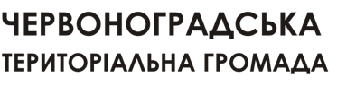

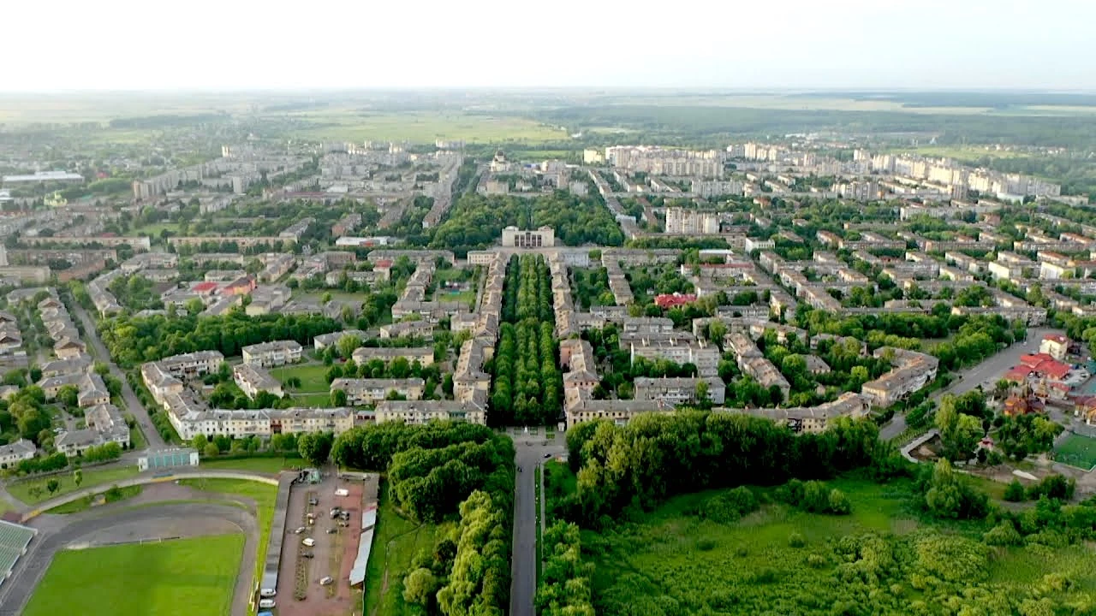
Стратегія розвитку
Червоноградської територіальної громади до 2027 року

м. Червоноград, 2024 р.

Стратегія розвитку Червоноградської територіальної громади до 2027 року та План заходів з реалізації Стратегії розвитку Червоноградської територіальної громади до 2027 року на 2024-2027 рр. розроблено в рамках Меморандуму між Червоноградською територіальною громадою та Асоціацією місцевих рад «Ради Львівщини».

Зміст

Звернення до громади 4
Вступ 5
1. Загальна характеристика громади 9
1.1. Коротка характеристика громади 9
1.2. Історичний розвиток громади 13
2. Земельні та природні ресурси громади 23
2.1. Земельні ресурси. 23
2.2. Природні ресурси 24
2.3. Містобудівна документація…………………………………………………………………..25
2.4. Містобудування, архітектура та просторове планування…………………………...….30
3. Населення та трудові ресурси громади 44
3.1. Населення громади 44
3.2. Ринок праці 45
4. Економіка громади 47
5. Фінансовий стан та бюджет громади 56
6. Житлово-комунальне господарство 64
7. Соціальна інфраструктура 68
8. Транспортна інфраструктура та зв’язок 88
9. Інфраструктура розвитку бізнесу, торгівлі та послуг, безбар’єрність 93
10. Стан довкілля 102
11. Обґрунтування стратегічного вибору 111
11.1. Трансформація вугільних регіонів України 111
11.2. Стратегічне бачення розвитку Червоноградської територіальної громади до 2027 року 116
11.3. Таблиця факторів SWOT 116
11.4. Аналіз взаємозв’язків факторів SWOT в квадрантах «чистих» стратегій 118
11.5. Узгодження основних положень Стратегії з іншими стратегічними документами України 131
12. Моніторинг і впровадження Стратегічного плану 132

Звернення до громади
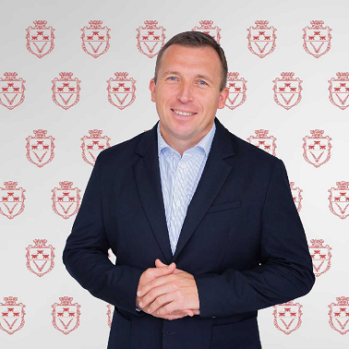
Червоноградська міська територіальна громада (Червоноградська ТГ) утворена 25 жовтня 2020 р., адміністративний центр – місто Червоноград. Зараз у складі громади – 2 міста: Червоноград і Соснівка, селище Гірник і 11 навколишніх сіл. Перед громадою постають виклики: як сформувати нову територіальну ідентичність для всіх її мешканців? Як запобігти відпливу мешканців з громади? Які пріоритети її розвитку визначити на дальшу перспективу? Які проблеми вирішувати в першу чергу?
Відповіді на всі ці виклики повинна дати Стратегія розвитку Червоноградської територіальної громади на період до 2027 р.
Головна мета Стратегії – формування нового бачення громади, докорінні позитивні зміни якості життя мешканців Червоноградської громади шляхом комплексної зміни системи управління, підвищення конкурентоспроможності економіки, інвестиційної привабливості, трансформації вугільних копалень, ефективного використання ресурсів, узгодження інтересів влади, громади та бізнесу, створення максимальної кількості робочих місць – за рахунок реалізації переваг конкурентоспроможності громади у порівнянні з іншими громадами.
Стратегія визначає цілі та пріоритети розвитку Червоноградської територіальної громади завдання, проєкти, спрямовані на структурні зміни в економіці та соціальній сфері, покрокове розв`язання наявних проблем. Запропонована Стратегія повинна стати інструментом налагодження партнерства між представниками бізнесу, міською радою та її виконавчим комітетом, організаціями громадянського суспільства. Розробники прагнули, аби документ став надбанням усіх зацікавлених сторін та отримав суспільну підтримку. Формуючи та створюючи головний стратегічний документ розвитку нашої території, ми намагались залучити якомога ширше коло жителів громади до співпраці, обговорення, дискусії до живого діалогу задля написання максимально реального та якісного соціально-економічного плану розвитку нашої об’єднаної громади.
На моє глибоке переконання, спільно плануючи, нам разом під силу реалізувати усе задумане, що стане новим поштовхом у розвитку нашої громади, покращенні якості життя її мешканців. Нехай вона стане комфортним домом для всіх бажаючих реалізовувати свої ідеї.
Бажаю всім успіхів у втіленні наших мрій!
Міський голова Андрій ЗАЛІВСЬКИЙ

Вступ
Відповідно до Закону України «Про місцеве самоврядування в Україні», постанови Кабінету Міністрів України від 5 серпня 2020 р. № 695 «Про затвердження Державної стратегії регіонального розвитку на 2021-2027 роки».

Стратегія розвитку Червоноградської територіальної громади скерована на покращення умов життя як мешканців громади, так і гостей, туристів, інвесторів через поліпшення бізнес- та інвестиційного клімату, його культурної привабливості, якості міського середовища та системи надання ринкових і неринкових послуг. Основою для Стратегії стали конкурентні переваги громади, а також ті можливості, які відкриваються через зміни в його зовнішньому оточенні.
Очікуваними результатами втілення Стратегії повинні стати:
- Збільшення кількості робочих місць.
- Підвищення рівня доходів домогосподарств.
- Підвищення інвестиційної, туристичної та бізнесової привабливості громади через поширення бренду серед інвесторів та туристів.
- Підвищений рівень комфортності просторового середовища громади та якості надання послуг.
Реалізація Стратегії передбачається в рамках стратегічного партнерства влади, громади та бізнесу, де кожен партнер зможе знайти своє місце і свої інтереси та внести відповідний внесок у розвиток міста.
Структура документу Стратегії містить три компоненти – «аналітичну», яка включає характеристику територіальної громади та аналіз основних показників розвитку, «стратегічну», тобто систему стратегічних і оперативних цілей, досягнення яких повинно призвести до стратегічного бачення розвитку міста, та «операційну», як окремі програми по кожному стратегічному напряму, що складаються з проєктів місцевого розвитку, в рамках яких передбачені реалістичні цілі, конкретні заходи, потенційні виконавці та фінансові ресурси, необхідні для реалізації проєкту. Завершується документ каталогом карток технічних завдань (ТЗ) на проєкти місцевого розвитку.
При підготовці дослідницько-аналітичного розділу Стратегії було використано матеріали Міністерства економіки України, інших міністерств та відомств, Геоінформаційної системи регіонального розвитку, Національної служби здоров’я України, Львівської обласної державної адміністрації, науково-дослідних організацій, Аналітичного порталу Львівщини, Порталу місцевої статистики Львівщини, відкритих даних Червоноградської міської ради та її виконавчих органів.
Методологія підготовки та впровадження Стратегії ґрунтується на методичних рекомендаціях у сфері місцевого економічного розвитку «Порядок розроблення стратегії розвитку територіальної громади», запропонованих Асоціацією міст України.
Документ має модульний характер – окремі його напрями є самодостатніми, автономними, сформованими в розрахунку на подальше впровадження через реалізацію проектів, кожен із яких є окремим елементом впровадження Стратегії, але впливатиме на загальний результат. При потребі, документ може бути доповнений іншими напрямами розвитку, які надалі громада визначить як ключові.
Стратегія ґрунтується на інших документах стратегічного характеру, зокрема, місцевих цільових програмах, які вже прийняті міською радою і впроваджуються її виконавчими органами. Основні положення Стратегії мають враховуватися при розробці щорічних та середньострокових Програм економічного й соціального розвитку громади, галузевих та цільових програм розвитку.
Залучення широкого кола громадян до створення Стратегії розвитку громади дозволяє ідентифікувати та знайти прийнятні шляхи усунення проблем громади, забезпечити налагодження діалогу між громадськістю та владою. При цьому однією з основних складових процесу планування є обов’язкова участь у ньому всіх активних та зацікавлених представників громади. Створена разом з громадою Стратегія незалежно від особистісних якостей керівників або політичної ситуації спрямовується на покращення стандартів життя, зміцнення місцевої економіки та системи надання послуг.
Розпорядженням Голови Червоноградської міської ради від 06.05.2024 року № 164-р була сформована Робоча група з підготовки Стратегічного плану розвитку Червоноградської територіальної громади до 2027 року. Усього в ході процесу розробки в засіданнях Робочої групи взяло участь 39 активних мешканців.

Таблиця 1. Список Робочої групи з підготовки Стратегічного плану
№ з/п | ПІП | Посада
1 | Ващук Марта Валеріївна | Голова робочої групи, заступник міського голови з питань діяльності виконавчих органів ради
2 | Тирко Тарас Вікторович | Заступник голови робочої групи, заступник міського голови з питань діяльності виконавчих органів ради
3 | Гнатюк Любов Василівна | Секретар робочої групи, заступник начальника відділу економіки
Члени робочої групи:

4 | Балко Дмитро Ігорович | Перший заступник міського голови з питань діяльності виконавчих органів ради
5 | Коваль Володимир Степанович | Заступник міського голови з питань діяльності виконавчих органів ради
6 | Тимчишин Георгій Ростиславович | Керуючий справами виконавчого комітету
7 | Шуварська Катерина Валеріївна | Радник міського голови
8 | Ярмола Анна Петрівна | Депутат Львівської обласної ради, директор КП «Центр первинної медико-санітарної допомоги м.Червонограда»
9 | Сементух Леся Іванівна | Начальник фінансового управління Червоноградської міської ради
10 | Войтюк Володимир Степанович | Головний спеціаліст з повноваженнями уповноваженої особи з питань запобігання та виявлення корупції, депутат Червоноградської міської ради
11 | Харчук Ірина Теодорівна | Староста виконавчого комітету Червоноградської міської ради
1 | 2 | 3
12 | Терех Василь Богданович | Староста виконавчого комітету Червоноградської міської ради
13 | Фіялковський Степан Дмитрович | Староста виконавчого комітету Червоноградської міської ради
14 | Саїв Марія Петрівна | Староста виконавчого комітету Червоноградської міської ради
15 | Лемеха Ольга Євгенівна | Староста виконавчого комітету Червоноградської міської ради
16 | Ткачик Надія Петрівна | Староста виконавчого комітету Червоноградської міської ради
17 | Чіпак Ірина Михайлівна | Староста виконавчого комітету Червоноградської міської ради
18 | Сідельник Світлана Богданівна | Начальник Червоноградського відділу обслуговування громадян (сервісний центр) управління обслуговування громадян ГУ ПФУ у Львівській області
19 | Процик Андрій Миколайович | Начальник відділу культури Червоноградської міської ради
20 | Холявінська Олеся Володимирівна | Директор КП «Червоноградська міська стоматологічна поліклініка»
21 | Остапюк Петро Петрович | Голова постійної депутатської комісії з питань бюджету
22 | Майданович Софія Володимирівна | Голова постійної депутатської комісії з питань депутатської діяльності, забезпечення законності, антикорупційної політики, захисту прав людини, сприяння децентралізації, розвитку місцевого самоврядування та громадянського суспільства, свободи слова та інформації
23 | Василишин Петро Стефанович | Голова постійної депутатської комісії з питань комунального господарства, благоустрою, охорони довкілля, комунальної власності та приватизації
24 | Пилипчук Петро Павлович | Голова постійної депутатської комісії з питань містобудування, регулювання земельних відносин та територіального устрою
25 | Кудрик Іван Іванович | Голова постійної депутатської комісії з питань охорони здоров’я, праці та соціальної політики, освіти, культури, духовного відродження, сім’ї, молоді та спорту
26 | Колтакова Ганна Петрівна | Голова постійної депутатської комісії з питань торгівлі і побутового обслуговування
27 | Лапець Михайло Романович | Голова постійної депутатської комісії з питань економічного розвитку (інвестиції, промисловість, транспорт, зв’язок)
28 | Наливайко Ірина Сергіївна | Перший заступник голови Червоноградської районної військової адміністрації (за згодою)
1 | 2 | 3
29 | Кохан Наталія Петрівна | Заступник голови Червоноградської районної ради (за згодою)
30 | Білобран Назар Орестович | Директор ТОВ «ГРАФ КОЛЛ ЦЕНТР» (за згодою)
31 | Курівчак Наталія Михайлівна | Депутат Червоноградської міської ради, завідувач денного відділення державного вищого навчального закладу Червоноградського гірничо – економічного фахового коледжу (за згодою)
32 | Самарчук Світлана Григоріївна | заступник директора з економіки і фінансів  ДП «Львівугілля» (за згодою)
33 | Білань Ірина Богданівна | Керівник громадської ініціативи «Літ-UA», активний мешканець громади, журналіст (за згодою)
34 | Палюга Михайло Михайлович | Представник ради ветеранів Львівщини від Червоноградської територіальної громади, директор КЗ Червоноградської міської ради «Будинок воїна». (за згодою)
35 | Покотило Ірина Василівна | ГО «Молодіжний ініціативний центр», директор комунального закладу «Червоноградська публічна бібліотека» (за згодою)
36 | Криштопа Ольга Іванівна | Вчитель української мови та літератури гімназії №2 Червоноградської міської ради, громадський діяч (за згодою)
37 | Крук Галина Василівна | Депутат Червоноградської міської ради (за згодою)
38 | Чемерис Христина Ігорівна | Психолог міського центру соціальних служб (за згодою)

1. Загальна характеристика громади

1.1. Коротка характеристика громади
Червоноградська міська територіальна громада утворена відповідно до Розпорядження Кабінету Міністрів України від 12.06.2020 року №718-р «Про визначення адміністративних центрів та затвердження територій громад Львівської області» (далі Червоноградська ТГ). До складу громади входить 14 населених пунктів: м.Червоноград, м.Соснівка, селище Гірник, с.Сілець, с.Межиріччя, с.Городище, с.Волсвин, с.Бендюга, с.Поздимир, с.Добрячин, с.Рудка, с.Бережне та с. Острів, с. Борятин.
Загальна площа земель територіальної громади становить 228,1 км².
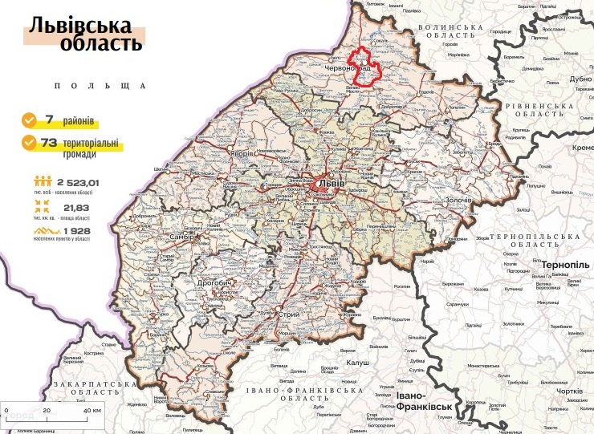
- Червоноградська ТГ серед громад Львівської області

Чисельність зареєстрованого населення громади, за даними Реєстру територіальних громад станом на 01.07.2024 року, разом з ВПО налічує 85120 осіб, що становить в розрізі населених пунктів наступне:

Таблиця 2. Інформація про населенні пункти територіальної громади
Назва населеного пункту | Тип населеного пункту | КАТОТТГ населеного пункту | Чисельність жителів населеного пункту (осіб) | Площа населеного пункту  (кв. км)
м. Червоноград | М | UA46120130010071117 | 57799 | 17,79
м. Соснівка | М | UA46120130020045105 | 8911 | 3,01
с. Гірник | Х | UA46120130030027066 | 2658 | 1,25
с. Бендюга | С | UA46120130040075447 | 438 | 1,68
с. Бережне | С | UA46120130050075601 | 52 | 0,16
с. Борятин | С | UA46120130060057593 | 645 | 2,66
с. Волсвин | С | UA46120130070071066 | 1523 | 6,26
с. Городище | С | UA46120130080073112 | 75 | 1,65
с. Добрячин | С | UA46120130090054472 | 911 | 3,42
с. Межиріччя | С | UA46120130100077494 | 798 | 5,9
с. Острів | С | UA46120130110018024 | 1600 | 3,97
с. Поздимир | С | UA46120130120028747 | 806 | 4,44
с. Рудка | С | UA46120130130031509 | 31 | 0,71
с. Сілець | С | UA46120130140066919 | 3083 | 14,81
ВПО |  |  | 5790
Адміністративний центр громади знаходиться в місті Червонограді, який розташований на відстані 70 км від обласного центру м.Львів. Питома вага населення м. Червонограда в громаді складає 67,9%, а внутрішньо переміщених осіб – 6,8%.
Територія Червоноградської міської ТГ згідно з адміністративно-територіальним устроєм України входить до складу Червоноградського району Львівської області. Червоноградська міська ТГ є важливим центром гірничодобувної промисловості Львівсько-Волинського вугільного басейну. Червоноградська ТГ розташована у північній частині Львівської області.
Політична структура громади представлена депутатськими фракціями:

- Депутатські фракції Червоноградської територіальної громади
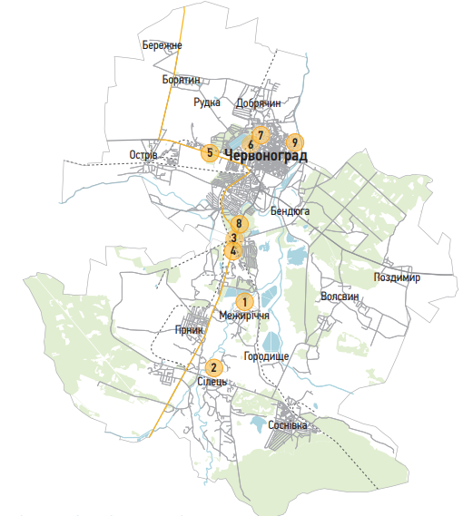
- Населенні пункти Червоноградської територіальної громади
Серед громад Львівщини задля порівняння доцільно обрати Дрогобицьку міську територіальну громаду та Самбірську міську територіальну громаду, які відрізняються за показниками характеристики громад, економічними показниками, структурою ринку праці, структурою місцевих бюджетів.
Задля порівняння статистичних даних територіальних громад Львівської області в Стратегії використовуються показники Аналітичного порталу Львівщини та Порталу місцевої статистики Львівщини, дані Національної служби здоров’я України та Податкової мапи України.
Таблиця 2. Основні характеристики громад-конкурентів станом на 01.01.2024 року
Показники | 2024
 | Червоноградська | Дрогобицька | Самбірська
Територія, км² | 228,1 | 426,2 | 42,2
Населення, осіб (разом з ВПО) | 94453 | 129354 | 40195
Щільність населення, осіб/км² | 323,4 | 285,7 | 806,3
Кількість працездатного населення, тис. осіб | 48 600 | 85 488 | 20 631
Кількість населених пунктів | 14 | 34 | 5
Середньооблікова кількість штатних працівників, тис. осіб | 16,1 | 15,6 | 6,4
Середня заробітна плата, грн. | 13633,1 | 11942,7 | 13628,7
Рівень дотаційності бюджету громади, % | -1,72 | 8,46 | -12,14
Видатки на утримання апарату управління на одного мешканця, грн/особу | 748,25 | 974,21 | 1164,74
Загальна площа прийнятого в експлуатацію житла, кв. м | 7273 | 11 817 | 2 066
За даними Аналітичного порталу Львівщини

Порівняльна демографічна характеристика Червоноградської, Дрогобицької та Самбірської громад відображають середній рівень кількості та щільності населення Червоноградської територіальної громади, але громада має вищу середньооблікову кількість штатних працівників 16,1 тис. осіб та вищу середню заробітну плату, яка склала у 2024 році 13633,1 грн., що свідчить про потужний промисловий потенціал Червоноградської територіальної громади. При цьому громада має найнижчий рівень видатків на утримання апарату управління на одного мешканця - 748,25 грн/особу, що характеризує високий рівень ефективності управління громадою.

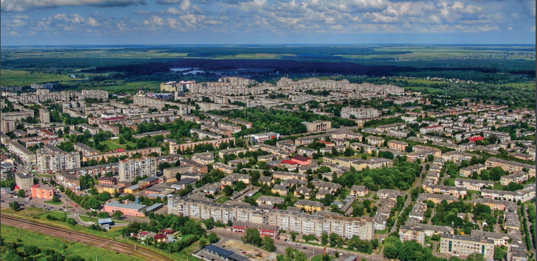

1.2. Історичний розвиток громади

Місто Червоноград
Сучасний Червоноград розділений заплавою Західного Бугу на старе місто (у минулому Кристинопіль) і нове місто (вибудоване вже у радянські часи). І якщо візитівкою Червонограда, шахтарської столиці Галичини, багато хто вважає монумент “Гімн праці” на в’їзді до міста зі сторони Львова, символічним втіленням історії давнього Кристинополя є палац Потоцьких у старій частині міста.
Кристинопіль був заснований великим коронним гетьманом Феліксом Казімєжом Потоцьким на землях поселення Новий Двір, де здавна мешкали українці. А назву отримало на честь гетьманової дружини, Кристини (Христини) з роду Любомирських, у жилах якої також текла українська кров — дружина засновника міста була правнучкою православного руського князя Олександра Острозького. 1692 року Потоцький звернувся до короля з проханням надати місто маґдебурзьке право, проте отримав відмову. Однак саме цей рік історики вважають початком літочислення міста, що на довгі роки стало родинним гніздом родини Потоцьких гербу Пилява.
Онук цієї пари, Францішек Салезій Потоцький, був власником чи не найбільших земельних володінь на території Речі Посполитої, провадив по-королівському пишне життя (та й сам претендував на польську корону) і прославив містечко Кристинопіль у цілій Європі. Саме він перебудував родинний замок на розкішну резиденцію, яку тривалий час вважали перлиною галицької архітектури. Проект палацу і розкішного парку з водоймами та каскадами Потоцький замовив французькому інженеру й архітектору П’єру Ріко де Тірреґаю, який завдяки оновленню резиденції великого коронного гетьмана Яна Клеменса Браницького у Білостоку зажив слави здібного архітектора. Численні пожежі й перебудови змінили палац, колишню красу якого можна хіба уявити, а більшість предметів інтер’єру та мистецьких артефактів утрачені назавжди. Однак, колись у Кристинопільському палаці провадили розкішне життя і повсякчас приймали відомих гостей, зокрема й славнозвісного Джакомо Казанову, який у 1766 році прожив тут два тижні.
Попри активне світське життя, Францішек Салезій Потоцький був дуже набожною людиною і чимало жертвував на будівництво костелів і греко-католицьких церков та монастирів. Він став найбільшим фундатором кристинопільського костелу Святого Духа (нині церква Св. Володимира) і приєднаного до нього монастиря Бернардинів і вибудував церкву Святого Юрія та Василіянський монастир, які й досі є окрасою старої частини міста. Василіянський монастир славився ще й багатою бібліотекою, найцінніші видання з якої – “Кристинопільський апостол” (ХІІ ст.) і “Бучацьке Єванглеліє” (ХІІ–ХІІІ ст.) є унікальними культурними і духовними пам’ятками України. Однак найбільшою святинею кристинопільських василіян досі залишається чудотворна ікона Матері Божої.
Наприкінці ХVIII століття у Кристинополі мешкала Катажина Коссаковська з Потоцьких і місто на якийсь час знову стало великопанською резиденцією. Після її смерті місто перейшло під адміністрацію австрійського уряду, а власники палацу часто змінювалися: Стаженські, Ожаровська, Рудницький, Павловський, сокальський аптекар Фухс і два покоління Вишневських, каплиця яких і досі стоїть на старому цвинтарі.
Перша половина ХХ століття стала часом національного відродження і пожвавлення духовного життя міста. У вересні 1904 року з ініціативи сілецького пароха і автора численних краєзнавчих досліджень з історії Надбужанщини Василя Чернецького в Кристинополі відкривається читальня “Просвіти”. При читальні діяло товариство “Відродження”, що гуртовувало свідому молодь. Кінець ХІХ і початок ХХ століття стали справжнім розквітом василіянського Чину: у Кристинополі діяли богословські студії, одним з викладачів яких був майбутній митрополит Галицький Преосвященний Андрей Шептицький. Саме тут, у Кристинополі, Шетицький складав вічні обіти і заснував при місцевому монастирі чернечу спільноту Студійського уставу. Під проводом кристинопільських василіян також розвинулися дві впливових жіночі чернечі спільноти —згромадження Сестер Служебниць, першою настоятелькою якого стала сестра Йосафата (Михайлина Гордашевська), і згромадження Сестер Мироносиць.
За даними перепису населення 1869 року у місті жило 3592 особи (460 греко-католиків, стільки ж римо-католиків і 2672 євреї). У 1878 році було збудовано гостинець Жовква-Кристинопіль, а в 1884-му -- залізницю Рава Руська-Кристинопіль-Сокаль.
Під час І Світової війни містечко було дуже знищено, пошкоджено i замок Потоцьких, в якому солдати повиривали двері, вікна, порозвалювали печі, комини, сходи. 19 вересня 1939 року Кристинопiль без бою зайняли нiмцi. Частину старого міста, де жило єврейське населення, було спалено, а 90% єврейських сімей покинули місто. Радянсько-німецький кордон до 22 червня 1941 року проходив повз містечко вздовж річок Західний Буг і Солокія. У липнi 1944 р. Кристинопiль зайняла Червона Армія. Однак місто перейшло до Польщі, і знову повз нього проходив кордон, тепер вже польсько-радянський. 15 листопада 1951 року було укладено нову угоду з Польщею про обмін Забужжя з Белзом, Варяжем та Кристинополем на район Устрик Долішніх. Кристинопiль увійшов до складу Української РСР i був перейменований на Червоноград.
Місто почали заповнювати нові мешканці, які з’їжджалися з усього Радянського Союзу на будівництво шахт. Нове поселення поглинуло села Новий Двір і Клюсів, і вже наприкінці 1951 року стало невеличким робітничим селищем міського типу з населенням 1750 осіб.
На зламі 1980-1990-х років місто відіграло важливу роль в повалені тоталітарного радянського устрою. Шахтарі міста активно долучились до загальноукраїнських протестних страйків, а громада першою у Радянському Союзі здійснила повалення пам’ятника В. Леніну, чим спричинила всі подальші суспільно-політичні події, що в подальшому призведуть до повного розвалу СРСР.
Сучасний Червоноград – це індустріальне серце Львівщини, столиця шахтарської справи західної частини України, край талановитих працелюбних людей та унікальних локальних традицій. Як колись долучившись до боротьби проти радянщини, так і тепер громада активно протистоїть російському агресору як на воєнному так і на економічному та волонтерському фронтах.

Слід зазначити, що Українським інститутом національної пам’яті було порекомендовано змінити назву міста Червоноград в межах декомунізації, оскільки назва містить російську імперську символіку. Перейменування Червонограда здійснюють відповідно до Закону України «Про засудження та заборону пропаганди російської імперської політики в Україні і деколонізацію топонімії».
В жовтні 2023 року у Червонограді розпочалися консультації з громадськістю щодо перейменування міста. Для проведення консультацій із громадськістю Червоноградська міська рада утворила спеціальну робочу групу згідно рішення № 2065 від 14.09.2023 «Про проведення консультацій з громадськістю щодо перейменування міста Червонограда». Консультації з громадськістю проводилися у два етапи. Перший етап: у період з 02.10.2023 по 12.10.2023 - консультації щодо варіантів нової назви для перейменування м. Червонограда проводилися в змішаному форматі: пропозиції та зауваження приймалися від учасників публічного громадського обговорення в усній та письмовій формі під час публічних заходів, у письмовій формі на поштову і електронну адреси Червоноградської міської ради, в електронній формі, на порталі електронних демократій за посиланням: https://consult.e-dem.ua/consultations/683.
Зокрема, було організовано публічний захід 8.10.2023р. у Народному домі Червонограда. Формулювання питання, що виноситься на консультацію на даному етапі було затверджене спеціальною робочою групою і викладене у протоколі №1 від 28.09.2023р., а саме: «на виконання Закону України «Про засудження та заборону пропаганди російської імперської політики в Україні і деколонізацію топонімії», враховуючи п ерелік населених пунктів, назви яких містять російську імперську символіку, підготований Українським інститутом національної пам’яті, з метою врахування думки жителів Червонограда щодо перейменування міста Червонограда, просимо запропонувати варіант нової назви для перейменування м. Червонограда та коротке її обгрунтування».Другий етап: у період з 25.10.2023 по 02.11.2023 - голосування щодо вибору нової назви для перейменування м. Червонограда в електронному вигляді на платформі електронних демократій за посиланням https://consult.e-dem.ua/polls/1773.Порядок голосування, зокрема, платформа для опитування щодо вибору нової назви для перейменування м. Червонограда, а також, щодо можливості голосування для людей, котрі не користуються електронними засобами комунікації було затверджено протоколом засідання спеціальної робочої групи №3 від 18.10.2023р. Формулювання питання, що виноситься на консультацію на другому етапі було затверджене спеціальною робочою групою і викладене у протоколі №4 від 23.10.2023р., а саме: «на виконання закону України «Про засудження та заборону пропаганди російської імперської політики в Україні, деколонізацію топонімії», з метою врахування думки жителів Червоноградської міської територіальної громади, просимо обрати варіант нової назви для перейменування міста Червонограда: Бобинськ, Буг, Бужани, Бужанськ, Клюсів, Кристинопіль, Новий Двір, Сагайдачний, Українослав, Христинопіль, Червень, Червоноград, Шептицький, Шевченко. Проти перейменування (не підтримую жодної із запропонованих назв). Перейменування не на часі».

16 листопада 2023 року на розгляд сесії Червоноградської міської ради було винесено проект рішення "Про звернення до депутатів Верховної Ради України
щодо перейменування м. Червонограда" з наступним змістом: "На виконання Закону України “Про засудження та заборону пропаганди російської імперської політики в Україні і деколонізацію топонімії” звертаємося з проханням врахувати думку громадськості при розгляді питання щодо перейменування м. Червонограда, а саме: більшість громади висловлюється проти перейменування, бажають залишити назву міста Червоноград, а серед мешканців, які висловлювалися за перейменування, серед усіх варіантів нової назви для нашого міста, найбільше людей підтримує назву Кристинопіль". Цей проект рішення не набрав необхідної кількості голосів, відтак жодного рішення щодо перейменування депутати Червоноградської міської ради не прийняли.

Отож, у 2023 році під час голосування мешканці обрали чинну назву – Червоноград. Публічні дискусії щодо перейменування Червонограда виринають регулярно протягом кількох останніх десятиліть. Досі мешканці не доходили до остаточного порозуміння, серед перепон на цьому шляху – побоювання щодо бюрократичної тяганини, пов’язаної з необхідністю змінювати назву міста у всій документації.

20 березня 2024 року комітет державної влади підтримав рішення перейменувати Червоноград на Шептицький. Остаточне рішення щодо перейменування Червонограда народні депутати ухвалять під час сесії Верховної Ради.
Львівсько-Волинський вугільний басейн
Гіпотеза про наявність кам'яного вугілля між Українським щитом на Волині вперше висунута російським геологом М.М. Тетяєвим в 1912 р. На основі детального аналізу складу осадків і тектонічних структур Європейської частини Росії і Східної частини Польщі М.М. Тетяєв не тільки передбачив існування такого басейну, але і науково обґрунтував характер його вугільності.
Через 20 років гіпотеза М.М. Тетяєва одержала підтвердження і дальший розвиток в роботах Я.Самсоновича. В 1931 р. біля міста Острог Я.Самсонович виявив гальку кам'яновугільних порід, яка містила нижню кам'яновугільну фауну. Кількість і розміри кам'яновугільної гальки збільшувались в напрямку зі Сходу на Захід. Я.Самсонович зв'язував наявність фауни з близькими покладами кам'яного вугілля.
Пошукове буріння було почато в 1938 р. в межах Львівського воєводства. До початку Другої Світової війни з 11 свердловин було закінчено 7. Але ніякої обробки одержаних даних не було проведено. Опублікований матеріал по цих пошуково-розвідувальних роботах на кам'яне вугілля вичерпувався лише короткою статтею Я.Самсоновича, написаною в 1939 році.
У 1940 р. для проведення планомірних геолого-розвідувальних робіт на вугілля був організований державний трест «Львіввуглерозвідка». Війна перервала науково-розвідувальну і науково-дослідну роботу по проблемі вугільності Західних областей УРСР. У 1945 р. після звільнення цієї території відновились геолого-розвідувальні роботи на вугілля. На основі детального вивчення зібраних трестом «Львіввуглерозвідка» геологічних матеріалів було зроблено висновок про доцільність дальших пошукових робіт на кам’яне вугілля в Західних областях УРСР і визначених районах, де слід провести розвідку в першу чергу. В 1946-1947 рр. трест «Львіввуглерозвідка» значно розширив площу науково-розвідувальних робіт на вугілля.
Вугільна історія міста розпочалась з проходки стволів шахти №1 «Великомостівська»,а саме восени 1952 року. Перша шахта на Львівщині – №2 «ВМ», збудована за чотири роки і була здана в експлуатацію 25 грудня 1957 року. Через рік стала в дію шахта № 1 «ВМ». У 1959 році – видала на–гора перші тонни вугілля шахта №3 «ВМ». У 1960 році розпочалось будівництво шахт № 5 і № 8 «Великомостівські». У 1961 році почала діяти шахта № 4 «Великомостівська». У 1962 – 1963 роках – шахти № 9 «ВМ» та № 7 «ВМ» та № 1 Червоноградська.
Наймолодші вугільні підприємства Червонограда – шахта № 2 «Червоноградська» яка вступила в дію у 1971 року і шахта № 10 «ВМ» – 1978 року, а також Центральна збагачувальна фабрика у 1979 році.

Айдентика Червонограда
З вугільною спеціалізацією пов’язано герб м. Червонограда. Поєднання червоного та чорного кольорів свідчить про місцеві традиції боротьби за незалежність України. Вагонетки підкреслюють роль вугільної промисловості в його розвитку. Гілки папороті символізують багатство та добробут.
Айдентика міста Червоноград відображає його історичну спадщину та сучасний розвиток через символи, кольори та форми, що відображають промислове минуле й силу мешканців міста.
«Червоноград - місто сильних!» — цей слоган тісно пов'язаний з історичним минулим міста, його могутніми правителями, промисловим характером та сильних тілом і волею людьми. Він підкреслює незламність червоноградців і їх здатність долати труднощі.
Центральною частиною громади завжди були шахтарі, тому слоган втілює в собі силу духу, рішучість і працьовитість місцевих жителів та відображає їхню витривалість, яка формувалася протягом десятиліть, особливо в контексті вугільної промисловості. Масивні монолітні літери шрифту Родченка асоціюються зі стійкістю і надійністю.

- Герб та логотип м. Червонограда
Логотип складається з кількох важливих візуальних елементів, а саме вугілля, терикону, вагонетки та труби. Ці символи представляють вугільну промисловість міста, адже вугілля – основний ресурс, який формував історію Червонограда та став економічним плацдармом його розвитку, терикон — характерний елемент ландшафту, що символізує промислову діяльність, вагонетка — основний засіб транспортування вугілля, що також втілює важку працю шахтарів, труба — представлена як елемент промислової інфраструктури, що символізує силу та енергію міста. Блискавка уособлює енергійність, дієвість та прагнення до швидких змін й розвитку. Вона символізує динаміку міста та його готовність до інновацій. Зміщення на горизонті вагонетки, відносно до терикону, відображає прагнення мешканців до трансформації.

- Патерн м. Червонограда
У патерні в геометричних формах проглядається образ терикону та вугілля, що має важливе значення для міста. Чорні ромби, як брили вугілля, нагадують про промисловий потенціал Червонограда, його тісний зв'язок з видобутком цього економічно цінного ресурсу. Ромби в українському символізмі означають стихію землі, родючість та достаток, що демонструє працьовитість червоноградців та благополуччя міста. Також у патерні можна побачити ромби у пунктирну полоску, через які проглядається решта орнаменту, такий хід демонструє прозорість, чесність та відкритість міста. Оранжеві лінії, що перетинаються, символізують терикон, штучний пагорб, який став характерним елементом ландшафту шахтарського міста. Ці чіткі лінії, спрямовані вверх, є символом прогресу, розвитку та модернізації, демонструючи, що Червоноград не лише зберігає промислову спадщину, а й прагне до майбутніх звершень.
Чорний колір айдентики асоціюється з видобутими корисними копалинами, що символізує важку працю, силу, стабільність та зв'язок із рідною землею. Оранжевий колір є символом тепла, енергії та оптимізму. Це колір ранішнього сонця, що сходить над горизонтом, підкреслюючи прагнення міста до праці, розвитку та процвітання. Білий фон, на якому зображенні усі елементи, символізує чистоту, чесність та світле майбутнє міста й мешканців. Елементи айдентики, що перетинаються у патерні відображають високі спортивні результати, елементи народних промислів та зв'язок поколінь.
Поєднання подібних візуальних елементів та кольорів створює образ міста, що має багату промислову історію, та водночас прагне до прогресу й розвитку. Айдентика Червонограда демонструє його унікальність та привабливість, позиціонуючи місто як сильну та енергійну громаду з індустріальним минулим, сучасними амбіціями та планами щодо нового туристичного та економічного розвитку​.
З середини 1960-х років у місті Червонограді починає розвиватися легка промисловість (швейно-галантерейна фабрика і панчішно-шкарпеткова фабрика), а з 1983 р. розпочав роботу завод «Зміна» Львівського ВО ЛОРТА як підприємство військово-промислового комплексу. Однак, ця спроба диверсифікації економіки міста виявилася недовготривалою, оскільки на початку 1990-х років із розпадом СРСР перестає існувати і його оборонна система разом з промисловою інфраструктурою. Завод на довгі роки існує у стані стагнації, пройшовши акціонування у 1993 р., і тільки з середини 2000-х років поволі починає виходити з кризи, з повним перепрофілюванням промислової продукції.
Місто Сосні́вка
У 1954 році Порицьке шахтно-будівельне управління (ПБУ № 2) побудувало і здало в експлуатацію шахту № 2 в Нововолинську, а в жовтні це управління перевели у Львівську область та доручили будівництво шахт № 5, № 8, № 9, поля яких були розвідані геологорозвідкою. Вся адміністрація, інженерно-технічний персонал та багато працівників переїхали на нове будівництво в селі Волсвині.
Знайшли територію майбутньої шахти і почали будувати тимчасові будівлі та споруди, а також звільняти територію для стовбура шахти від лісу. Виникло питання, де ж буде будуватися житло для робітників. Доріг не було, магазина чи буфета також. Було вирішено відкрити магазин. Продавець трактором й саньми протягом осені — зими завозила продукти з Червонограда (хліб, консерви, іноді ковбасу).
Трест «Укрзахідшахтобуд» був розташований у Володимирі-Волинському. Там обговорювалось питання житла для будівельників та майбутніх працівників шахт. Згодом проблему вивчало міністерство у Донецьку. Туди викликали начальника виробничого відділу, де він отримав план майбутнього міста з відводом земель під будівництво. В січні 1955 року прийшло два ешелони з 72 збірними будиночками на станцію Сілець-Завоне.
Так, з осені 1955 року почалося існування міста. Спочатку воно носило назву селища шахт 5 — 9, а пізніше селища імені Кірова. Заснована 1955 у зв'язку з будівництвом кам'яновугільних шахт. 29 листопада 1957 року Львівська обласна рада ухвалила перейменувати селище Кірова (селище шахт №№ 5, 8 і 9) на Соснівку з присвоєнням статусу селища міського типу.
Селище Гірни́к
Перші будівлі на території сучасного Гірника з'явились у часи Другої Речі Посполитої (1918–1939) і належали до сіл Межиріччя та Сілець. 14 липня 1934 року, коли за рішенням міністра внутрішніх справ Польщі Сокальський повіт був поділений на 8 гмін, територія Гірника відійшла до Межирічанської сільської гміни. У 1939 р. цю територію захопили радянські війська.
Засноване 1954 року на основі хутору Сілецька Гряда. Спершу називався Грядою, але в 1956 році отримав статус селища міського типу і був перейменований у Гірник.
Село Острів - перша писемна згадка сягає 1419 р.
Археологічні розкопки кургану поблизу Острова свідчать, що тут існували поселення ще на початку бронзової доби.
В Острові знаходиться неовізантійська церква св. Архістратига Михаїла, збудована в 1884-85 рр. за проектом Василя Нагірного у плані хреста, з одним великим куполом. У храмі служать Богослужіння дві парафії: УПЦ-КП та УГКЦ.
В поселенні зберіглася руїна маловідомого костелу Вознесіння Найсвятішої Діви Марії. Костел Внебовзяття Найсвятішої Панни Марії збудовано, очевидно, в кін. 19 ст. Відомо що святиня була зруйнована. Руїна костелу - частина позбавлених даху стін нави і вівтаря, а також одна із сакристій стоїть в південній частині села. Також на території села знаходиться капличка з цілющою водою. У ній на свято Благовіщення відправляється Богослужіння.

Село Боратин (Борятин)
Хоч перша згадка про село має півтисячний вік, та опис про забудову села значно молодший і має вік не більше 250 років. Першу згадку про житлові і господарські будівлі вдалось знайти у Львівському архіві за 1803 рік — це опис плебанії. А в книзі Б. Сокальського «Сокальський повіт» є дані про пізнішу забудову села. Так, що маємо опис будівель, вік яких становить 200—250 років, а також 100 і менше років.
На 01.01.1939 у Боратині проживало 1800 мешканців (1370 українців-грекокатоликів, 180 українців-римокатоликів, 10 поляків, 220 польських колоністів міжвоєнного періоду і 20 євреїв) .
В 1944 р. Забузьку зону колишнього Сокальського повіту, як і інші Закерзонські українські землі, Сталін віддав Польщі. Після цього було насильно виселено все українське населення з цих земель. Жителів Боратина в 1946 р. переселено в Тернопільську область і в селі не осталось ні одного жителя. В цей час все згоріло. Уціліло в селі з трьохсот хат не більше десяти.
Наприкінці 1951 р. Забузьку зону Сокальського району знову повернуто Україні і село заново відродилось. В даний час майже всі хати цегляні, багато з них мансардного типу. Появляються двоповерхові будинки. Всі будинки під шифером та метало-черепицею. Але в зв'язку з колективізацією, відпала потреба в таких господарських будівлях, як стодоли, шопи. Крім житлових будинків будують літні кухні, хліви, рідше льохи і ще рідше гаражі.
Село Ру́дка — в дорадянський час називалося Маджарки.
На 1.01.1939 в селі було 340 мешканців (з них 270 українців-грекокатоликів і 70 українців-римокатоликів). Село входило до ґміни Кристинополь Сокальського повіту Львівського воєводства. Оскільки не було власної церкви, то Маджарки вважалися присілком і належали до парафії Борятин Белзького деканату Перемишльської єпархії. Село було спалене в 1944 році.
Село Сіле́ць — стара назва Сілець Белзький.
Присілки: Копані, Заболотня, Параньки, Дженджерівка, Гостинець, Підберезина, Бірок, Солтиси, Майдан, Зарудні, Вільшина, Груби, Підрочин, Насалі (якийсь час належали до Мостівського староства), Тетерівець.
Засновано село Сілець було у 1465 році удільними князями Белзькими. Село Siedlec (Сідлець, Сіделець), біля якого розташоване гирло річки Рата, згадано у 1 Т. хроніки Яна Длугоша (до 1480 р.).Село детально описане в королівській люстрації 1565 р.
У 1762 році на цвинтарі біля каплиці у вигляді корабля над річкою Ратою була збудована церква. У 1878 р. розпочалося прокладання гостинця, який зв'язував село з Великими Мостами і Кристинопілем. Перша школа в Сільці була дяківська — 2 класи. Першим учителем якої був Терех.
У другій половині дев'ятнадцятого століття в селі була побудована цегельня для випалювання цегли. Чернецький хотів побудувати цегляну церкву. Але дідич змовився з повітовою владою і будівництво заборонили, а цегельня закрилась. З наявної цегли побудували паркан і дзвіницю, які стоять і досі. В 1893 р. Чернецький побудував дерев'яний міст через річку Рату.
На 1 січня 1939-го в селі Сілець з 3560 жителів було 3160 українців-греко-католиків, 110 українців-римокатоликів, 130 поляків (переважно на розкиданих по лісах присілках) і 160 євреїв, а в польській колонії Завоня з 340 жителів було 10 українців, 320 поляків і 10 євреїв.
У грудні 1941 р. була побудована в с. Сілець читальня «Просвіта».
6 березня 1944 р. німці спалили село і стратили 56 жителів. Жертвами Другої світової війни стали 124 жителі села, яким було побудовано пам'ятник.
У 1950 р. почалася насильна колективізація земель в колгоспи. У 1955 р. розпочалось будівництво шахт у спорудження яких брали участь і жителі села.
На території сільської ради знаходиться цвинтар, де поховані вояки австро-угорської армії, що загинули в околицях села під час боїв в Першій світовій війні 1914 року. Село розташоване південніше міста Сокаля на 23 км і складається з 14 присілків.
На території с. Сілець, на присілку Вільшина розташована «Центральна збагачувальна фабрика „Червоноградська“». На її території — один з найбільших териконів у Європі (великих насипів з породи, як відходи вугільновидобувної промисловості). А також розташовані шахти: «Лісова», «Зарічна», «Візейська», «Надія».
У селі діє загальноосвітня середня школа I—III ст ім. І. Климіва-Легенди на 624 місця, Будинок культури, 2 бібліотеки, лікарська амбулаторія, поштове відділення. Населений пункт газифікований. Автошляхи місцевого сполучення з асфальтовим, твердим і ґрунтовим покриттям, частина доріг потребує проведення капітального ремонту.
В с.Сілець знаходиться Церква Собору Пресвятої Богородиці (1762).

Село Межи́річчя (до 1940 — Пархач, згодом Шевченкове)
Споконвіку село називалось Пархач. Село детально описане в королівській люстрації 1565 р., вже була церква.
На 01.01.1939 у селі проживало 1830 мешканців (1440 українців-грекокатоликів, 140 українців-римокатоликів, 70 поляків, 120 польських колоністів міжвоєнного періоду у присілку Грушів і 60 євреїв)
На території села Межиріччя діє Українська греко-католицька церква святого Василія Великого. Храм св. Василія був збудований у 1886 р. У 1962 році члени партійного осередку остаточно закрили церкву, зробили з неї склад, а церковні речі забрали до клубу в с. Сілець.
Село Бендюга за роки радянської влади село в документах називали «Биндюга». 1989 р. селу повернули історичну назву.
На місці села у ХІХ сторіччі була пристань, через яку відбувався транзит товарів, переважно дерева і збіжжя, зі всієї Західної Волині.
Назва походить від німецького слова «бінден» (binden), що означає в'язати. Адже в цій місцині зв'язували дерево плис до плиса (тратви). Ще в кінці ХІХ сторіччя досить багато збіжжя йшло разом з деревом річкою Бугом до Варшави і Ґданська, але цей торговельний рух вже у ХХ сторіччі майже припинився. В околицях є ДОТи, які залишились з часів Другої світової війни — колись тут проходила потужна лінія оборони. Бендюга село у кінці 19 ст. мало 43 дворів і 350 жителів. В селі мурований костьол і дерев'яна церковця. Для цього села була ще й інша назва — Бендюга Воля, фільварок належав до Алфра Корчинського.
Село Позди́мир - перша згадка датується 1423 роком і належало воно до Сокальського (Всеволозького) повіту. Назва села Поздимир пов'язана з княжною колонізацією, господаркою, оборонністю. У 1578 році татари спалили і спустошили село, а восени 1621 року кримська орда хана Дженібега Гірея знову зруйнувала його. Часті набіги ординців, війни, постої військ під час польсько-московської війни (1632—1634 рр), епідемії, неврожаї, голод приводили до зубожіння населення. Село було знищене майже повністю, тому люди вирішили будувати нове — по другий бік річки Ставчанки, де зараз воно й знаходиться.
Після першого поділу Польщі у 1772 році Галичина відійшла до Габсбурзької монархії (з 1804 року — Австрійської імперії). У 1848 році було скасовано панщину, на честь цього в селі було встановлено хрест, який було відновлено 1991 року.
Однокласна школа була заснована 15 червня 1875 року. У 1914 році за рішенням шкільної окружної ради в Сокалі Поздимирську однокласну школу перетворено на двокласну. У 1907 році в селі була створена філія українського товариства «Просвіта». Читальня «Просвіти» стала центром культурно-просвітницької та організаторської роботи серед селянства.
На 01.01.1939 у селі проживало 960 мешканців (910 українців-грекокатоликів і 50 українців-римокатоликів). У 1939 році з приходом радянської влади була створена прогресивна семирічна школа. У 1967 році в селі було відкрито нову школу. До п'ятої річниці Незалежності України було відкрито пам'ятник Б. Хмельницькому. У 2007 році, у центрі села, було встановлено пам'ятник Борцям за волю України.
У селі знаходиться Храм Покрови Пресвятої Богородиці. Збудований у 1909 році.
Село Городи́ще – В городищі Василиянським (стара назва села), колись існував монастир. Він виник, ймовірно, в XIV ст., а може й дещо скоріше за княжих часів, перша пам'ятка про нього походить з 1484 р. В XVII ст. згадається в селі жіночий василиянський монастир. У 1767 р. монастир приєднано до Христинопільського і монахів переведено туди.
Стара дерев'яна монастирська церква перетворена в парафіяльну і можливо, тоді була перенесена в центр села на 1км від пд.-сх., де він первісно стояв на одному із островів утвореним мочарами і болотистими островами річки Західного Бугу, на тому місці зараз залишився тільки цвинтар, який стояв біля церкви. Вона простояла 279 років. У 1869 р. збудували нову тризрубну одноверху дерев'яну церкву, мальовану, з невеликим іконостасом. Під час першої світової війни вона згоріла (у 1915 р.). На її місці у 1924 р. споруджено існуючу дерев'яну церкву-каплицю, яка стояла зачиненою з 1972-1989 рр.
Село Волсвин - перша згадка в історичних документах про Волсвин досить пізня — у 1426 р. У 1462 році Белзьке князівство було перетворено на воєводство з повітовим поділом. Волсвин відійшов до Великомостівського повіту.
На початку XVII ст. Волсвин став монастирським селом. Значну роль для Волсвина відігравав Кристинополь (нині Червоноград), заснований графом Феліксом Потоцьким.
По першому поділу Польщі (1772) Волсвин у складі Сокальського округу (циркулу) відійшов до Австрії. 1784 р. обидва монастирі у Волсвині і Городище — були ліквідовані. На їх місці побудовані дерев'яні церкви (1787 р.), які збереглися досі.
Революція 1848 року — скасування панщини, дала селянам свободу. У Волсвині на честь цієї події було побудовано 4 фігури, з пам'ятним написом «На честь скасування панщини 3 травня 1848 року», кожна обсаджена липами.
На початку XX ст. волсвинчани беруть участь у трудовій еміграції. Виїжджають на сезонні роботи до Німеччини, емігрують на постійно: в 1901-1902 рр. до Канади. З початком першої світової війни була припинена еміграція. З серпня 1914 р. по липень 1915 р. село було зайнято російськими військами.
З 1919 р. с.Волсвин, як і всю західну Україну окупувала Польща. Ця окупація тривала до вересня 1939 року. 17 липня 1944 року село було зайняте Радянською армією.
У 1952 р. проведено світло. Клуб працює з 1945 року, бібліотека з 1950 р. Приміщення медпункту та дитячий садочок з котельнею побудовано у 1976 р. Відділення зв'язку працює з 1967 року. Асфальт прокладено через село в 1969 році шахтою № 5 «ВМ», продовжено на Палаття і Перегороду в 1985 р. В 1970 р. було насипано дамбу, яка рятує село від руйнівних повеней. В 1970-тих роках проведено меліорацію в селі.
Висновки:
- Порівняльна характеристика громад відображає високі показники Червоноградської територіальної громади у питомій вазі працездатного населення, щільності населення та низькі видатки на утримання апарату управління на одного мешканця, що свідчить про ефективність показників управління громадою.
- Історичний екскурс населених пунктів громади відображає автентичність кожного з них, духовний розвиток мешканців, розкриває етапи становлення промислового та аграрного потенціалу й відповідно характеризує проблеми розбудови міст та сіл, формування інфраструктури, які на сьогодні вимагають їх вирішення.

2. Земельні та природні ресурси громади

2.1. Земельні ресурси
Фізико-географічне розміщення Червоноградської ТГ, визначає її природні характеристики в тому числі ґрунтовий покрив. Площа території – 228,1 км² (м.Червоноград - 17,8 км²; м. Соснiвка - 3,0 км²; сел. Гiрник - 1,2 км²; с.Сілець - 73,9 км².; с.Поздимир - 27,8 км²; колишня Межирічанська сільська рада – всього - 30,4 км²; колишня Волсвинська сільська рада – всього - 26,3 км²; колишня Острівська сільська рада – всього - 47,7 км²).
У геолого-структурному відношенні ділянка громади знаходиться на південно-східному фланзі Західноєвропейської платформи поблизу Рогатин-Устілугського глибинного розлому. Структурно район розміщений в межах Львівсько-Волинського палеозойського прогину, його найбільш зануреної частини - Львівської мульди, що виповнена крейдяними відкладами.
Землі сільськогосподарського призначення в процентному співвідношенні становлять 52% від загальної кількості земель Червоноградської територіальної громади, землі лісового фонду – 27%, забудовані землі – 14%, відкриті землі заболочені – 2 %, відкриті землі без рослинного покриву або з незначним рослинним покривом – 1%, землі водного фонду – 3%.

- Структура земель за видами угідь, %

В межах Червоноградської територіальної громади знаходяться значні водні запаси, зокрема поверхневих та підземних вод. З півдня на північ протікає річка Західний Буг з притоками (басейн Балтійського моря). Загальна довжина річки становить 772 км (в Україні 392 км), площа басейну — 39 420 км² (в Україні — 10 100 км²). Похил річки — 0,3 м/км. Західний Буг — рівнинна річка (заболочена заплава, стариці, звивисте річище); у басейні річки багато озер, зокрема Шацькі озера. Судноплавна в нижній течії.
Землі сільськогосподарського призначення орієнтовно займають 11899 га, землі житлової та громадської забудови – 1638 га, землі промисловості – 1515 га, землі лісового фонду – 6190 га, землі водного фонду – 779 га, землі історико-культурного призначення – 3 га.

2.2. Природні ресурси
На території Червоноградської територіальної громади знаходяться:
- корисні копалини державного значення – кам'яне вугілля, яке видобувається державним підприємством «Львіввугілля»;
- річки Західний Буг, Рата, Солокія, Болотня;
- водозабори комунального підприємства «Червоноградводоканал»–Бендюзький, Борятинський, Правдинський, Межирічанський, а також Соснівський, який використовується лише для технологічних потреб.
- ліси Львівського державного лісогосподарського об'єднання «Львівліс» та обласного комунального спеціалізованого підприємства «Галсільліс».
Відносна одноманітність осадових порід, що виходять на поверхню, зумовило наявність тільки деяких видів будівельних матеріалів, до яких відносяться карбонатні породи (крейда і мергель), будівельні та бетонні піски, цегляні суглинки і глина, природні кам'яні будівельні матеріали і керамзитова сировина. Мергель як цементна сировина залягає в досить великих кількостях, але на даний момент не розробляється. Основною сировиною цегельного виробництва є четвертинні лесовидні суглинки, які утворюють суцільний покрив на розмитій поверхні крейди. Суглинки розміщені в широкій смузі, перетинає площа басейну з півночі на південь. На площі Червоноградського району родовище суглинків знаходиться біля Сокаля. Поширені торф'яні відкладення в заболочених долинах річки Західний Буг та її приток.
Клімат на території громади помірно-континентальний, характеризується м'якістю та високою вологістю. Для нього характерні часті відлиги взимку, значна хмарність, обложні дощі. Континентальність клімату пом'якшується переміщенням повітряних мас із заходу та особливостями рельєфу. На стан температурного режиму, атмосферних опадів в останні роки деякий вплив має забруднення атмосферного повітря внаслідок шкідливих викидів в атмосферу та розміщення на поверхні підземних порід, як відходів вуглевидобутку у вигляді териконів, відвалів тощо. Пересічна температура січня у регіоні становить −4,2, −4,4°С, липня +18,0, +18,4°С. Період з температурою понад 10°С становить в середньому 155-160 днів. Середньорічна норма опадів становить 560-640 мм на рік. Основна кількість опадів випадає в теплий період року. Розташування у вологій, помірно теплій агрокліматичній зоні та в агрокліматичній підзоні достатнього зволоження ґрунту.
Значна частина території громади зазнає підтоплення в результаті ведення гірничих робіт шахтами ДП «Львіввугілля».
Висновок:
- Природні ресурси Червоноградщини багаті на корисні копалини (вугілля, торф та будівельні матеріали), лісові угіддя та живописні береги басейну р. Західний Буг, які потребують від нас ощадливого ставлення задля збереження довкілля наступним поколінням.

2.3. Містобудівна документація
Розроблена містобудівна документація спрямована на забезпечення економічного зростання, соціальної справедливості та раціонального природокористування, відповідно до визначених Цілей Сталого Розвитку.

Генеральний план міста Червоноград
Містобудівна документація - Генеральний план міста Червонограда – затверджена рішенням Червоноградської міської ради від 29.12.2006 № 105 "Про затвердження генерального плану м. Червонограда" із змінами від 02.06.2022 № 1296
Метою генплану є необхідність визначити пріоритетні пропозиції, які б зумовили сталий перспективний розвиток Червонограда на основі покращення умов проживання населення, забезпечення економічного зростання, удосконалення соціальної, виробничої, інженерно- транспортної інфраструктури міста, екологічного оздоровлення природного середовища. Реалізація цих напрямків у рамках сталого розвитку міста забезпечить досягнення високих стандартів рівня та якості життя його населення і сприятиме привабливості Червонограда і для майбутніх поколінь.
Основними пріоритетами розвитку м. Червонограда на основі оптимального використання природних ресурсів є:
- створення комфортних умов для проживання населення;
- вдосконалення системи обслуговування та інженерно-транспортної інфраструктури;
- залучення інвестицій в сферу виробництва і обслуговування;
- активне сприяння приватній ініціативі у підприємницькій діяльності, малому бізнесі.
Перспективи розвитку Червонограда визначаються в залежності від конкретних територіально-планувальних ресурсів, положення міста в системі розселення, наявності і розподілу трудових ресурсів, враховуючи наявні санітарно-екологічні та інженерно-геологічні фактори, які створюють певні обмеження для розвитку міста.
На сьогоднішній день, для впорядкування території та задоволення містобудівних потреб Червоноградської міської територіальної громади, постає питання необхідності розроблення наступних містобудівних та землевпорядних документацій, а саме :
- Комплексний план просторового розвитку Червоноградської території громади ;
- Встановлення межі об’єднаної Червоноградської територіальної громади та розробки проєкту землеустрою.
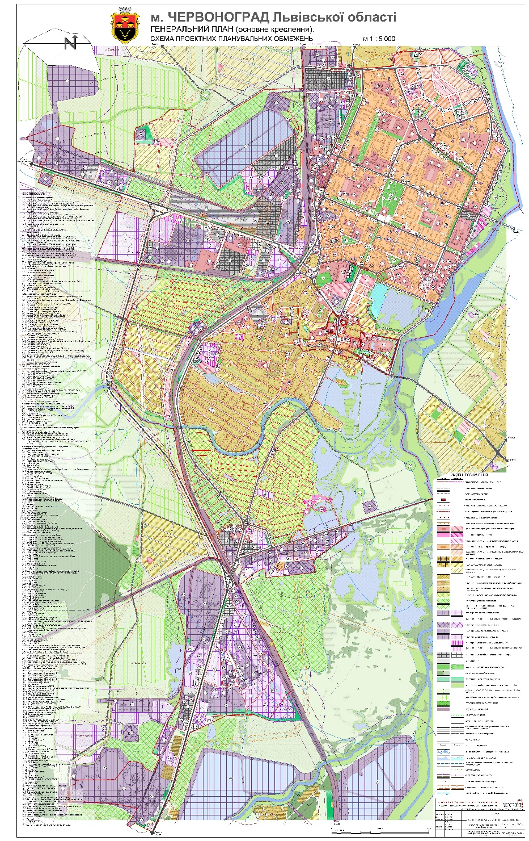

План зонування міста ЧЕРВОНОГРАД
Містобудівна документація - План Зонування міста Червонограда – затверджена Рішенням Червоноградської міської ради від 19.03.2015 № 774 "Про затвердження містобудівної документації "План зонування території міста Червонограда" із змінами від 29.09.2022 № 1430.
План зонування міста Червонограда – юридичний документ для регулювання містобудівної діяльності виконавчих органів, що визначає умови та обмеження використання території для містобудівних потреб у межах визначених зон міста. Планом зонування на території міста визначаються межі зон (підзон) з однорідними видами і умовами використання та встановлюються містобудівні регламенти, що діють в межах цих зон (підзон).
► Результатом запровадження Зонінгу є підвищення ефективності реалізації генплану та іншої містобудівної документації, раціональне використання території міста в ринкових умовах з узгодженням приватних, громадських та державних інтересів, а також забезпечення інформованості потенційних інвесторів щодо можливостей реалізації їх намірів і прозорості управлінських рішень в сфері містобудування, що стимулюватиме інвестиційну активність фізичних та юридичних осіб.

Основним завданням Зонінгу є визначення меж зон і підзон однорідних видів та умов використання території міста і встановлення диференційовано по зонах містобудівних регламентів, які є найбільш дійовим інструментом регулювання в сфері містобудівної діяльності.
Містобудівні регламенти є єдиними для кожної зони і формуються як інтегральні показники системи регламентів за окремими факторами. Система регламентів формується функціональним (базовим) регламентом, який охоплює всю територію міста, і локальними регламентами обмежень в межах зон дії відповідних факторів.
► Схема зонування території (основна схема) виконана за базовим функціональним регламентом, в якому визначаються дозволені для кожної зони види забудови та іншого використання ділянок за функціональним призначенням і параметри забудови в об'ємі вимог Закону України "Про регулювання містобудівної діяльності", ст. 29.
Для регламентів обмежень виконуються додаткові графічні матеріали планів зонування, з визначенням меж підзон, при накладці яких на основну схему визначаються підзони, в яких до параметрів забудови вносяться відповідні уточнення.

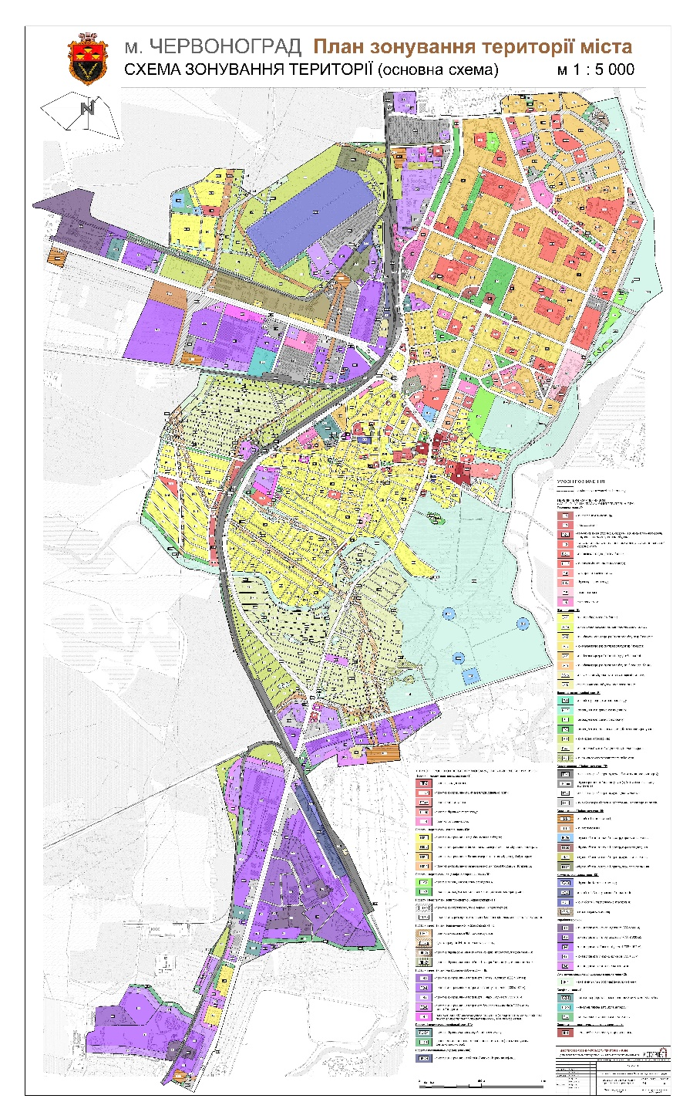
Генеральний план міста Соснівка
Містобудівна документація - Генеральний план міста Соснівка – затверджений рішенням Соснівської міської ради Львівської області від 23.10.2014р. № 317 "Про затвердження генерального плану м.Соснівки Червоноградської міської ради Львівської області"
Генеральний план смт.Гірник
Містобудівна документація - Генеральний план смт. Гірник – затверджений Рішенням Гірницької селищної ради "Про затвердження генерального плану смт. Гірник Червоноградської міської ради Львівської області" від 20.10.2014 №219
Генеральний план села Бендюга
Містобудівна документація - Генеральний план села Бендюга – затверджений Рішенням Межирічанської сільської ради Сокальського району Львівської області від 01.08.2017 року № 308 "Про затвердження генерального плану села Бендюга"
Генеральний план села Бережне
Містобудівна документація - Генеральний план села Бережне – затверджений Рішення Острівської сільської ради Сокальського району Львівської області "Про затвердження генерального плану села Бережне Сокальського району Львівської області" від 11.04.2019 №778
Генеральний план села Борятин
Містобудівна документація - Генеральний план села Борятин – затверджений Рішення Острівської сільської ради Сокальського району Львівської області "Про затвердження генеральних планів сіл Борятин та Рудки" від 02.02.2016 №64
Генеральний план села Волсвин
Містобудівна документація - Генеральний план села Волсвин – затверджений Рішення Волсвинської сільської ради Сокальського району Львівської області "Про затвердження генерального плану села Волсвин" від 13.07.2017 № 265
Генеральний план села Городище
Містобудівна документація - Генеральний план села Городище – затверджений Рішення Волсвинської сільської ради Сокальського району Львівської області "Про затвердження генерального плану села Городище" від 27.12. 2017 № 367
Генеральний план села Добрячин
Містобудівна документація - Генеральний план села Добрячин – затверджений Рішення Острівської сільської ради Сокальського району Львівської області "Про затвердження генерального плану села Добрячин" від 21.012.2016 № 259
Генеральний план села Межиріччя
Містобудівна документація - Генеральний план села Межиріччя – затверджений Рішенням Межирічанської сільської ради Сокальського району Львівської області від 27.03.2015 року № 607 "Про затвердження генерального плану села Межиріччя"
Генеральний план села Острів
Містобудівна документація - Генеральний план села Острів – затверджений Рішення Острівської сільської ради Сокальського району Львівської області "Про затвердження генерального плану села Бережне Сокальського району Львівської області" від 11.04.2019 №778
Генеральний план села Поздимир
Містобудівна документація - Генеральний план села Поздимир – затверджений Рішенням Поздимирської сільської ради Радехівського району Львівської області "Про затвердження Генерального плану села Поздимир Радехівського району Львівської області" від 09.11.2018 № 30-1/УІІ
Генеральний план села Рудка
Містобудівна документація - Генеральний план села Рудка – затверджений Рішення Острівської сільської ради Сокальського району Львівської області "Про затвердження генеральних планів сіл Борятин та Рудки" від 02.02.2016 №64
Генеральний план села Сілець

Містобудівна документація - Генеральний план села Сілець – затверджений Рішенням Сілецької сільської ради Сокальського району Львівської області від 26.10.2017 року № 398 "Про затвердження генерального плану села Сілець"

Висновки:
- Враховуючи необхідність сталого розвитку територіальної громади, опрацювання територій для залучення інвестицій, відсутність містобудівної документації за межами населених пунктів, потребу в уточненні містобудівної документації, існує потреба в оновленні містобудівної документації.

2.4. Містобудування, архітектура та просторове планування.

Просторове планування перспективного розвитку
25 жовтня 2020 року утворена Червоноградська територіальна громада (ТГ), до складу якої, окрім м. Соснівки та смт. Гірник, включені села: Бендюга, Бережне, Борятин, Волсвин, Городище, Добрячин, Межиріччя, Острів, Поздимир, Рудка і Сілець. Площа Червоноградської ТГ за попередніми даними становить 228,1 км².
Таким чином, створена містобудівна система, що включатиме місто та прилеглі поселення, які разом із містом формують урбаністичне утворення нового типу. Дана містобудівна система має об’єднати поселення Червоноградської ТГ спільною мережею обслуговування та єдиною інженерно-транспортною інфраструктурою, що є стратегічним баченням перспективного розвитку новоутвореної територіальної громади.
Крім того, місто Червоноград став центром однойменного району і тепер виконуватиме функції районного центру.
Концепція перспективного розвитку міста полягає у формуванні зони урбанізації з розвиненим центром багатогалузевого індустріального регіону - Червоноградського промислового вузла, де пріоритетом є розвиток високотехнологічних галузей промисловості та окремих метрополітарних видів діяльності (фінанси, наука, виставкова діяльність тощо).
Пропозиції територіального розвитку
Територіальний розвиток м. Червонограда зумовлений обмеженістю територіальних ресурсів в адміністративних межах міста.
Також обмежені можливості подальшого містобудівного розвитку міста для потреб житлового та громадського будівництва, що обумовлено наявністю санітарно-захисних, охоронних і шумових зон, необхідністю вилучення земель з сільськогосподарського використання або приватної власності (городництво, колективні сади), а також природоохоронними вимогами (охорона річок і водойм від забруднення, збереження зелених насаджень).
Виходячи з територіальних можливостей, враховуючи містобудівну доцільність використання території та планувальні обмеження, містобудівною документацією пропонується освоєння окремих вільних ділянок серед існуючої забудови і використання територій садівничих товариств (колективних садів) для формування сельбищних утворень.
Потреба в територіях під житлове будівництво визначена, виходячи з наміченого обсягу будівництва квартир на вільних від забудови територіях: 2300 квартир, не враховуючи ділянки розпочатого житлового будівництва (приблизно 800 кв. і буд.)
Згідно розрахунку для розміщення прийнятої структури нового житлового будівництва містобудівною документацією пропонується освоєння 15,2 га територій. Території, площею орієнтовно 11,7 га, пропонується резервувати для багатоквартирного будівництва на перспективу, 15,7 га - для садибного житла.
Для розміщення об'єктів культурно-побутового обслуговування населення, соціальної сфери, дошкільних дитячих установ та інших закладів громадського призначення

передбачається освоєння ~ 8,4 га земель, ще ~ 8,9 га пропонується резервувати на перспективу.
Території площею понад 12 га передбачається резервувати для розміщення виробничих підприємств і логістики, на даний час вже відведені ~ 13 га.
Для розвитку транспортної мережі, впорядкування та будівництва вулиць і доріг освоєння ~ 39,7 га, розміщення об’єктів обслуговування транспорту ~ 7,8 га.
Для залучення інвестицій містобудівною документацією вважається доцільним резервування окремих ділянок для об’єктів обслуговування та комерційно-виробничого призначення, що сприятиме подальшому розвитку міста.
Враховуючи розміщення м. Червонограда в оточенні територій, на які накладаються планувальні та містобудівні обмеження, необхідно констатувати, що подальший територіальний розвиток міста вимагає більш ефективного використання територій, насамперед, серед забудованих (сформованих) утворень.

ФУНКЦІОНАЛЬНО-ПЛАНУВАЛЬНА ОРГАНІЗАЦІЯ
Пропозиції містобудівною документацією спрямовані на вдосконалення планувальної структури та функціонального зонування територій з формуванням якісного міського середовища, що забезпечує підвищення комфорту проживання, праці, відпочинку жителів та гостей міста
Планувальна структура
Містобудівною документацією пропонується вдосконалення планування міста шляхом:
- Впорядкування сельбищних територій, виробничих та комунально - господарських зон.
- Ефективне використання територій виробничих зон. Повернення у корисне користування ділянки колишнього полігону ТПВ та шахти "Великомостівська" (після її закриття) і проведення комплексу заходів з рекультивації.
Формування нового сельбищного утворення вздовж вул. Грушевського (дамби) в якості перехідного елемента між старим і новим містом.
- Формування зон рекреації з більш активним включенням водних просторів для організації спорту та відпочинку на воді. Створення нових парків, скверів, бульварів.
- Поступова трансформація садівничих товариств, які не попадають в зони планувальних обмежень, у житлові квартали або групи садибної забудови.
- Подальший розвиток вулично-дорожньої мережі.
- Резервування територій для перспективних містобудівних потреб міста та визначення режиму їх використання.
Проектом містобудівною документацією враховується пропозиція щодо резервування коридору для будівництва об’їзної автодороги в західній околиці міста, по якій здійснюватиметься рух транзитного транспорту автошляхом Р-15.
Пріоритетним завданням щодо вдосконалення планувальної структури громади є формування нового якісного середовища, що буде сполучати нові і долучені території, враховуючи цінне історичне середовище Кристинополя. Нова забудова, що планується в межах впливу історичного середовища, має відповідати вимогам щодо доповнення характеру цього середовища у планувальному, масштабному і архітектурному співвідношенні з оточенням та має стати новим підцентром громадського обслуговування із розширеним діапазоном функціонального використання.
Функціональне зонування
Містобудівною документацією передбачається подальше впорядкування і розвиток основних функціональних зон :
- сельбищна зона, що складається з територій житлової забудови, громадських установ, в т.ч. освітніх, закладів охорони здоров’я, побутового обслуговування та інших;
- виробнича зона, яка включає промислові, складські, комунальні-господарські підприємства;

- ландшафтно-рекреаційної території, що охоплюють озеленені території загального користування (парки, сквери, бульвари), водні простори, а також колективні сади.
Розвиток сельбищних територій
В межах сельбищних територій містобудівною документацією передбачається подальше формування взаємозв’язаних зон громадського центру, житлової забудови, озеленених територій загального користування, а також вулично-дорожньої мережі.
Розвиток житлових територій планується здійснювати шляхом впорядкування існуючих житлових утворень та за рахунок освоєння вільних територій, придатних для забудови.
Вдосконалення громадського центру
В Червонограді планується подальший розвиток громадського центру, що сприятиме кращій організації обслуговування, привабливості поселення та поліпшення комфортності його середовища. З цією метою передбачається:
- формування громадської зони вздовж вул. Грушевського (дамби), яка з’єднає центри північного та південного планувальних районів та спортивний центр із стадіоном "Шахтар";
- організація підцентрів громадського обслуговування у периферійній зоні міста;
- створення локальних осередків об’єктів обслуговування у віддалених місцях, з врахуванням оптимальних радіусів обслуговування.
Для залучення інвестицій містобудівною документацією вважається доцільним резервування окремих, вільних від забудови ділянок для об’єктів обслуговування.
На різних стадіях розвитку м. Червонограда практично не враховувалась його роль як міжрайонного центра, що в значній мірі призвело до перевантаженності і дефіциту ряду установ і закладів громадського обслуговування. Тому даною містобудівною документацією, враховуючи сучасну роль Червонограда в якості центру територіальної громади та адмінцентру району, проведений розрахунок додаткової місткості установ і підприємств обслуговування.
Виробничі та комунально-господарські території
В основу розвитку виробничих зон закладається принцип ефективного використання їх територій, де можуть бути створені нові об’єкти виробництва та підприємницької діяльності при умові забезпечення санітарних розривів до сельбищних територій. Для залучення інвестицій містобудівною документацією вважається доцільним резервування ділянок в промзонах міста для розміщення об’єктів виробництва, підприємництва, автосервісу тощо.
Крім того, розміщення об’єктів підприємництва і виробництв без СЗЗ пропонується на вул.Львівській в буферній зоні - між виробничими підприємствами та сельбищними утвореннями.
містобудівною документацією враховано перспектива закриття шахти "Великомостівська", територія якої згодом має бути рекультивована з метою використання її під новий об’єкт.
Містобудівною документацією враховано інвестиційний проект створення об’єкту відновлювальної енергетики (СЕС) на вул. Промисловій на місці колишнього тимчасового полігону ТПВ шляхом рекультивації його ділянки. Поруч, пропонується формування підприємства переробної
промисловості, для розміщення якого можна використати земельну ділянку, площею 17,8 га.
З метою вдосконалення інфраструктури комунального господарства міста містобудівною документацією передбачається:
- реконструкція і модернізація діючих об’єктів комунально-господарського призначення на існуючих ділянках;
- розміщення очисних споруд дощових стоків на ділянках в східній та північно-західній частинах міста (в районах кварталів "Левада" і "Добрячин") з дотриманням 100-метрової нормативної відстані до існуючого і проектованого житла;
- ліквідація недіючих котелень і використання їх ділянок для нових об’єктів;

- розташування пождепо в південній промзоні на вул. Львівській, що забезпечить протипожежною охороною південну частину міста.
Всі перелічені об’єкти виробництва та комунально-господарського призначення розміщуються з врахуванням санітарно-гігієнічних вимог та за умов транспортного обслуговування.
Ландшафтно-рекреаційні території. Система озеленення і благоустрій
Містобудівною документацією передбачається подальше формування структури озеленених територій та відкритих просторів, що охоплює зелені насадження загального користування, сади і природні ландшафти. Разом з тим планується створення ландшафтно-рекреаційних зон, організація середовища відпочинку і спорту. Для цього пропонується формування зони рекреації в заплаві річки Західний Буг.
Навколо великої водойми зі сторони забудови передбачається впорядкування набережної, формування відкритого простору лугопарку з системою пішохідних доріжок, майданчиків відпочинку і спорту, що сприятиме візуальному сприйняттю цінних архітектурних комплексів та історичного силуету Кристинополя загалом. В східній частині даної водойми (зі сторони дамби) пропонується максимальне збереження природніх елементів ландшафту і мінімальна урбанізація території.
- Формування системи озеленення і благоустрою
Згідно нормативних вимог площа озеленених територій загального користування в м. Червонограді на розрахунковий строк повинна становити не менше 49 га (з розрахунку 7 м² ⁄люд. по табл. 8.1 ДБН Б.2.2-12:2019).
Для формування цілісної системи озеленення і забезпечення достатньої площі озеленених територій загального користування містобудівною документацією передбачається:
- впорядкування існуючого озеленення;
- облаштування нових парків, скверів та озеленених пішохідних бульварів в кварталах нової забудови;
- влаштування малих скверів, об’єктів озеленення поблизу нових громадських закладів;
- влаштування нових озеленених майданчиків для ігор дітей і відпочинку дорослих;
- організація озеленених набережних з елементами благоустрою;
- влаштування зелених коридорів вздовж канав, навколо водойм.
Таким чином, сумарна площа озеленених територій загального користування в м.Червонограді становитиме не менше 50 га.
На вулицях, вздовж магістральних доріг, пропонується озеленення для забезпечення захисту від пилу, шуму, відпрацьованих автомобільних газів. В санітарно-захисних зонах від виробничих і комунальних підприємств передбачається організація спеціального озеленення. Вздовж залізниці, переважно в межах смуги її відводу, пропонується облаштування озеленених шумозахисних смуг.
Для архітектурно-просторової та естетичної організації території міста необхідно передбачити комплекс заходів з розміщенням елементів благоустрою, малих архітектурних форм, організації декоративного озеленення і квіткового оформлення.
В районах садибного житла і в кварталах нової забудови необхідно облаштувати комплексні майданчики для ігор дітей і відпочинку дорослих.
ТРАНСПОРТ І ВУЛИЧНА МЕРЕЖА
Зовнішній транспорт
Залізничний транспорт
На перспективу прогнозується використання залізничної лінії Червоноград – Рава-Руська для пасажирських і вантажних перевезень.
Автомобільні шляхи
Через місто проходять автошляхи державного та місцевого значення: регіональна автодорога державного значення Р-15 Ковель – Жовква (ІІ-ої технічної категорії), територіальні автодороги Т-1410 Червоноград – Радехів – Броди і Т-1412 Червоноград – Сокаль. Через місто дані автошляхи проходять вулицями: Львівська, Промислова, Хмельницького, Гоголя.
З метою уникнення перетинів автомобільних і залізничних шляхів в одному рівні містобудівною документацією передбачається будівництво транспортних розв’язок в різних рівнях на перетинах магістральних вулиць Львівська і Промислова із залізничною колією.
Зовнішні пасажирські зв’язки
Існуючий стан
Зовнішні пасажирські зв'язки населення м. Червонограда з обласним центром та іншими населеними пунктами здійснюються автомобільним транспортом.
Автобусна станція І класу розташована на вул. Сокальській, 1, з якої щоденно здійснюється 124 відправлення автобусів, з них: 8 відправлень автобусів міжнародних маршрутів, 57 - міжобласних маршрутів, 163 - міжміських маршрутів і 355 (343 у вихідні) відправлення приміських автобусів.
Для доїзду в інші населені пункти мешканці міста користуються автобусними маршрутами (переважно в напрямках: м. Львів, м. Сокаль, м. Ковель, м. Рава-Руська, м. Радехів та ін.), а також особистим легковим транспортом.
Суттєвого зростання обсягів перевезень автобусів у міжміському і приміському сполученні не прогнозується. Існуюча автобусна станція буде забезпечувати пасажироперевезення на роз- рахунковий період, з проведенням реконструкції і облаштуванням сучасною технічною апаратурою.
Міський транспорт
Вантажний
Обслуговування промислових підприємств, складів та баз, а також населення міста здійснюється вантажними автомобілями автогосподарств і інших підприємств та організацій різних форм власності, які мають в розпорядженні вантажні автомобілі різного типу.
Рух вантажного автотранспорту здійснюється по вулицях Львівська, Хмельницького, Промислова, Радехівська та по автомобільних дорогах Р-15, Т-1410 і Т-1412.
Рух вантажного транспорту і надалі здійснюватиметься по вказаних вулицях обслуговування виробничих підприємств у промзонах.
Парк вантажних автомобілів, необхідних для обслуговування міста визначається з перспективного вантажообігу. На розрахунковий строк парк вантажних автомобілів міста прийнятий з розрахунку 25 автомобілів на 1000 мешканців і складатиме приблизно 1750 машин.
Освоєння перспективного вантажообігу міста забезпечуватиметься існуючими автогосподарствами, з врахуванням поповнення їх парків. Збільшення парку вантажних автомобілів рекомендується розглядати з урахуванням укрупнення та спеціалізації автотранспортних підприємств, що сприяє впровадженню нової техніки, підвищенню якості технічного обслуговування і поточного ремонту, збільшенню продуктивності праці.
Масовий пасажирський транспорт
В Червонограді організовані 7 міських автобусних маршрутів, характеристика яких наведена в табл. 2.8.2-1. Вздовж вулиць, де проходять маршрути автобусів (вулиці Львівська, Заньковецької, Хмельницького, Травнева, Св. Володимира, Грушевського, Івасюка, Стуса, пр. Шевченка, Мазепи, Бандери тощо), облаштовані автобусні зупинки.
Для перевезення працівників шахт організовані окремі (власним транспортом підприємства) маршрути автобусного сполучення Червонограда із шахтами.
Завдяки утворенню Червоноградської територіальної громади, до міста доєднаються додаткові автобусні маршрути, зокрема в напрямках: Червоноград-Острів, Червоноград- Борятин, Червоноград-Волсвин тощо.
З метою покращення транспортного обслуговування необхідно передбачити:
- оптимізацію маршрутної мережі громадського транспорту загального користування в межах громади;
- удосконалення мережі регулярного транспортного сполучення;
- впорядкування зупинок громадського транспорту;
- організацію роботи соціально важливих маршрутів пасажирського транспорту з врахуванням інтересів громадян пільгових категорій.
Крім того, населення користуватиметься легковим транспортом (таксі).
Індивідуальний транспорт. Гаражі та автостоянки
Прогнозований рівень автомобілізації на розрахунковий термін генплану приймається, враховуючи місцеві умови, з розрахунку 300 автомобілів на 1000 мешканців і досягне 21 тис. автомашин, в тому числі:
- приватні легкові автомобілі – 20,2 тис. автомобілів;
- таксі, прокатні, відомчі легкові автомобілі – приблизно 0,8 тис. машин.
Зберігатися індивідуальний легковий транспорт буде: мешканців квартирної забудови - в колективних і боксових гаражах, на автостоянках загальною місткістю 10-13 тис. тис. машино- місць; мешканців зблокованої і індивідуальної садибної забудови - на присадибних ділянках
(2-3 тис. машин).
Містобудівною документацією пропонується розміщення багатоярусних гаражів для постійного зберігання автомобілів (сумарно на 1-2 тис. машино-місць) мешканців багатоповерхової квартирної забудови на вулицях Івасюка, Набережна, Мазепи і Корольова за умови дотримання нормативних відстаней до житлової і громадської забудови (згідно ДБН Б.2.2-12:2019, табл. 10.6).
Прокатні та відомчі автомобілі зберігатимуться на території відповідних організацій.
Біля закладів масового відвідування та обслуговування, об’єктів виробництва, облаштовуються відкриті стоянки для тимчасового зберігання автомобілів, а в житлових кварталах – гостьові автостоянки. Конкретні місця розміщення автостоянок та їх місткість визначається на наступних стадіях проектування згідно нормативних вимог.
Станції технічного обслуговування та автозаправні станції
В м. Червонограді налічується 7 об’єктів технічного обслуговування (СТО), 7 автозаправних станцій (АЗС) і 1 автомобільна газонаповнювальна компресорна станція (АГНКС), характеристики яких наведені в таблицях 2.8.2-2, 2.8.2-3.
Технічне обслуговування легкового транспорту міста здійснюється на станціях технічного обслуговування (СТО) і об’єктах автосервісу, розташованих по вулицях Львівська, Промислова, Хмельницького. На вул. Хмельницького і Бандери працюють автомийки.
Заправлення пальним автотранспорту здійснюється на автозаправних станціях (АЗС), розташованих по вулицях Львівська, Промислова, Хмельницького. Крім того, в місті на вул. Радехівській, 1 функціонує газова автозаправна - АГНКС "УкрАвтоГаз".
Технічне обслуговування і заправлення пальним автомобілів буде здійснюватися на існуючих СТО і АЗС. Збільшення кількості постів СТО, розміщення нових об’єктів автосервісу відбуватиметься при наявності відповідних інвестиційних намірів.
В разі будівництва об’їзної ділянки Р-15 і збільшенні трафіку транзитного транспорту доцільним є розміщення вздовж автотраси нових АЗС і СТО, в складі яких слід передбачати пункти миття автомобілів.
У найближчій перспективі слід очікувати зростання популярності електромобілів, для зарядки яких необхідно передбачати відповідну інфраструктуру. Враховуючи час, який потрібен для підключення до електромережі (не менше години), найбільш привабливими стають заклади громадського харчування (ресторани, кафе) в комплексі об’єктів придорожнього сервісу, що надаватимуть таку послугу автомобілістам.
Існуючі та пропоновані об’єкти обслуговування і зберігання транспорту вказані на кресленні "Схема вулично-дорожньої мережі, міського та зовнішньо транспорту (див. арк. № 6).
Вулична мережа
Основними вулицями міста, якими здійснюються зв’язки промислових підприємств, організацій та виходи на зовнішні напрямки, є вулиці Львівська, Хмельницького, Промислова, Радехівська, Гоголя. За вихідними даними довжина вулиць комунального значення складає 51,338 км.
Вулична мережа з невеликими кварталами і частинами перехрестями, вузькою проїжджою частиною (особливо, в старому місті) не дає можливості реалізувати сучасні швидкості руху, ізолювати житло і пішоходів від транспортних потоків.
Розвиток існуючих і проектованих планувальних утворень потребує реконструкції існуючої і будівництво нової вуличної мережі з влаштуванням нормативних габаритів поперечного профілю. Для оптимального транспортного забезпечення і зручного сполучення містобудівною документацією пропонується:
- завершення будівництва магістральної вул. Корольова (в північно-східній частині міста);
- будівництво нових житлових вулиць в кварталах запланованої забудови;
- створення зручного транспортного сполучення забудови в районі вул. Гоголя (в східній частині міста) з вулицями Івасюка і Героїв Майдану;
- організація транспортного об’їзду від вул. Промислової до вул. Хмельницького, що сполучатиме західну та північну промзони в місті, а також забезпечуватиме зручний зв'язок із селами Рудка і Борятин;
- будівництво транспортних розв’язок на стику вулиць Львівська – Промислова, Львівська – Радехівська, об’їзна Р-15 – Промислова;
- будівництво ділянки об’їзду автодороги Р-15 в західній околиці міста (частково паралельно до існуючої залізничної лінії) для оптимізації руху транзитного автотранспорту, а також вантажного транспорту західної та південної промзони.

ІНЖЕНЕРНА ПІДГОТОВКА ТА ЗАХИСТ ТЕРИТОРІЇ
До складу заходів з інженерної підготовки території у відповідності з природними умовами, характером наміченого використання та планувальної організації території включені:
- вертикальне планування з організацією поверхневого стоку та захист від підтоплення ґрунтовими водами;
- захист території від затоплення повеневими водами.
Значна частина території м. Червонограда є несприятливою та особливо несприятливою з огляду на високе стояння ґрунтових вод.
Гідрологічні умови характеризуються наявністю водоносного горизонту, що знаходиться в четвертинних та крейдяних відкладах. Поповнення водоносного горизонту відбувається за рахунок інфільтрації атмосферних опадів та водами річок Західний Буг та Солокія. Глибина залягання ґрунтових вод складає від 0,1 до 2,8 м. Для захисту територій, намічених під забудову від підтоплення ґрунтовими водами пропонується комплекс заходів, що включає:
  - влаштування підсипки з вертикальним плануванням всіх територій, намічених під забудову (в межах вулиць Корольова - Мазепи - Бандери, частково квартали "Добрячин", "Левада" і "Забузький", а також в районі вул. Грушевського (дамби), із організацією на них поверхневого водовідведення. Орієнтовна площа ділянок, що потребують підсипки, складає орієнтовно 58,5 га;
  - влаштування дренажів у кварталі в межах вулиць Корольова - Мазепи – Бандери, де напрям дренажних вод буде співпадати з напрямком ґрунтових вод до річки Західний Буг. У межень дренажні води будуть потрапляти в р. Західний Буг самостійно, а під час проходження повені - будуть подаватись в річку за допомогою насосної станції;
  - розчищення та заглиблення акумулюючих водойм поблизу кварталів "Левада" і "Забузький". Поверхневі води організовано відводяться із забудованих територій мережею зливової каналізації та локальними водовідвідними канавами в акумулюючі водойми і далі, за допомогою насосної станції, відкачуються на очисні споруди. Проектом передбачено розчищення та заглиблення водойм загальною площею орієнтовно 38 га;
  - прокладання нових, розчищення та заглиблення існуючих водовідвідних канав в місцях, де влаштування закритої зливової каналізації неможливе (проведення робіт на загальній довжині близько 1,2 км);
  - реконструкцію існуючої та влаштування на територіях проектованої забудови в районі вул. Грушевського (дамби) та вулиць Корольова - Мазепи нової мережі закритої зливової каналізації (орієнтовна довжина мережі ~ 8 км) для забезпечення поверхневого водовідведення з відведенням стічних вод на очисні споруди. Конкретні обсяги та черговість робіт по каналізуванню визначаються на наступних стадіях проектування.
Розташування м. Червонограда в місці впадіння р. Солокії у р. Західний Буг обумовлює необхідність захисту територій від високих повеневих вод. Орієнтовна межа затоплення повінню 1% забезпеченості показана на кресленнях "Схема існуючих планувальних обмежень" і "Схема інженерної підготовки та захисту території". Дана межа визначена за розрахунковими відмітками по ухилу водної поверхні. В зону потенційного затоплення попадають окремі території, які використовуються садівничими товариствами і які роздані під житлову забудову садибного типу (квартал "Солокія").
Для захисту від можливого затоплення територій житлового кварталу "Солокія" на лівобережжі березі р. Солокії передбачається влаштування захисної дамби довжиною до 0,6 км, що може бути використана в якості підошви земполотна дороги.
Для захисту територій садівничих товариств на правому березі р. Солокії, які в перспективі можуть використовуватись під житлову забудову, від можливого затоплення пропонується влаштування дамби обвалування орієнтовною довжиною 2,9 км. Можливе використання тіла дамби як земполотна проектованої вулиці.
По лівому березі Західного Бугу в північно-східній частині міста передбачається продовження спорудження захисної дамби орієнтовною довжиною 1,2 км із пропуском по ній проектованої частини вул. Корольова. В комплексі з підсипкою території це захистить запланований житловий квартал в межах вулиць Корольова - Мазепи - Бандери від високих повеневих вод річки.
▲ Детальне трасування дамб, назначення відміток їх гребенів, а також визначення конкретних параметрів підсипки мінеральним ґрунтом для захисту від підтоплення можливе на наступних стадіях проектування лише після детальних гідрогеологічних обстежень та розрахунків, проведених спеціалізованими організаціями.

ІНЖЕНЕРНЕ ЗАБЕЗПЕЧЕННЯ
Водопостачання
Проектні рішення по водопостачанню приймаються з врахуванням існуючого стану та перспективного розвитку м. Червонограда.
Розрахунок витрат води приведений в таблиці 2.10.1 і складає на розрахунковий період генплану орієнтовно 26,2 тис. м³/добу.
Питома середньодобова (за рік) норма водоспоживання на одного мешканця прийнята у відповідності з вимогами ДБН В.2.5-74:2013. Обсяги водоспоживання об’єктів виробництва, підприємництва та інших споживачів містобудівною документацією прийняті концептуально, враховуючи специфіку підприємств і можливий їх розвиток. Детальніше водоспоживання підприємств буде визначатись на наступних стадіях проектування для конкретних об’єктів в залежності від напрямків їх діяльності і профілю виробництва.
Першочерговим завданням по удосконаленню водопровідної мережі міста є заходи по оптимізації системи водопостачання: переобладнання насосних станцій, реконструкція мережі водопроводу, зменшення втрат питної води та вдосконалення точності обліку водопостачання.
В подальшому необхідна комплексна реконструкція системи водопостачання із заміною водогінних мереж.
Джерела водопостачання
Джерелом водопостачання м. Червонограда зберігається існуючі водозабори прісних підземних вод – Бендюзький, Межирічанський, Правдинський, що об’єднані у спільну систему водопостачання, розвідані запаси яких складають сумарно приблизно 27,5 тис. м³/добу, в том числі Межирічанського – 6,8 тис. м³/добу.
Водозабезпечення промислових підприємств здійснюється, в основному, з районного водопроводу, а окремих - з власних джерел. Для технічного водоспоживання виробничих підприємств можливе використання підземних вод з локальних свердловин. Для технічного водопостачання КП "Червоноградтеплокомуненерго" використовуються підземні води з свердловин Борятинського водозабору.
Приведений вище розрахунок водоспоживання міста показує, що потужності водозаборів спроможні забезпечити розрахункові потреби споживачів Червонограда та прилеглі поселення питною водою.
В разі збільшенні потреб водоспоживання (наприклад, для нових інвест-проектів), наявні запаси підземних вод є достатніми за умови оптимізації системи водопостачання і зменшення втрат питної води.
Пожежогасіння здійснюватиметься через пожежні гідранти, що розташовуються на вуличній мережі через 150-200 м. Витрати на зовнішнє пожежогасіння – 35 л/сек (ДБН В.2.5- 74:2013, п. 6.2, табл. 3). Витрати води на внутрішнє пожежогасіння приймаються 5 л/с (2 струм. по 2,5 л/с). Загальна витрата на пожежогасіння складе 40 л/с. Протипожежний запас води зберігається в існуючих резервуарах на Межирічанському і Бендюзькому водозаборах.
Каналізація
Господарсько-побутова каналізація
Проектні рішення по каналізації приймаються, враховуючи сформовану систему каналізації, виходячи з умов повного охоплення каналізуванням існуючої забудови та проектованого будівництва.
Об’єм водовідведення від забудови м. Червонограда приймається по водоспоживанню (95 %), за винятком витрат на полив вулиць та зелених насаджень, і становитиме орієнтовно 22,5 тис. м³/добу.
Система і схема каналізації
Система каналізації приймається повна роздільна, при якій господарсько-побутові та виробничі стоки по мережі побутової каналізації поступатимуть на існуючі КОС, а дощові – збираються у мережу дощової каналізації.
В районах індивідуальної садибної забудови каналізування здійснюватиметься по неповній роздільній системі, при якій поверхневі стоки відводяться у придорожні канави і відкриті водостоки.
Нові колектори самопливної каналізації пропонується під’єднати до існуючих. На окремих ділянках, де під’єднання за умов рельєфу є неможливим, пропонується у найнижчих місцях розміщення нових КНС і прокладання від них колекторів напірної каналізації до існуючих мереж в напрямку до КОС.
Загалом для покращення водовідведення містобудівною документацією пропонується:
- демонтаж аварійних ділянок колекторів із заміною на нові трубопроводи з поліетіленових труб відповідного діаметру;
- забезпечення водовідведенням існуючої забудови, прокладання вуличних колекторів побутової та дощової каналізації у кварталах садибної забудови;
- для під’єднання нових колекторів до діючих передбачити (в разі необхідності) заміну ділянок існуючих колекторів на нові трубопроводи з поліетіленових труб більшого діаметру;
- реконструкція КНС зі збільшенням продуктивності при необхідності;
- прокладання нових мереж побутової каналізації для проектованої забудови.
Каналізаційні мережі прокладаються підземно, в основному, в межах червоних ліній вулиць та проїздів. Конкретні рішення по розвитку мережі каналізації в місті, а саме: місця розташування колекторів мережі каналізації і КНС визначаються на наступних стадіях проектування.
Схема існуючої та пропонованої каналізаційної мережі показана на кресленні № 7 "Схема інженерного обладнання території".
Теплопостачання
Враховуючи сучасні тенденції економії паливних ресурсів та потреби енергозбереження, для вдосконалення централізованого опалення міста пріоритетним є заходи щодо оптимізації генерації та транспортування теплоносіїв.
З метою зменшення непродуктивних втрат теплової енергії в Червонограді необхідно розробити і запровадити програму сталого енергетичного розвитку з метою оптимізації систем централізованого теплопостачання в місті. Крім того, для існуючої забудови необхідно проведення комплексної реконструкції із застосуванням заходів термореновації, спрямованих на зменшення теплоємності будівель та втрат тепла.
Внаслідок реалізації заходів сталого енергетичного розвитку в місті має суттєво зменшитись споживання тепла.
З метою забезпечення економії паливно-енергетичних ресурсів, при наступних стадіях проектування необхідно впровадження ефективних проектних рішень, враховуючи можливість використання альтернативних видів палива і застосування будівельних конструкцій з підвищеними теплофізичними властивостями.
Для термомодернізації існуючих багатоквартирних житлових та громадських будинків слід встановлювати індивідуальні теплові пункти (ІТП), що призначається для приєднання внутрішньобудинкові системи теплоспоживання - опалення, гарячого водопостачання або вентиляції - до теплової мережі. Встановлення ІТП дає можливість регулювати подачу тепла в будівлі та керувати інтенсивністю подачі тепла залежно від погодних умов.
Газопостачання
На перспективу передбачається розвиток існуючої мережі газопроводів з метою забезпечення газом всіх споживачів і нових забудовників.
Витрата газу на розрахунковий строк генплану для опалення житлової забудови, для опалення і вентиляції об’єктів обслуговування, для приготування їжі та гарячого водопостачання (згідно ДБН В.2.5-20:2018) складатиме приблизно 60 млн. м³/рік. Для промислових підприємств та інших об’єктів підприємництва (резерв) - орієнтовно 10 млн. м³/рік. Разом ~ 70 млн. м³/рік.
Електропостачання
Проектні рішення по електропостачанню приймаються з врахуванням існуючого стану та перспективи розвитку міста. Витрати електроенергії на потреби побуту і сфери обслугову- вання визначені по укрупнених показниках згідно ДБН Б.2.2-12:2019, ДБН В.2.5-23-2010 з врахуванням нової житлової забудови, зростання добробуту населення і підвищення комфортності умов проживання.
На розрахунковий строк генплану рівень електроспоживання на комунально-побутові потреби (по укрупнених показниках, згідно табл. 11.4 ДБН Б.2.2-12:2019), приймається з розрахунку: 70, тис. ос. х 1,7 тис. кВт∙год/ос. х 0,9 = 107,1 ≈ 107 млн кВт∙год.
При підрахунку максимального електричного навантаження містобудівною документацією враховується перспективний розвиток виробництва із збільшенням потужностей з 17 до 50 млн кВт∙год (до відома, у 2004 році електроспоживання виробничих підприємств м. Червонограда складало ~ 86,4 млн кВт∙год., або 67 % загальноміського споживання).
Телекомунікації та зв’язок
Телекомунікаційна галузь відноситься до найважливіших секторів економіки, які забезпечують функціонування і узгоджену роботу всіх інших систем господарського комплексу. Сьогодні телекомунікації стають найважливішим елементом економічного розвитку.
В перспективі передбачається розвиток галузі електрозв’язку та інфокомунікаційної мережі в напрямку модернізації, удосконалення, підвищення якості послуг, які надаються споживачам.
Санітарне очищення
З метою забезпечення санітарної очистки міста та поселень Червоноградсьої міської ради для підприємства промислової переробки ТВП необхідно передбачити потужність, що визначається з розрахунку, враховуючи прогнозовану кількість населення сумарно ~ 90 тис. мешканців. При нормі накопичення побутових відходів 300-350 кг на 1 людину (ДБН Б.2.2- 12:2019, табл. 11.2) загальне накопичення побутового сміття в середньому складе:
90 тис. × 0,35 = 31,5 тис. тонн/рік (225 тис. м³/рік).
Для об’єктів виробництва, підприємництва та інших приймається приблизно 10 тис. тонн/рік. Разом орієнтовно 42 тис. тонн/рік, або 300 тис. м³/рік.
Отже, потужність даного підприємства є достатньою для обслуговування поселень Червоноградської міської ради, виробничих та інших підприємств, що свідчить про можливість переробки ТПВ інших населених пунктів Червоноградського району.
Для збору сміття в місті необхідно облаштувати господарські майданчики для розміщення контейнерів-сміттєзбірників, а також місця для баків і контейнерів для роздільного сортування відходів. Поблизу об’єктів обслуговування і підприємництва, а також майданчиків відпочинку необхідно встановити декоративні смітники та забезпечити забирання з них сміття у контейнери.

ЕКОЛОГІЯ ТА ОХОРОНА НАВКОЛИШНЬОГО СЕРЕДОВИЩА
Охорона атмосфери, водних об’єктів та грунтів від забруднення
З метою раціонального використання природних ресурсів та охорони навколишнього середовища містобудівною документацією пропонуються заходи з охорони повітряного басейну, земельних і водних ресурсів. Загалом необхідно проводити постійний моніторінг довкілля, виконувати лабораторні дослідження щодо наявності шкідливих речовин у грунтах, повітряному водному басейні, а також своєчасне вживати заходи щодо покращення навколишнього середовища та дотримання санітарно-гігієнічних вимог.
Охорона повітряного басейну
- Основними джерелами забруднення повітряного басейну є об’єкти підприємств вугільної галузі, де відбуваються викиди шахтного газу шахтними вентиляційними установками, а також продукти згорання унаслідок самозаймання вуглевміщуючих порід у відвалах і териконах. Навіть після закриття шахт проблеми з емісією шахтного метану залишаються.
Шахтний метан - вибухонебезпечний, високоактивний парниковий газ, його руйнівний вплив на природу в 20 разів перевищує вплив CO2. При попаданні в атмосферу він значно погіршує екологічну обстановку, завдяки своїй здатності створювати парниковий ефект на планеті. Ці властивості газу вимагають його постійної утилізації та моніторингу стану шахт.
Міжнародна увага до проблем зміни клімату та ратифікація Кіотського Протоколу спричинили за собою посилення інтересу до проблеми утилізації шахтного газу. В даний момент у світі існують декілька комерційно випробуваних технологій, які працюють на шахтному і вентиляційному газі. Серед них найбільш розповсюдженим методом, що дозволяє утилізувати шахтний газ і знижувати шкідливі викиди, залишається використання його в двигунах внутрішнього згоряння.
▲ Для цього потрібно переймати світовий досвід, технічні і технологічні досягнення та використовувати їх для скорочення викидів в результаті згорання шахтного метану і ефективного виробництва електроенергії.
Для решти об’єктів, які є джерелами забруднення атмосферного повітря, повинні бути організовані СЗЗ.
Загалом необхідно застосовувати у виробництві новітні вдосконалені технології, які дозволять зменшити викиди шкідливих речовин, та вести постійний контроль за обсягом і складом забруднюючих речовин.
- Основна частина в забрудненні повітряного басейну належить автотранспорту.
Через Червоноград проходить низка автомобільних доріг державного та місцевого значення: регіональна автодорога державного значення Р-15 Ковель – Жовква (ІІ-ої технічної категорії), територіальні автодороги Т-1410 Червоноград – Броди – Радехів (III-ої технічної категорії) і Т-1412 Червоноград – Сокаль – Скоморохи (III-ої технічної категорії), обласна автодорога О-141604 Червоноград – Перетоки.
Допустимий рівень забруднення повітря СО на автошляхах від автотранспорту (ГДК) становить 3 мг/м³ (1 ГДК = 3 мг/м³). Фактичний рівень забруднення атмосфери автотранспортом по вказаних автошляхах не визначений.
Для визначення рівня забруднення викидами від автотранспорту на основних вулицях на території міста слід вимірювати згідно положень і рекомендацій ДСТУ 8812:2018 "Якість повітря. Викиди стаціонарних джерел. Настанови з відбирання проб".
Охорона водного басейну
Охорону водних ресурсів від забруднення та виснаження у відповідності до діючого законодавства повинні здійснювати організації - водокористувачі та підприємства, з діяльністю яких пов’язаний негативний вплив на водні ресурси. Це найважливіше і принципове положення є основою, на якій повинно базуватися здійснення водоохоронних заходів.
Для забезпечення заходів покращення стану водних об’єктів необхідно:
- проводити постійний моніторинг за станом водного басейну: з відбиранням проб води, визначенням ГДК і т. д.;
- проводити комплекс заходів щодо зменшення скидів забруднюючих речовин та стоків у водні об’єкти.
Для захисту водного басейну від забруднення містобудівною документацією пропонується:
- у відповідності до ст. 87 Водного кодексу України передбачити розробку проекту водоохоронної зони річки Західний Буг;
- встановлення водоохоронних зон та прибережних захисних смуг для річок Західний Буг і Солокія згідно вимог Водного кодексу з винесенням їх в натуру та додержання відповідного режиму використання цих територій;
- визначення охоронних зон водовідвідних канав на наступних стадіях проектування відповідно до вимог п. 7.4 ДБН В.2.4-1-99;
- розвиток централізованої системи каналізації із забезпеченням сельбищної забудови і підприємств повністю;
- завершення реконструкції міських каналізаційних очисних споруд глибокої біологічного очищення (в с. Добрячині) із модернізацією їх інженерно-технологічного обладнання,
- реконструкція існуючих КОС "Гірник", модернізація їх інженерно-технологічного обладнання, що має відповідати екологічним вимогам стандартам;
- забезпечення належного очищення шахтних вод; скидання шахтних і дренажних вод у водні об’єкти передбачити з дотриманням вимог статей 72, 73 Водного кодексу України;
- розвиток закритої і відкритої системи дощової каналізації, дренажної системи, розміщення споруд очищення поверхневих вод;
- догляд за станом існуючої водовідвідної мережі, періодичне розчищення русел канав і водотоків;
- на територіях гаражних кооперативів та при влаштуванні автостоянок передбачити очищення дощових вод від паливно-мастильних речовин на спеціальних очисних спорудах (бензино-мастиловловлювачах) з визначенням місць скиду очищених вод у водотоки.
Крім того, необхідно проводити постійний лабораторний контроль якості питної води та рівня очистки стічних вод щодо відповідності нормативним вимогам.
Збереження земельних ресурсів, ґрунтозахист
Питання захисту ґрунтів необхідно вирішувати спільно з питанням захисту повітряного та водного басейнів. Для захисту ґрунтів від забруднення пропонується наступне:
  - охоплення централізованою системою каналізації всієї забудови міста;
  - облаштування існуючих і нових доріг, вулиць, проїздів з твердим покриттям та організованим водовідведенням;
  - рекультивація колишнього тимчасового полігону ТПВ і використання його території для розміщення нового об’єкту виробництва;
  - зменшення об’єму порід і відходів вуглевидобування, що видаються шахтами і накопичується у відвалах;
  - використання порід і відходів від вуглевидобутку для відсипання дамб, дорожнього будівництва, засипки просадок земної поверхні, рекультивації території та у виробництві будматеріалів.
▲ При закритті шахт слід передбачати повну рекультивацію і повернення у корисне (господарське) користування земельні площі, що зайняті шахтними відвальними породами.
Заходи по захисту від шуму
Залізничий шум
Для захисту від шуму вздовж залізниці паралельно до існуючої житлової забудови, рекомендується влаштування смуг зелених насаджень та шумозахисних екранів.
Екран висотою 3 м від рівня головки рейки, розташований на відстані 3 м від осі крайньої колії, знижує рівень шуму на відстані 50 м від екрану на 9-13 дБА в залежності від висоти розрахункової точки по відношенню до джерела шуму та кутів між розрахунковою точкою і кінцями екрану.
Таким чином, приймаючи середню ефективність екрану 11 дБА, надлишковий рівень шуму становитиме: 17,4 – 11 = 6,4 дБА. Згідно рис. 26 БНіП ІІ-12-77, для зниження рівня шуму до допустимого необхідна відстань не менше 25 м.
Отже, за умови влаштування шумозахисних екранів зона шумового дискомфорту від залізниці може бути зменшена до 25 м. При цьому, тип екрану та його ефективну висоту для конкретних об’єктів і умов необхідно розраховувати на наступних стадіях проектування відповідно до розрахункових схем, приведених на рис. 27 БНіП ІІ-12-77.
Розміщення нової забудови вздовж залізниці містобудівною документацією не передбачається. Будівництво нових житлових будинків на садибних ділянках або реконструкція з добудовою існуючих можливе лише при умові влаштування шумозахисту і на відстані не менше 50 м від крайньої залізничної колії (згідно п. 5.20 ДСП № 173-96).
Автомобільний шум
На перспективу прогнозується (до 2030 р.) прогнозується значне зростання інтенсивності руху автотранспорту автошляхами державного значення, що прямуюють через Червоноград, насамперед транзитного трафіку по авторозі Р-15.
Враховуючи це, а також збільшення рівня шумового дискомфорту по вул. Львівській і вул. Промисловій, для сельбищних територій на даних вулицях необхідно забезпечити територіальний допустимий розрив – не менше 40 м від краю проїзної частини, що в умовах складеної житлової і громадської забудови в межах міста, є неможливим.
Містобудівною документацією пропонується будівництво нової ділянки автодороги Р-15 в об’їзд сельбищних утворень міста.
Вздовж автодороги Р-15 (існуючої траси та перспективного об’їзду) паралельно до існуючого житла пропонується застосування шумозахисних екранів, ефективність яких повинна зменшити шумову зону з доведенням рівня шуму на територіях, які безпосередньо прилягають до житлових і громадських будинків, до допустимого (нормовані параметри - відповідно до табл. 1 з поправками до неї відповідно до табл. 2 ДБН В.1.1-31:2013). Необхідне зниження рівня шуму при проектуванні шумозахисного екрану визначається згідно з ДСТУ-Н В.1.1-33 "Настанова з розрахунку та проектування захисту від шуму сельбищних територій", п. 9.
ОХОРОНА ПАМ’ЯТОК ІСТОРІЇ ТА КУЛЬТУРИ
Місто Червоноград відноситься до історичних населених пунктів (Постанова КМ України № 878 від 26.07.2001 р."Про затвердження списку історичних населених місць України").
Детальний аналіз історико-культурної спадщини Червонограда, історико-архівні та бібліографічні пошуки, повний перелік пам’яток історико-культурної спадщини архітектури і цінної історичної забудови, а також об’єктів пропонованих до реєстру пам’яток, представлений у роботі "Історико-архітектурний опорний план з визначенням меж історичного ареалу та охоронних зон історичної частини м. Червонограда", виконаній НДЛ-104 НУ “Львівська політехніка”, (м. Львів, 2019 р.).
З метою збереження пам’яток архітектури та історичного середовища Червонограда, містобудівною документацією приймаються за основу режимні зони, визначені вказаною роботою НДЛ- 104 НУ “Львівська політехніка”.
Для території в межах історичного ареалу визначається режим використання та конкретні обмеження господарської діяльності, які встановлюються правилами охорони та використання історичних ареалів населених місць.
Історичний ареал Червонограда охоплює історично сформовану частину поселення, що зберегла старовинний вигляд, розпланування і характер забудови.
Пріоритетним напрямком містобудівної діяльності у історичному ареалі міста є реставрація та утримання на належному експлуатаційному рівні пам’яток історії, культури, архітектури та містобудування, збереження традиційного характеру міського середовища, збереження містоформуючої ролі визначених об’єктів – пам’яток архітектури та цінних елементів ландшафту, охорона та раціональне використання історичної забудови.
- Режим використання історичного ареалу
Будівельна діяльність на території історичного ареалу повинна бути спрямована на підтримання та регенерацію історичного середовища, відтворення втрачених цінних містоформуючих та архітектурно-просторових елементів, спадкоємного формування забудови на ділянках, що в процесі історичного розвитку не набули завершеного архітектурно- просторового вигляду. Нове будівництво може здійснюватися у межах заходів щодо доповнення характеру середовища, що склалося історично, у тісному планувальному, масштабному і архітектурному погодженні з оточенням.

Висновки:
- Погоджений та затверджений КОМПЛЕКСНИЙ ПЛАН ПРОСТОРОВОГО РОЗВИТКУ повинен стати базовим документом для розроблення інших містобудівних та проектних матеріалів, галузевих схем. Робота над системою містобудівних документів громади повинна проводитись постійно, враховуючи динамічний характер містобудівних процесів і наявність не прогнозованих змін містобудівної та економічної ситуації.
- Комплексним планом будуть визначені орієнтовні обсяги будівництва соціальної та інженерно-транспортної інфраструктури громади, джерелами фінансування яких можуть бути кошти державного і місцевого бюджетів, а також залучені кошти інвесторів згідно чинного законодавства.
- Важливою умовою реалізації комплексного плану, а саме - покращення умов проживання населення громади - є заходи щодо екологічного оздоровлення навколишнього середовища та забезпечення економічного зростання, джерелом чого має бути ефективна система сприяння малому бізнесу.

3.Населення та трудові ресурси громади

3.1. Населення громади
Загальна чисельність населення Червоноградської територіальної громади становить понад 90 000 осіб, із них працездатного населення – 48 600, або 51,5% населення.
Таблиця 4. Динаміка кількості наявного населення у порівнюваних громадах з урахуванням ВПО, осіб
Громади | 2021 | 2022 | 2023
Червоноградська міська територіальна громада | 89315 | 88151 | 94453
Дрогобицька міська територіальна громада | 121778 | 120404 | 129354
Самбірська міська територіальна громада | 36979 | 36659 | 40195
Негативна тенденція зовнішньої міграції населення позначилася на показниках наявного населення у 2022 році в усіх громадах.

- Динаміка кількості наявного населення у порівнювальних громадах
Динаміка населення по всіх громадах повільно впала у 2022 році та зросла у 2023 році, що обумовлено процесами зовнішньої міграції населення закордон та внутрішньої міграції за рахунок внутрішньо переміщених осіб.
Таблиця 5. Вікова структура населення порівнювальних територіальних громад за 2023 рік, осіб
Показники | 2023
 | Червоноградська | Дрогобицька | Самбірська
Діти до 5 років, осіб | 3 917 | 5 258 | 1 819
Діти у віці 6-18 років, осіб | 12 009 | 12 278 | 4 910
Населення у віці 19-60 років, осіб | 48 600 | 85 488 | 20 631
Населення старше за 60 років, осіб | 9 200 | 18 754 | 6 784
Внутрішньо переміщені особи, осіб | 6 035 | 7 450 | 3 633
Наведена вікова структура відображає позитивну структуру Червоноградської територіальної громади, де понад 51,5% складає населення працездатного віку, Дрогобицька – 66%, Самбірська – 51,3%. Але спостерігається негативна тенденція в громаді, оскільки дітей та юнаків буде недостатньо для відновлення населення на стратегічну перспективу щодо відтворення людського потенціалу.
Також негативні тенденції в громаді відображають природний та міграційний рух населення.
Таблиця 6. Природний та міграційний рух населення Червоноградської територіальної громади, осіб
Показники | Червоноградська міська територіальна громада
 | 2021 | 2022
Вибулі | 2537 | 1922
Прибулі | 2510 | 1059
Міграційне сальдо | -27 | -863
Народжені | 605 | 545
Померлі | 1574 | 1217
Приріст популяції | -969 | -672
Наведені дані відображають головну проблему щодо депопуляції населення в громаді, оскільки по всіх показниках сальдо є від’ємним.

- Природний та міграційний рух населення Червоноградської територіальної громади
Загалом за рейтингом громад по кількості населення, Червоноградська територіальна громада посідає 4-місце у Львівській області.

3.2. Ринок праці
Упродовж 2023р. в Червоноградській філії ЛОЦЗ отримали послуги 1281 ос., з них статус безробітного отримали 982 ос. Чисельність безробітних, які проходили професійне навчання за скеруванням служби зайнятості упродовж 2023р. - 47 осіб. Впродовж 2023р. працевлаштовано 742 особи. Середньомісячна заробітна плата складає 13633,1 грн. Станом на 01.01.2024 рік кількість вакансій, наявних в базі даних служби зайнятості становить 1211 вакансій.
Згідно з даними відділу економіки міської територіальної громади, розмір очікуваного доходу для комфортного проживання у громаді становить 18 000 гривень. Стосовно трудової міграції, то переважає або ж трудова міграція до Львова, або ж тимчасова зовнішня міграція в такі країни, як Польща, Чехія, Італія та Німеччина.
Таблиця 7. Динаміка середньооблікової кількості штатних працівників у порівнюваних громадах, осіб
Громади | 2021 | 2022 | 2023
Червоноградська міська територіальна громада | 12342 | 16104 | 15519
Дрогобицька міська територіальна громада | 13525 | 15649 | 16123
Самбірська міська територіальна громада | 4601 | 6360 | 6274

Динаміка загальної зайнятості у Червоноградській громаді, погіршилася після 2022 року. Червоноградська міська рада втратила 585 осіб зайнятого населення за цей період, що складає 3,8% від зайнятого населення. Ситуація із зайнятістю є загрозливою і вимагає стратегічного втручання.
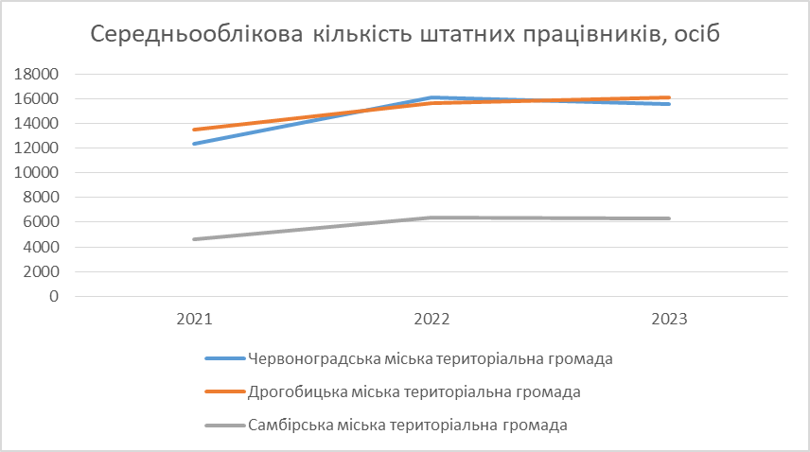
- Динаміка зайнятості на підприємствах у порівнювальних громадах
З графіка бачимо незначний спад рівня зайнятості на підприємствах у Червоноградській ТР та Самбірській ТГ у 2023 році, й незначне зростання у Дрогобицький ТГ.
Висновки
- Вікова структура населення громади показує, що спостерігається депопуляція населення, внутрішня та зовнішня міграція, що обумовлено військовою агресією, зниженням рівня та якості життя. Серед внутрішньо переміщених осіб спостерігається відтік за кордон через скорочення кількості виплат та відсутності програм надання житла.
- Серед загальної кількості населення понад 50% складає населення працездатного віку, але лише 30% працевлаштовані. Надалі спостерігається тенденція до скорочення на ринку праці, тому необхідно стимулювати висококваліфікованих спеціалістів до працевлаштування на підприємствах в громаді, а фахівців робітничих професій залучати шляхом перекваліфікації сучасним професіям та відкриттям власної справи.

4. Економіка громади
Основою економіки території є активність суб’єктів економічної діяльності. Станом на 1 січня 2024 р. на території Червоноградської міської ради діяли 1513 юридичних осіб та 3699 фізичних осіб-підприємців.

Таблиця 8. Зареєстровані фізичні особи-підприємці та юридичні особи у територіальних громадах
Громади | 1/1/2022 | 1/1/2023 | 1/1/2024 | 1/1/2022 | 1/1/2023 | 1/1/2024
 | Фізичні особи-підприємці |  |  | Юридичні особи
Червоноградська міська територіальна громада | 3096 | 3326 | 3699 | 1470 | 1504 | 1513
Дрогобицька міська територіальна громада | 3486 | 3828 | 4418 | 2659 | 2694 | 2753
Самбірська міська територіальна громада | 1266 | 1387 | 1648 | 941 | 959 | 968
По всіх територіальних громадах спостерігається зростання показників реєстрації малого та середнього бізнесу.
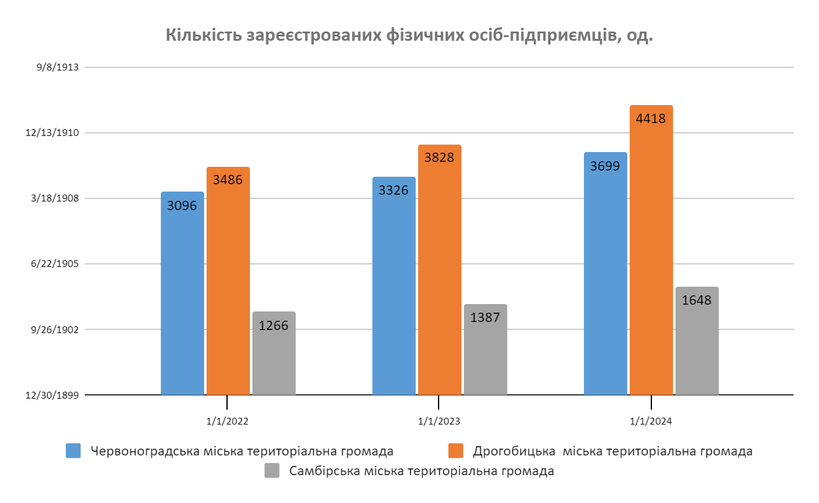
- Динаміка зареєстрованих фізичних осіб-підприємців у територіальних громадах
Гістограма показує стійке зростання реєстрації фізичних осіб-підприємців в усіх територіальних громадах протягом трьох років. Приріст реєстрації фізичних осіб-підприємців по Червоноградській територіальній громаді за три роки склав 19,5%, Дрогобицькій територіальній громаді - 26,7%, Самбірській територіальній громаді - 30,2%. Це порівняння відображає низьку підприємницьку активність у нашій громаді.

- Динаміка зареєстрованих юридичних осіб у територіальних громадах
Гістограма відображає незначне зростання реєстрації юридичних осіб в усіх територіальних громадах протягом трьох років, оскільки інфраструктура для розвитку великого бізнесу потребує додаткових інвестицій.
Таблиця 9. Порівняльна характеристика економічного потенціалу територіальних громад
Показники | 2023
 | Червоноградська | Дрогобицька | Самбірська
Кількість зареєстрованих фізичних осіб-підприємців, од | 3699 | 4418 | 1648
Кількість юридичних осіб (А) сільське господарство, лісове господарство та рибне господарство, од | 27 | 68 | 18
Кількість юридичних осіб (В) добувна промисловість і розроблення кар'єрів, од | 7 | 7 | 2
Кількість юридичних осіб (С) переробна промисловість, од | 104 | 167 | 58
Кількість юридичних осіб, од | 1504 | 2694 | 959
Найбільшими працедавцями в громаді традиційно є підприємства вуглевидобутку, на яких сумарно працюють понад 5000 осіб. До найбільших роботодавців у громаді відносяться також підприємства легкої промисловості (по 300+ працівників кожне).
Основні промислові підприємства, які здійснюють діяльність на території Червоноградської громади: чотири шахти ДП «Львіввугілля», ПАТ «Львівська вугільна компанія», ТОВ «Дюна-Веста», ПРАТ «ВАТ Калина», Фірма «Ладан ЛТД», ТзОВ «Агро-інвест», ТзОВ «Чевоноградська міська друкарня», ТзОВ «Макс-ЛП», ТзОВ «Фортуна-Захід-М», КП «Червоноградтеплокомуненерго», КП «Червоноградводоканал», КП «Червонограджитлокомунсервіс», КП «Комунальник», ПП «Застава», ТДВ «ЧЗЗВ», СП «Київ-Захід у формі ТзОВ».

- Найбільші роботодавці Червоноградської територіальної громади у 2024 р.

Промислові підприємства
Лідерами серед роботодавців виступають підприємства вуглевидобувної та вуглепереробної промисловості, а також підприємства металообробки, легкої та харчової промисловості:
Шахта «Відродження». За 2023 рік видобуто 131,592 тис. тонн рядового вугілля при плані – 117,6 тис. тонн, що більше плану на 13,992 тис. тонн.
Вироблено 110,961 тис.тонн товарної продукції на суму – 453,7 млн.грн., при плані – 112,9 тис. тонн на суму – 389,9 млн.грн. відповідно. За 2023 р. зольність видобутого вугілля по шахті становить –28,8% при плані – 32,0%.
Програмою розвитку підприємства на 2024 рік плановий видобуток рядового вугілля становить 144,0 тис. тонн. Планова зольність видобутого вугілля на 2024 р – 32,0%. Для виробничо-технічних потреб на 2024 рік заплановано використати 2,6 тис. тонн видобутого вугілля, а 54,9 тис. тонн видобутого рядового вугілля буде відвантажено на ВАТ «Львівська вугільна компанія» для переробки. Програмою на 2024 рік передбачено випуск 124,0 тис. тонн товарної продукції вартістю 486,2 млн.грн. Собівартість товарної продукції на 2024 рік в проекті становить – 275,5 млн.грн.
Програмою економічного розвитку на 2024 рік передбачено 55,7 млн.грн. державної фінансової підтримки на покриття витрат по собівартості товарної продукції та 5,1 млн.грн. на охорону праці.
Шахта «Лісова» – За 2023 рік видобуто 171,2 тис.тонн рядового вугілля при плані 118,6 тис.тонн, що більше плану на 52,6 тис. тонн. Фактична зольність видобутого вугілля за 2023 рік склала 27,8%.
На 2024 р. план вуглевидобутку по шахті встановлено на рівні 157 тис.тонн. Планова зольність видобутого вугілля на 2024 р. – 35%. План випуску товарної продукції на 2024 р. – 488,8 млн.грн. Порівняно з планом на 2023 рік збільшення складає 137,7 млн.грн. Планова собівартість на 2024 рік – 622,3 млн.грн. Збільшення порівняно з планом 2023 року складе 31,5 млн.грн.
Для покриття витрат собівартості на 2024 рік потрібно 98,3 млн.грн. державної фінансової підтримки.
Шахта «Червоноградська». За 2023 р. фактично було видобуто 148,4 тис.тонн рядового вугілля при плані 187,2 тис.тонн. Недодано до плану 38,8 тис.тонн рядового вугілля. За 2023 рік шахтою було напрацьовано товарної продукції на суму 215,9 млн.грн. Собівартість готової товарної вугільної продукції за 2023 рік склала 462,4 млн.грн.
На 2024 рік заплановано видобуток вугілля в обсязі 163,0 тис.тонн. Обсяг товарної продукції складе 263,7 млн.грн.
Шахта «Межирічанська». За 2023 рік видобуто 158,8 тис. тонн рядового вугілля при плані – 135,0 тис. тонн, що більше плану на 23,8 тис. тонн. Вироблено 72,9 тис.тонн товарної продукції на суму – 261,7 млн.грн., при плані – 51,6 тис. тонн на суму – 216,7 млн.грн.. За 2023 р. зольність видобутого вугілля по шахті становить – 50,3% при плані – 51,1%. Собівартість товарної продукції за 2023 рік становить – 528,7 млн.грн., що менше плану на 59,5 млн. грн. (план 588,2 млн. грн.).
За січень-грудень 2023 року шахтою реалізовано вугільної продукції на суму понад 263,9 млн.грн. Фактична сума державної фінансової підтримки у 2023 році склала 67,4 млн. грн., виділена на покриття витрат по собівартості товарної продукції.
Програмою розвитку підприємства на 2024 рік плановий видобуток рядового вугілля становить 190,0 тис. тонн. Планова зольність видобутого вугілля на 2024 р – 47,7% (що менше на 3,4% плану на 2023р. (план 51,1%)). Для виробничо-технічних потреб на 2024 рік заплановано використати 4,6 тис. тонн видобутого вугілля, а 185,4 тис. тонн видобутого рядового вугілля буде відвантажено на ВАТ «Львівська вугільна компанія» для переробки. Програмою на 2024 рік передбачено випуск 88,3 тис. тонн товарної продукції вартістю 370,9 млн.грн. Собівартість товарної продукції на 2024 рік в програмі економічного розвитку становить – 694,2 млн.грн.
Шахта «Надія». За 2023 рік шахтою видобуто 21,2 тис.тонн рядового вугілля та реалізовано вугільної продукції на суму 44,3 млн.грн.
Шахта знаходиться на стадії підготовки до ліквідації з 2021 року, відповідно до кошторису доходів та витрат на фінансування заходів підготовки до ліквідації по ПрАТ шахта «Надія» за бюджетною програмою КПКВК 24.01.070.
За попередніми даними за 6 місяців 2024 року підприємство планує видобути 12,5 тис.тонн рядового вугілля та реалізувати товарної продукції на суму 36,4 тис.грн.
Шахта «Великомостівська» перебуває в стадії підготовки до ліквідації. Вуглевидобуток був припинений з 18.09.2022 року і в подальшому не планується.
З 01 серпня 2023 року на шахті «Великомостівська», після демонтажу гірничошахтного та електромеханічного обладнання, зупинено відкачку шахтних вод. Одночасно з цим на шахті припинено проведення всіх робіт в підземних виробках.
ПРАТ «ВАТ Калина» є відомим виробником жіночої та чоловічої спідньої білизни. Працює на давальницькій сировині з іноземними і українськими партнерами. Обсяги випуску товарної продукції за 2023 рік в діючих цінах складає 136,7 млн.грн. Обсяг реалізації товарної продукції за 2023 рік – 139,1 млн.грн. Укладено контрактів 8, на загальну суму 139,1млн.грн. Завантаженість підприємства складає 90%. Середньооблікова чисельність штатних працівників 416 осіб. На 2024 рік планується збільшення обсягу випуску товарної продукції в діючих цінах до 143, 6 млн.грн. Обсяг реалізованої продукції на 2024 рік до 146,1 млн.грн. На 2024 рік продовження старих контрактів: німецької фірми «Speidel», польських фірм: «Gorsenia», «Fashiontexgroup», чеської - «Triola», італійської фірми „GAB”, латвійської - «New Rosme», та декілька контрактів з українськими підприємцями.
ТзОВ фірма «ЛАДАН» ЛТД виготовляє і реалізує дитячу і дорослу спідню білизну, костюми, футболки. За 2023 рік обсяг випуску товарної продукції в діючих цінах складає 10,2 млн.грн. Обсяг реалізованої товарної продукції за 2023 рік – 11,4 млн.грн. Укладено 45 контрактів. Завантаженість підприємства складає 100%. Чисельність штатних працівників складає 35 осіб. Підприємство постійно працює над вдосконаленням технічних послуг по виготовленню нових виробів. На 2024 рік планується збільшення обсягу випуску товарної продукції в діючих цінах до 11,5 млн.грн. Обсяг реалізованої продукції до 12,1 млн.грн.
ТОВ «Дюна–Веста» - лідер на ринку панчішно-шкарпеткових виробів, здійснює діяльність по виробництву та реалізації панчішно-шкарпеткової продукції, завантаженість підприємства складає 85%. Середньооблікова чисельність штатних працівників налічує 351 особу.
Обсяг випуску товарної продукції за 2023 рік складав 307,5 млн.грн. Обсяг реалізації 310,7 млн.грн. Компанією укладено 989 контрактів на суму 120,0 млн.грн.
У 2023 році проведена модернізація твердопаливної котельні та системи вентиляції.
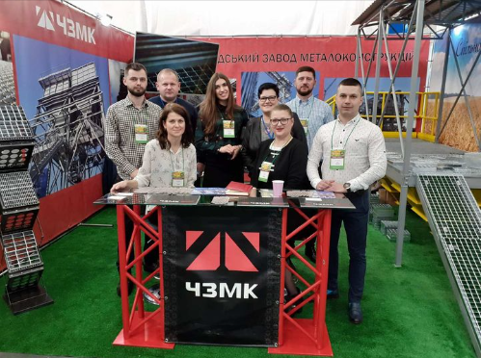
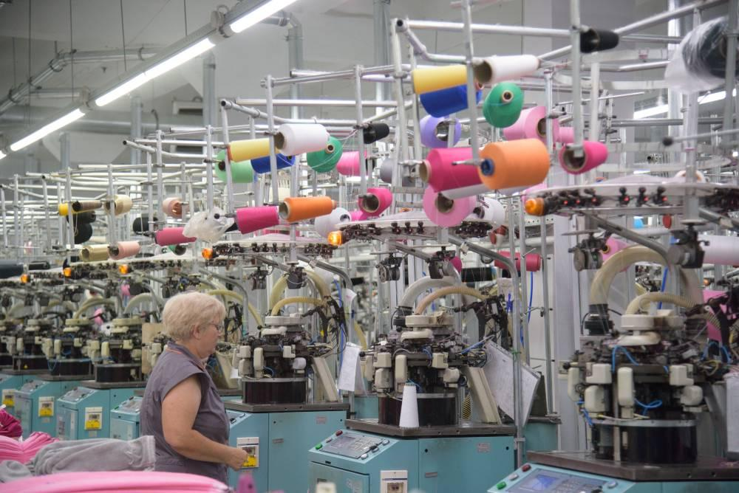
На 2024 рік у проекті збільшення обсягу випуску товарної продукції до 325,0 млн.грн. Обсяг реалізації товарної продукції до 341,8 млн.грн. Передбачається збільшення кількості контрактів до 1200 на загальну суму 150,0 млн.грн За рівнем технічного обладнання ТОВ „Дюна-Веста” не має рівних в Україні. Підприємство оснащене сучасним італійським, чеським, японським обладнанням. Працює як на експорт, так і постачає у національні мережі. Наразі постачає продукцію у Чехію, Німеччину, Америку, Польщу та Молдову.

ТДВ «Червоноградський завод металоконструкцій» – випускає металоконструкції різної складності, будівельні, технологічні, монтажні та швидко-споруджувальні металоконструкції будь-якої складності.
Лідер з виробництва металоконструкцій та решіткового настилу на Заході Україні.
Червоноградський завод металоконструкцій - найбільший на Заході Україні та найсучасніший завод металевих конструкцій.
На сьогоднішній день завод є єдиним виробником зварного решіткового настилу в Україні. Виробництво металоконструкцій та решіткового настилу сертифіковано згідно європейських норм EN 1090-2 і ISO 3834. Обсяг випуску товарної продукції у 2023 році складав 269,3 млн.грн. Обсяг реалізації товарної продукції – 265,2 млн.грн. Компанією укладено 85 контрактів на загальну суму 295,0 млн.грн.
У зв’язку з воєнним станом в Україні дати прогноз щодо виробництва та ринкової ситуації на наступний рік неможливо. Основні постачальники сировини та комплектуючих, як і потенційні споживачі, зазнали втрат від збройної агресії. Питому вагу в секторі споживачів мають іноземні компанії, отже експертно-імпортні операції напряму залежить від політичної ситуації як в країні, так і за її межами. На сьогоднішній день завантаженість підприємства становить 70%. Підприємство розвивається в плані модернізації існуючого обладнання та технології обробки матеріалів.
ТзОВ «Агро-інвест» - успішно здійснює діяльність у сфері переробки м’ясопродуктів. Виконує замовлення по випуску продукції згідно 776 укладених договорів. Реалізує продукцію на території України та поза її межами. У 2023 році завантаження підприємства становило 88%, чисельність працівників – 168 чоловік.
Обсяг випуску товарної продукції за 2023 рік – 821,6 млн.грн. Обсяги реалізованої продукції - 1 144,0 млн.грн.
Протягом 2023 року розширено лінію обвалки м'яса. Впроваджено автоматизоване виробництво, яке дозволяє поставляти на ринок свинину, курятину європейського рівня. Враховуючи перспективи розширення ринків збуту впроваджена система сертифікації (безпеки) продукції у відповідності з рекомендаціями системи управління безпечності харчової продукції, яка відповідає вимогам міжнародного стандарту ISO 22000:2018.
Програмою підприємства на 2024 рік заплановано збільшення обсягу випуску товарної продукції до 1 230 млн.грн. Обсяг реалізації товарної продукції до 1 728 млн.грн.
Пріоритетним завданням на наступний 2024 рік є вдосконалення підприємства у сфері безпечності продукції.
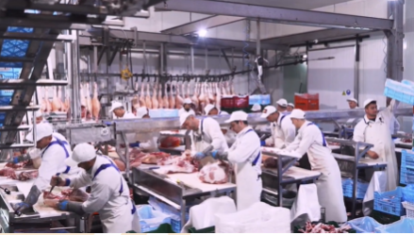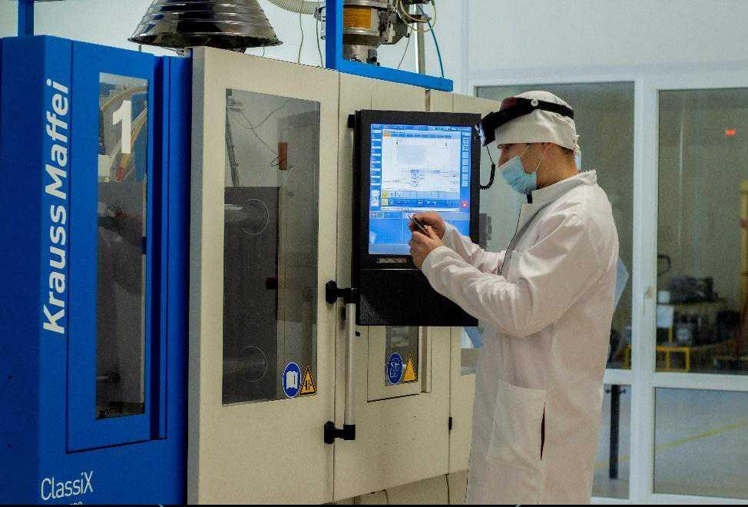
ТОВ «АГК Україна» - релоковане підприємство з м. Рубіжне на Луганщині. Сфера діяльності – виробництво первинного фармпакування (виготовлення пластикового пакування для лікарських засобів) та розробка проєктів з циркулярної економіки. Обсяг реалізованої продукції у 2023 році склав – 1136 тис. грн.
Основна мета компанії – всебічне планування та організація виробництва екологічно безпечної продукції. Місія компанії «AG&K» – сприяти максимальному зниженню негативного впливу технологічних процесів, пов'язаних із переробкою полімерних матеріалів, на довкілля та людину. Під час проектування та будівництва своїх об'єктів компанія «AG&K» насамперед керується нормами підвищення енергопасивності та можливістю використання у процесі виробництва легкодоступних відновлюваних

енергоресурсів. У виробничому процесі застосовується широкий спектр спеціалізованого обладнання з ЧПК фірм SODICK, FINETECH, TWINHORN, SPINNER.
ТОВ "АГК Україна" взяло участь у проєкті «Підтримка енергомодернізації підприємств у воєнний час», що впроваджується ГО «Міжнародна фундація розвитку», за підтримки проєкту «Просування енергоефективності та імплементації Директиви ЄС про енергоефективність в Україні». На цьому етапі компанія в циклі виробництва вже споживає 50% зеленої енергії і прагне довести цей показник до 100%. Впроваджений цифровий бездротовий моніторинг процесів виробництва і контролю умов (Industry 4.0) за допомогою технології LoRaWan, яка здатна обробляти більш ніж підключених 500 вузлів на 1 модем.
ПП «Застава» - здійснює виробництво бетонних розчинів, блоків буд., блоків ФБС бруківки, тротуарної плитки, решіток для щільових підлог, лотки, тощо. Обсяг випуску товарної продукції за 2023 рік склав 60,0млн.грн. Обсяг реалізації товарної продукції – 52,9 млн.грн. Укладено 110 контрактів на загальну суму 55,0 млн.грн. Підприємство у 2023 році працювало з потужністю 75%.
На 2024 рік запланований обсяг випуску товарної продукції у розмірі 70,0 млн.грн. Обсяги реалізації товарної продукції – 60,0 млн.грн. Розроблені нові види бруківки.
ТзОВ «Фортуна Захід Меблі» - український виробник трендових та якісних меблів. Компанія успішно здійснює продажі вже понад 20 років та має незлічену кількість задоволених клієнтів, більшість з яких вже стали постійними.
Підприємство є сучасним та високотехнологічним підприємством, де меблі проходять повний цикл: від дизайнерського створення та розробки до зборки, що дає змогу команді «Фортуна Захід М» гарантувати високу якість та відсутність дефектів. Продукція компанії має хорошу репутацію та великий попит у своєму ціновому сегменті, адже меблі нашого виробництва мають підтверджені висновки санітарно-епідеміологічної експертизи та виготовляються з перевірених матеріалів.
Компанія «Фортуна Захід Меблі» виробляє широкій асортимент меблевої продукції та матраців. Обсяг випуску і реалізації товарної продукції за 2023 рік склав 6,97 млн.грн. Укладених 15 контрактів на загальну суму 1,5 млн.грн. Підприємство у 2023 році працювало з потужністю 100%. На 2024 рік запланований обсяг випуску і реалізації товарної продукції у розмірі 7,5 млн.грн. Підприємство постійно працює над вдосконаленням своєї продукції.
ТОВ «Макс-ЛП» - спеціалізується на виробництві: тари пакувальної (ніжка пакувальна з плити ДСП та ОСП), фанери, дерев’яних плит і панелей, шпону, інших дерев’яних будівельних конструкцій і столярних виробів.
Обсяг випуску і реалізації товарної продукції за 2023 рік склав 42,3 млн. грн. На 2024 рік запланований обсяг випуску і реалізації товарної продукції у розмірі 45,0 млн.грн.
ТзОВ «Червоноградська міська друкарня» надає послуги по виробництву гофрованого паперу та картону, паперової та картонної тари, виробництво інших виробів з паперу та картону, друкування іншої продукції, брошурувально-палітурна діяльність і надання пов'язаних із нею послуг, роздрібна торгівля газетами та канцелярськими товарами в спеціалізованих магазинах, інші види видавничої діяльності, видання журналів і періодичних видань, видання газет, довідників і каталогів, книг, друкування газет.
Обсяг випуску товарної продукції за 2023 рік склав 2,2 млн.грн. Обсяг реалізації товарної продукції – 2,2 млн.грн. Укладених контрактів – 30, на загальну суму 0,8 млн. грн. Підприємство у 2023 році працювало з потужністю 100%.

На 2024 рік запланований обсяг випуску товарної продукції у розмірі 2,4 млн. грн. Обсяги реалізації товарної продукції – 2,5 млн.грн.
Спільне підприємство «Київ-Захід» активно розвиває виробництво хлібобулочної продукції під ТМ "Кристинопіль Хліб". Відкриття хлібозаводу відбулось 17 травня 2016 року.
Виробничі потужності заводу дозволяють виготовляти асортимент у понад 60 найменувань продукції. Хлібозавод постачає свою продукцію до магазинів та торгових об'єктів у Львівській та частково Волинській областях. Відкрита мережа фірмової торгівлі в м. Червоноград та м. Сокаль.
Підприємство має власний автопарк, що дозволяє своєчасно поставляти продукцію на прилавки магазинів, а також є додатковою можливістю для розширення географії збуту.
Варто відзначити, що хлібобулочна продукція ТМ "Кристинопіль хліб" виготовляється за класичною технологією, з натуральних інгредієнтів, без додавання шкідливих для здоров’я домішок згідно діючим державним стандартам.
Виробничі лінії хлібозаводу оснащені обладнанням турецької фірми, а також частково обладнанням українських виробників, яке дозволяє майстерно змішувати інгредієнти згідно рецептури та забезпечує необхідні умови для отримання якісного продукту.
На хлібозаводі діє система управління якістю, яка забезпечує контроль на усіх етапах виробництва – від надходження сировини до випуску готової продукції.
Обсяг випуску товарної продукції за 2023 рік склав 92,1 млн.грн. Обсяг реалізації товарної продукції – 85,1 млн.грн. Укладених контрактів – 50 Підприємство у 2023 році працювало з потужністю 75%. Середньооблікова чисельність штатних працівників становить 148 осіб.
На 2024 рік запланований обсяг випуску товарної продукції у розмірі 100,0 млн. грн. Обсяги реалізації товарної продукції – 95,0 млн.грн.
Сільське господарство
Діяльність Червоноградської територіальної громади спрямована на вирішення основних завдань нового для громади напрямку – зростання та розвиток сільсько-господарського виробництва. На основі проведеного моніторингу приєднаних сільських територій слід відмітити дещо розвинений малий бізнес у сфері сільського господарства.
У громаді розвиваються сільськогосподарські фермерські господарства, де найманими працівниками є зазвичай місцеві мешканці. Дані підприємства спеціалізуються на вирощуванні зернових та овочевих культур.
На території Червоноградської територіальної громади зареєстровано:
- 15 сільськогосподарських підприємств та фермерських господарств, які займаються вирощуванням зернових культур на площі 1633 га;
- 18 пасічників, які є власниками 783 бджолосімей і мають право на отримання дотації за бджолосім’ї. Сума нарахованої їм дотації становила 102 600 гривень;
- 1 агропідприємство, що займається вирощуванням лохини ТзОВ «Органік Захід-Груп», загальною площею насаджень 25 га, якому вдалося, зокрема на вирощування такої брендової культури залучити 6,25 млн.грн. грантових коштів.
Висновки
- Червоноградська територіальна громада показує низький рівень підприємницької активності, оскільки реєстрація нових підприємств не перевищує 20% у порівнянні з іншими громадами, що потребує розвитку інфраструктури бізнесу та підвищення обізнаності мешканців громади щодо започаткування бізнесу та пошуку ідей і джерел фінансування.
- Потужність економічного потенціалу Червоноградської громади визначається високою щільністю населення та галузевої спеціалізації в умовах трансформації вугільних регіонів. Економічний потенціал представлено окрім вугледобувної промисловості, підприємствами легкої та харчової промисловості, виробництва меблів та металоконструкцій, але в умовах обмеження на ринку праці вимагає пошуку інноваційних підходів до створення автоматизованих та роботизованих робочих місць.
- В сільському господарстві серед фермерів переважає монокультурний підхід щодо вирощування зернових культур та їх переробки. Задля вдосконалення структури серед фермерських господарств потрібно створювати сприятливі умови для створення одноосібних та багатоосібних фермерських господарств, кооперативів з багато функціональним спрямуванням не тільки в рослинництві, а й у тваринництві. Розвиток сільськогосподарського напрямку потребує вирішення нагальних питань надання держаних дотацій та безвідсоткових кредитів для забезпечення сільськогосподарською технікою та транспорту, налагодження шляхів централізованого збуту продукції та логістичних послуг.

5. Фінансовий стан та бюджет громади
Дохідна частина бюджету формується з власних доходів та міжбюджетних трансфертів. До місцевого бюджету Червоноградської міської територіальної громади у 2023 році надійшло надходжень в сумі 975,6 млн.грн., що становить 101,4% планових показників на 2023 рік. Виконання загального фонду становить 933,9 млн.грн. або 101,7% до планових показників та спеціального фонду – 41,7 млн.грн. або 94,2%.
Виконання бюджету по загальному фонду за мінусом офіційних трансфертів склало 102,2%, при плані 734,7млн. грн фактичні надходження склали 751,1млн. грн. (+16,3млн. грн).
Таблиця 10. Динаміка власних доходів порівнювальних територіальних громад, тис. грн.
Громади | 2021 | 2022 | 2023
Червоноградська міська територіальна громада | 561405 | 755727 | 792203
Дрогобицька міська територіальна громада | 513083 | 766967 | 860193
Самбірська міська територіальна громада | 240741 | 427931 | 429666
Фінансова спроможність територіальних громад в умовах децентралізації визначається рівнем власних доходів. Червоноградська територіальна громада відображає стійке зростання власних доходів протягом трьох років. У 2023 році не спостерігається значного росту надходжень податків, оскільки відповідно до прийнятого Верховною Радою України Закону було вилучено з місцевих бюджетів податок на доходи фізичних осіб з грошового забезпечення, грошових винагород та інших виплат, одержаних військовослужбовцями та особами рядового і начальницького складу.
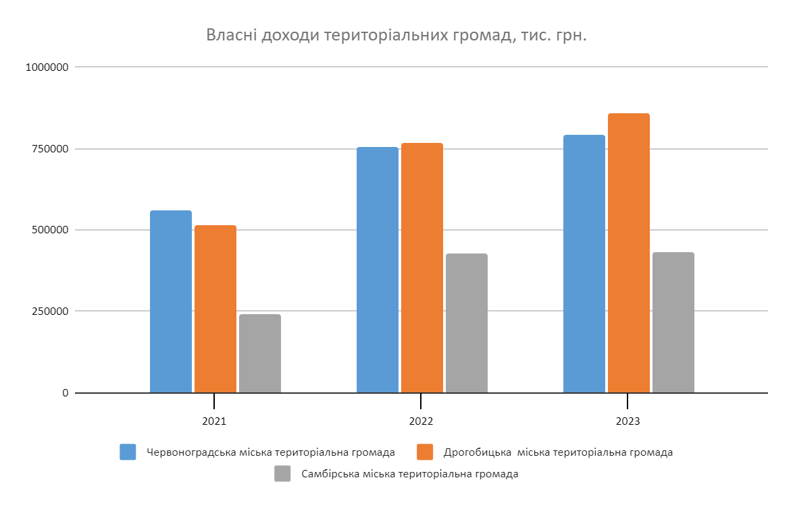
- Динаміка обсягів власних доходів бюджету порівнювальних громад
Бюджет Червоноградської ТГ зріс, в основному наповнюється за рахунок зростання заробітної плати штатних працівників – платників ПДФО. Бюджет Червоноградської ТГ за два роки зріс на 41%, тоді як в Дрогобицькій ТГ зріс на 67,7%, а у Самбірській громаді зріс на 78,5%.
Таблиця 11. Власні доходи порівнювальних громад на одну особу, грн/особу
Громади | 2021 | 2022 | 2023
Червоноградська міська територіальна громада | 6285,7 | 8573,1 | 8387,3
Дрогобицька міська територіальна громада | 4213,3 | 6369,9 | 6649,9
Самбірська міська територіальна громада | 7357,5 | 9453,4 | 9502,1
Власні доходи Червоноградської територіальної громади відображають збільшення показника у 2023 році на 33,4% у порівнянні з 2021, що обумовлено внутрішньою та зовнішньою міграцією працездатного населення, відповідно у Дрогобицькій територіальній громаді показник збільшився на 57,8%, а у Самбірський територіальній громаді на 29,1%.
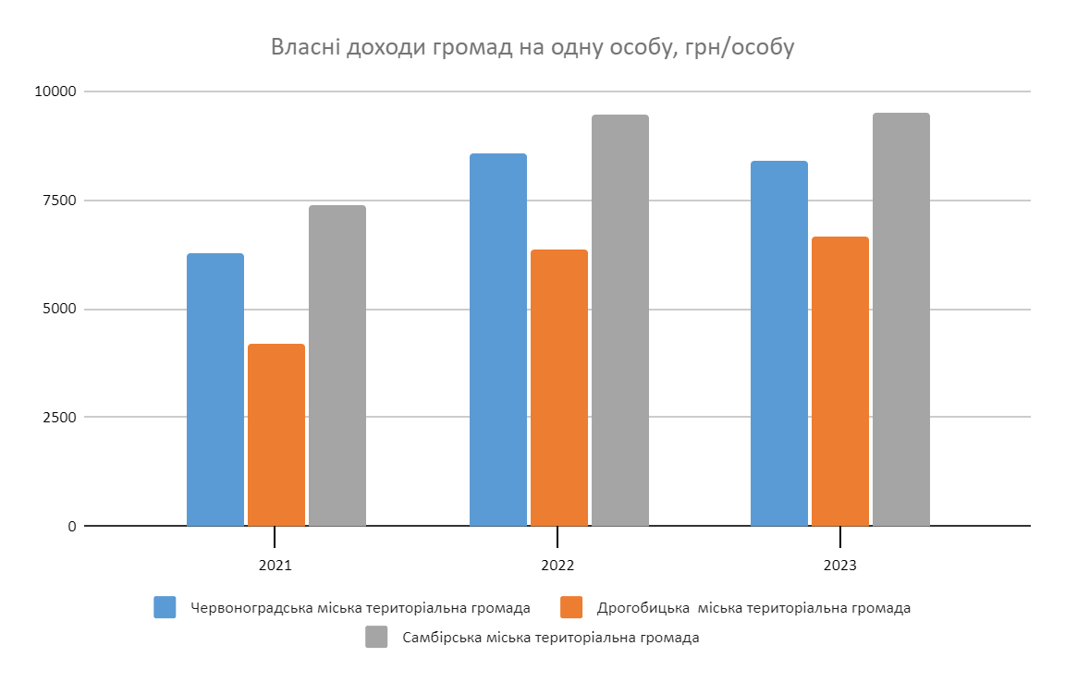
- Динаміка власних доходів громад на одну особу, грн/особу

У 2022 році відбулося значне зростання власних доходів на 1 особу у порівнянні з іншими громадами, що свідчить про ефективність економіки громади. Динаміка власних доходів в розрахунку на одну особу знизилася у 2023 році через показник зростання населення громади обумовлених внутрішньою міграцією через повномасштабне вторгнення.

Таблиця 12. Структура надходжень до місцевого бюджету в розрізі податків, грн.
Податки та збори |  | 2023
 | ПДФО | 528390710,7
 | Єдиний податок | 105371586,5
 | Податок на майно | 59238439,6
 | Акциз з роздрібної торгівлі підакцизними товарами | 11408877,2
 | Інші надходження | 1975513,3
 | Податок на прибуток підприємств | 729379,3
 | Екологічний податок | 282889,7
 | Рента за спеціальне використання лісових ресурсів | 36966,7
 | Туристичний збір | 226938,7
 | Збір за місця для паркування транспортних засобів | 134233,7
 | Рента за користування надрами загальнодержавного значення | 36966,7
 | Частина чистого прибутку державних та КП, дивіденди | 193593

- Структура надходжень до місцевого бюджету в розрізі податків за 2023 рік, %

У структурі власних доходів громади основними трьома статтями є ПДФО, єдиний податок, податок на майно, де частка ПДФО складала у 2023 році - 74,6%, єдиний податок – 14,9%, податок на майно – 8,4%.
Таблиця 13. Структура надходжень до місцевого бюджету за видами економічної діяльності, грн.
Види економічної діяльності |  | 2023
 | Державне управління й оборона; обов'язкове соціальне страхування | 213 987 840,2
 | Добування кам'яного та бурого вугілля | 104 233 906,2
 | Роздрібна торгівля | 54 517 351,7
 | Охорона здоров'я | 29 324 803,2
 | Комп'ютерне програмування, консультування | 29 243 842,5
 | Наземний і трубопровідний транспорт | 25 736 074,9
 | Виробництво одягу | 21 033 782,3
 | Оптова торгівля | 19 473 887,8
 | Постачання електроенергії, газу, пари та кондиційованого повітря | 17 024 624,2
 | Будівництво будівель | 15 101 390,5
 | Інші | 178 495 196
Основними платниками податків громади залишаються сфера місцевого самоврядування, освіта та комунальні підприємства виконавчого комітету Червоноградської міської ради, а також вугільна та переробна промисловості.

- Структура надходжень до місцевого бюджету в розрізі платників податків
за 2023 рік, %
За даними Державної податкової служби України в структурі надходжень до місцевого бюджету 73,8% поступають від підприємств на загальній системі оподаткування, підприємств першої групи – 5,74%, другої групи – 9,32%, третьої – 11,28%.

- Структура надходжень до місцевого бюджету за видами економічної діяльності
за 2023 рік, %

Згідно діаграми сектор державного управління і оборони наповнює місцевий бюджет на 30,2%, сектор добування кам’яного та бурого вугілля – 14,7%, роздрібна торгівля – 7,7%.
Рівень виконання бюджету за видатками загального фонду склав 96,9%, при планових видатках 886,5 млн. грн. фактичні видатки склали 859,3 млн.грн. Видатки спеціального фонду склали 196,7 млн.грн. (93,7% до плану спеціального фонду).
У структурі видатків найбільшу частку складає заробітна плата (66%), у структурі видатків за галузями – освіта (63%). Капітальні видатки складають всього 2%. Найбільшими платниками податків у громаді є підприємства вугільної галузі та бюджетні організації (заклади освіти).
Таблиця 14. Загальні видатки порівнювальних територіальних громад, тис. грн.
Громади | 2021 | 2022 | 2023
Червоноградська міська територіальна громада | 780298,7 | 866965,7 | 1042990,9
Дрогобицька міська територіальна громада | 937288,4 | 1057863,6 | 1322979,3
Самбірська міська територіальна громада | 356749,3 | 400957,1 | 527796,8
Стійка динаміка видатків порівнювальних територіальних громад відображає витрати місцевих бюджетів на загальні першочергові потреби.
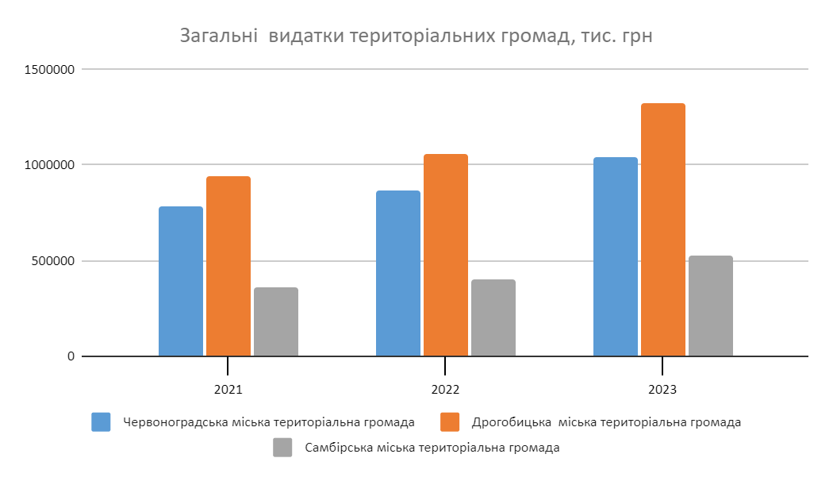
- Динаміка загальних видатків громад, 2021-2023 роки

Покращення якості життя населення та інфраструктури територіальних громад веде до зростання загальних видатків, що обумовлено зростанням рівня інфляції. Приріст загальних видатків Червоноградської територіальної громади за 3 роки склав 33,7%. В Дрогобицький територіальній громаді зростання загальних видатків за 3 роки складає 41,1%, а Самбірської територіальної громади 47,9%.
Таблиця 15. Загальні видатки бюджету на одну особу, грн/особу
Громади | 2021 | 2022 | 2023
Червоноградська міська територіальна громада | 8736,5 | 9835 | 11831,9
Дрогобицька міська територіальна громада | 7696,7 | 8785,9 | 10987,3
Самбірська міська територіальна громада | 9647,4 | 10937,5 | 14397,5
Порівняння загальних видатків на 1 особу по територіальних громадах відображає пропорційне зростання показників від загальних видатків. У Червоноградській територіальній громаді зростання за три роки склало 35,4%, у Дрогобицький територіальній громаді - 42,8%, у Самбірській територіальній громаді - 49,2%.
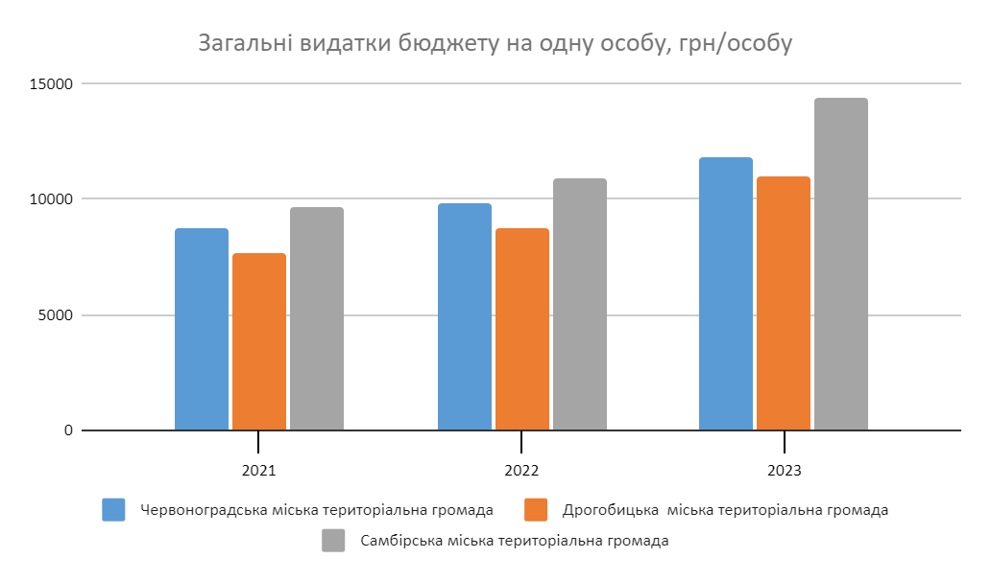
- Динаміка загальних видатків бюджету громад на одну особу, грн/особу
Позитивною тенденцією у Червоноградській територіальній громаді є поступове зростання видатків бюджету на одну особу.
Таблиця 16. Загальні показники порівнювальних територіальних громад
Показники | 2023
 | Червоноградська |  | Дрогобицька |  | Самбірська
 | тис грн. | рейтинг | тис грн. | рейтинг | тис грн. | рейтинг
Доходи загального фонду (без трансфертів), 1 квартал 2024 року | 157 613,7 | 4 | 160 683,7 | 3 | 66 031,5 | 15
Доходи загального фонду (без трансфертів) на одну особу 1 квартал 2024 року | 1,7 | 27 | 1,2 | 44 | 1,6 | 28
Середньомісячна заробітна плата на 1-го працівника бюджетної сфери | 11,432 | 49 | 11,871 | 34 | 11,228 | 55
Індекс податкоспроможності місцевих бюджетів | 0,77 | 25 | 0,62 | 32 | 0,96 | 15
Частка трансфертів у загальному обсязі доходів,% | 16,6 | 11 | 25,3 | 24 | 14,6 | 8
Видатки місцевого бюджету на 1 особу станом на 01.07.2024 | 4,646 | 46 | 4,100 | 67 | 6,105 | 9
Частка видатків заробітної плати у загальному обсязі видатків бюджету громади станом на 01.07.2024, % | 67,5 | 17 | 67,3 | 15 | 57,4 | 5
Висновки
- Наведені дані свідчать про задовільну податкоспроможність територіальної громади. Надалі слід працювати над збільшенням цього показника, зокрема залучення до оподаткування всіх суб’єктів господарювання, активізація погашення податкового боргу, що надасть можливість залучити значний фінансовий ресурс на виконання повноважень органу місцевого самоврядування, в першу чергу на підвищення рівня життя мешканців громади.
- Враховуючи складну ситуацію у вугільній галузі, підприємства якої є найбільшими платниками податків до бюджету громади, ризики, які виникнуть в зв’язку з можливим згортанням діяльності вуглевидобувних підприємств, органу місцевого самоврядування необхідно створити умови для перепрофілювання працівників цієї галузі, створення сприятливих умов для розвитку інших видів господарської діяльності, збереження робочої сили в громаді та недопущення її відтоку.
- В даний час здійснюється передача окремих державних повноважень на громади без фінансового забезпечення, що вимагає додаткових коштів. З метою збільшення дохідної частини бюджету громади перед місцевою радою можуть виникнути питання щодо прийняття рішень про перегляд ставок місцевих податків і зборів, забезпечення їх справляння та ведення контролю.

6. Житлово-комунальне господарство
Житлово-комунальне господарство м. Червоноград налічує 1-3 поверхових будинків – 150, 4-6 поверхових будинків – 287 та 7-12 поверхових будинків – 68, що обслуговує КП «Червонограджитлокомунсервіс». В громаді на 01.07.2024 року налічується 61 ОСББ. У решті сіл громади мешканці проживають у приватних будинках.
Основні матеріали, з яких виконані стіни багатоповерхівок – це керамічна цегла товщиною 510 мм і 380 мм та керамзитобетонні панелі товщиною 300 мм. Через значну фізичну зношеність житловий фонд потребує капітального ремонту в частині огороджувальних конструкцій, зокрема ремонту гідроізоляційного покриття суміщених покриттів та покрівель технічних поверхів, заміни шиферу на скатних покрівлях, герметизації міжпанельних швів, ремонту відмостки та цоколю. Абсолютна більшість 4-12 поверхових будинків (95%) мають плоску покрівлю з технічним поверхом. У селах переважають дерев’яні та цегляні хати, зі скатними дахами з горищами. Природний газ споживається населенням для побутових потреб та потреб індивідуального опалення квартир та будинків.
На балансі підприємства КП «Червоноградтеплокомуненерго» перебуває 7 діючих котелень. Діючі котельні працюють на газовому паливі і знаходяться в м. Червонограді, м.Соснівці і селищі міського типу Гірник. Котельні не поєднані між собою тепловими мережами і працюють в незалежному одна від інших, в автономному режимі за температурними графіками своїх джерел: 110/70 ºС, 95/70 ºС. Також на балансі підприємства перебуває 20 центральних теплових пунктів для здійснення холодного водопостачання в м. Червонограді. Загальна довжина теплових мереж, що перебувають на балансі КП «Червоноградтеплокомунуенрго», складає 61,10 км в т. ч. попередньоізольовані труби становлять 17,0 км.

- Кількість приватних господарств Червоноградської міської територіальної громади
На 01.01.2024 року на квартирному обліку м.Червонограда знаходиться 576 сімей, які потребують поліпшення житлових умов. Але протягом 2024 року щомісяця на квартирний облік стають до десяти сімей, які мають пільги та відповідні потреби й до кінця 2024 року за прогнозами фахівців на квартирному обліку будуть понад 700 сімей.
Електропостачання громаді забезпечує ПрАТ «Львівобленерго», варто зазначити, що всі населені пункти громади електрофіковані. При цьому обсяги споживання електроенергії населенням за останні роки мали стійку тенденцію до зниження.
Для вдосконалення структури паливно-енергетичного балансу пріоритетним напрямком є перехід до раціонального поєднання традиційних та нетрадиційних джерел енергії, збільшення частки ВДЕ в загальному енергетичному балансі області. У громаді наявні значні запаси альтернативних природному газу та кам’яному вугіллю видів палива, такі як дрова, відходи деревообробки (гілля, щепа, тирса) та інші.
Водопостачання Червоноградського гірничо-промислового району здійснюється комунальним підприємством КП «Червоноградводоканал» з 5-ти водозаборів: Бендюзького, Правдинського, Межирічанського, Борятинського, Соснівського із 39 артезіанськими свердловинами ( підземні води сенонського горизонту). Водопостачання населення в сільській місцевості здійснюється як централізовано так і рахунок підземних вод (криниці, свердловини).
Гаряче водопостачання в житлових будинках здійснюється від електричних водонагрівачів, газових та дров'яних котлів.
Каналізаційні стоки громади попадають у існуючу каналізацію, а далі відвід і очистка стічної рідини здійснюється трьома каналізаційними спорудами: м.Червонограда, м.Соснівки, селища Гірник.
Таблиця 17. Загальна інформація про систему централізованого водопостачання і водовідведення
Показник | Од. вим. | Значення
Чисельність населення, яке охоплене послугою централізованого водопостачання | чол. | 75034
Чисельність населення, яке охоплене послугою централізованого водовідведення | чол. | 68150
Кількість споживачів послуг централізованого водопостачання | шт. | 33250
Кількість споживачів послуг централізованого водовідведення | шт. | 30466
Кількість споживачів, які мають комерційні вузли обліку води | шт. | 28768
Загальна кількість насосних станцій, всього в т.ч: | шт. | 64
Довжина мереж централізованого водопостачання | км | 327,19
Довжина мереж централізованого водопостачання, які потребують заміни | км | 60,7
Кількість очисних споруд централізованого водовідведення | шт. | 3
Виробнича потужність очисних споруд водовідведення | м³/добу | 21726
Кількість насосних станцій водовідведення | шт. | 24
Довжина мереж централізованого водовідведення | км | 232,5
Довжина мереж централізованого водовідведення, які потребують заміни | км | 36,1
Вулично-дорожня мережа має лінійно-прямокутний тип. Існуюча вулично-дорожня мережа не задовільняє вимоги щодо якості дорожнього покриття, параметри окремих ділянок не відповідають розмірам і складу руху автотранспорту. Низький рівень якості доріг значно знижує рівень транспортної доступності для населення громади і має значний суспільний резонанс, невдоволення громадськості. У більшій частині території, особливо в районах індивідуальної забудови, вулична мережа недостатньо розвинена та організована, значною є частка ґрунтових доріг, відсутні засоби регулювання дорожнього руху. Велика частина вулиць за технічними параметрами не відповідає нормативним вимогам та потребує реконструкції.
Завдяки комунальним підприємствам КП «Червонограджитлокомунсервіс» та КП «Комунальник» населення громади забезпечується якісними послугами з благоустрою. Території населених пунктів утримуються у належному санітарному стані. На комунальних підприємствах наявний парк спеціалізованої техніки в кількості 12 одиниць, яка залучається до прибирання та благоустрою території громади.
Технічне обслуговування зовнішнього освітлення громади здійснюється комунальним підприємством КП «Комунальник». Пріоритетним напрямком роботи є обслуговування системи вуличного освітлення - світильників всіх типів, прожекторних установок, освітлювальної арматури. Станом на 19.07.2024 р. загальна довжина лінії електропередач зовнішнього освітлення складає 187,85 км. Довжина повітряних ліній складає 180,135 км, кабельних ліній – 7,15 км. Станом на 19.07.2024 р. експлуатувалося 4543 світлоточок. Управління зовнішнім освітленням здійснюється шляхом налаштування реле часу, що розташоване в трансформаторних підстанціях.
Сфера управління відходами
В усіх населених пунктах громади здійснюється вивіз твердих побутових відходів. Вивезення побутових відходів та будівельних відходів здійснюється після укладення договорів з організаціями, які мають право на здійснення відповідної діяльності. Зібрані відходи на території громади вивозяться на «Підприємство промислової переробки побутових відходів потужністю до 100 тис. тонн в рік для м.Червонограда, м.Соснівки та селища Гірник» яке знаходиться за адресою: м. Червоноград вул. Львівська,81 яке введене в експлуатацію 2012 року.
Площа земельної ділянки ППППВ – 8,9624 га
Площа карт складування ТПВ - 2,9356 га
Місткість карт складування ТПВ - 446,320 тис.м³
На підприємстві встановлено сортувальну лінію для сортування відходів та відбору вторинної сировини.
В громаді постійно проводяться планові роботи з ліквідації стихійних несанкціонованих сміттєзвалищ.
На території Червоноградської ТГ щорічно накопичується біля 120 тис. м³ найменш небезпечних твердих побутових відходів четвертого класу.
Для збору ТПВ використовується 1110 шт. контейнерів (ПЕТ-129, скло -102, папір -99, змішані відходи - 780 шт. ) та біля 1000 урн, які встановлені у місцях інтенсивного пересування людей.
Контейнери розміщені на 232-ох майданчиках. Здійснюється роздільне збирання твердих побутових відходів за компонентами, що входять до складу відходів за такою класифікацією: органічна складова побутових відходів, що легко загниває; папір та картон; полімери; скло. Будівельне, великогабаритне розміщується біля контейнерів. Протягом 2024 року проводилась роботи по облаштуванню майданчиків.
З місць нагромадження ТПВ збір і перевезення здійснюється КП: „Червонограджитлокомунсервіс". З підприємствами, організаціями, установами, мешканцями приватного сектору укладені угоди на вивезення та утилізацію ТПВ. Санітарною очисткою території громади зайняті близько 225 прибиральників комунальних підприємств.
До вивезення ТПВ згідно графіку залучено 8 одиниць спеціального транспорту. Кількість транспортних засобів для збору та перевезення ТПВ недостатній, і більшість з них має амортизаційний знос більше 70%, тому існує потреба в їх оновленні.

Висновки
- Житловий фонд громади знаходиться в задовільному стані, оскільки основна частина була побудована в 50-х-80-х роках та потребує реконструкції системи каналізаційного відведення, тепло- та покращення рівня енергоефективності.
- Висока щільність населення та відповідно велика кількість домогосподарств, а також прогноз щодо зростання черги на квартирний облік потребує комплексного підходу щодо реконструкції житла, моніторингу довгобудів та земельних ділянок для нового будівництва.
- Комунальні підприємства надають широкий спектр послуг маючи в своєму арсеналі спецтехніку для обслуговування території громади, ведеться поточний ремонт доріг та благоустрій територій, але з урахуванням норм амортизації автопарк комунальних підприємств потребує оновлення та підготовки кваліфікованого персоналу.
- Інфраструктура комунального господарства постійно оновлюється та модернізується але мають дискретний характер і потребує комплексного підходу щодо фізичного оновлення центрального водопостачання та водовідведення та теплопостачання, насосних станцій, вимірювальних приладів та датчиків тощо.
- В сфері управління відходами полігон на 01.01.2024 року наближається до вичерпання проектної потужності та вимагає рекультивації задля ефективного планування земельного фонду. Запровадження проектів зеленої енергетики та циркулярної економіки вимагає використання інноваційних підходів для переробки сміття та інших відходів життєдіяльності.

7. Соціальна інфраструктура
Культура та спорт
В громаді функціонує 34 заклад культури, серед них: 17 бібліотек, 1 центр культури, 3 школи естетичного виховання, 9 Народних домів. Громада володіє туристичним потенціалом, зокрема, на території громади є цікаві туристичні об’єкти, однак поки що не є точками притягання туристів через відсутність у громаді політики розвитку туристичної індустрії. Рівень наповненості закладів розміщення показує значні резерви, з огляду на кількість осіб, яка в них перебувала.
Таблиця 18. Основні характеристики громад-конкурентів в сфері культури, молоді та спорту
Показники | 2023
 | Червоноградська | Дрогобицька | Самбірська
Кількість закладів культури, од | 34 | 87 | 14
Кількість пам’яток культурної спадщини, од | 23 | 243 | 74
Кількість спортивних клубів (гуртків), од | 24 | 11 | 1
Кількість спортивних секцій, од | 167 | 27 | 5
Кількість спортивних споруд, од | 197 | 27 | 13
Кількість тренерів та інструкторів, осіб | 57 | 22 | 11
Кількість вихованців дитячо-юнацьких спортивних шкіл жіночої статі, осіб | 437 | 338 | 76
Згідно Державного переліку нерухомих пам’яток України на території Червоноградської територіальної громади розташовано 23 об’єкти пам’яткоохоронного фонду України. Це пам’ятки архітектури, історії, мистецтва, природи та археології; 6 з яких національного значення, серед яких:
Пам’ятки архітектури:
- Палац Потоцьких, нац., вул. Музейна, 10, м. Червоноград;
- Костел Св.Духа, нац., вул. Б.Хмельницького, 20, м. Червоноград;
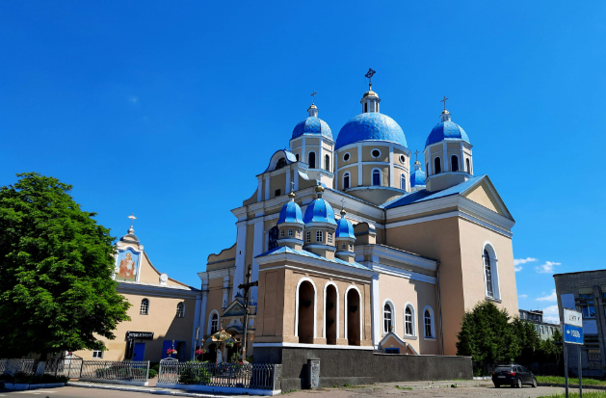
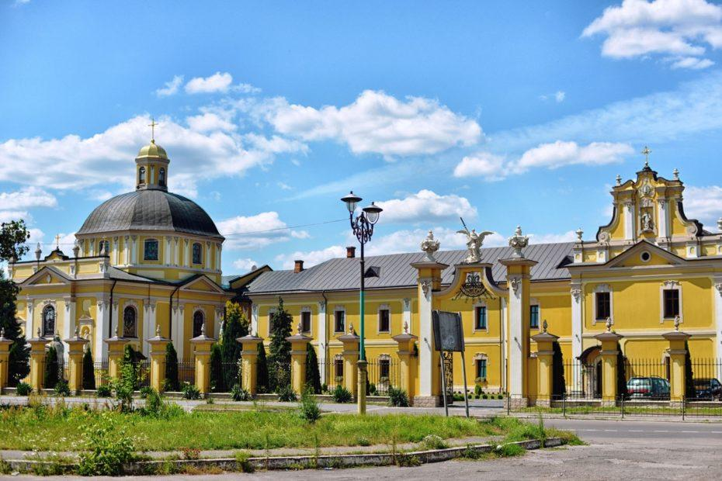
- Келії Бернардинського монастиря, нац., вул. Б.Хмельницького, 22, м. Червоноград;
Василіянський монастир Собор Святого Володимира

- Церква Св. Юрія, нац., вул. Б.Хмельницького, 21, м. Червоноград;
- Келії Василіянського монастиря, нац., вул. Б.Хмельницького, 21, м. Червоноград;
- Церква святого Миколая, місц., вул. Патріарха Й.Сліпого, 2, с. Борятин;
- Каплиця Благовіщення Пресвятої Діви Марії, місц., вул. Шахтарська, 56, с. Межиріччя;
- Церква святого Василія Великого, місц., с. Межиріччя;
- Церква воздвиження Чесного Хреста, місц., вул. Л.Українки, 9, с. Волсвин;
- Церква Успення Пресвятої Богородиці, місц., с. Городище;
- Церква Собору Пресвятої Богородиці.
Пам’ятки археології:
- Поселення бронзового, раннього залізного віку, давньоруського часу, урочище «Бузькове гніздо», мис лівого корінного берега р. Західний Буг, північна околиця села, праворуч шосе Червоноград – Сокаль, с. Добрячин;
- Поселення лендельської культури і раннього залізного віку, урочище «Макарів горб», 400 м від північної околиці села, в заплаві лівого берега р. Західний Буг, с. Добрячин;
- Двошарове поселення Добрячин-1, на південній околиці села на вул. Поповича, безпосередньо на південь від садиб с. Добрячин, 200 м на північ від багатоповерхової забудови північної околиці м. Червоноград, с. Добрячин;
- Багатошарове поселення Добрячин-2, на північній околиці села, праворуч від автодороги Червоноград – Жвирка, на віддалі 400 м від сільських садиб, вздовж першої надзаплавної тераси р.Західний Буг, на північ від течії невеликої лівосторонньої притоки, с. Добрячин;
- Багатошарове поселення Добрячин-3, 600 м на північний схід від с. Добрячин та за 550 м на південь від с. Завишень, вздовж південного і південно-східного схилів мисоподібного виступу лівого берега р. Західний Буг, с. Добрячин;
- Багатошарове поселення Волсвин-1, у південно-західній частині села на межі з с. Городище, на віддалі 220 м на схід від ферм великого господарського двору, вздовж пологого східного схилу на лівому березі потічка – правостороннього допливу р. Західний Буг, с. Волсвин;
- Поселення ІІІ початку ІІ тисячоліття до н. е. культура шнурової кераміки, урочище Старе Село, с. Волсвин;
- Поселення поморської культури, давньоруського часу, урочище, 700 м від східної околиці села, мис правого берега р. Солокії, с. Острів.
- Багатошарове поселення Бережне-1, 1,5 км на північ від водоочисних споруд с. Бережне та 100 м на схід від польової дороги Бережне – Гута, с. Бережне;
- Двошарове поселення Бережне-2, 1,2 км на північ від водоочисних споруд с. Бережне. на захід від польової дороги Бережне – Гута, с. Бережне;
- Поселення Бережне-3, 1,2 км на північний схід від садиб с.Бережне та 0,7 км на захід від шосе Червоноград – Нововолинськ, с. Бережне.

У сфері туризму в громаді окреслені такі перспективні вектори розвитку, які розвиваються, проте потребують серйозного фінансування:
- Резиденція Потоцьких (історичний туризм);
- Сакральний Червоноград (релігійний туризм);
- Шахтарська столиця (індустріальний туризм);
- Доти Струмилівського УРу (воєнний туризм);
- Водний туризм;
- Народні промисли;
- Давні кладовища.
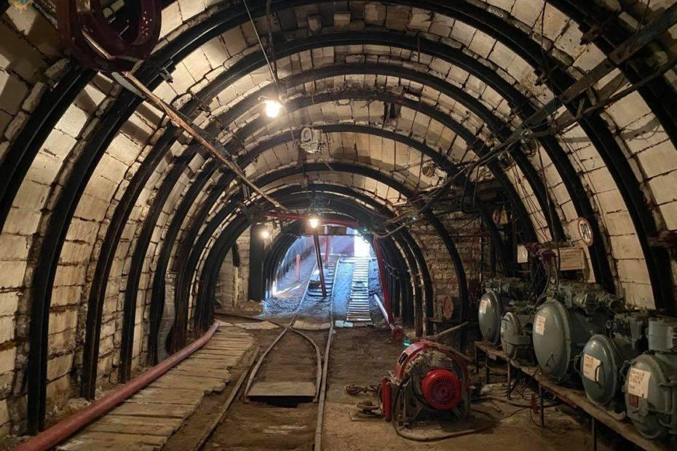
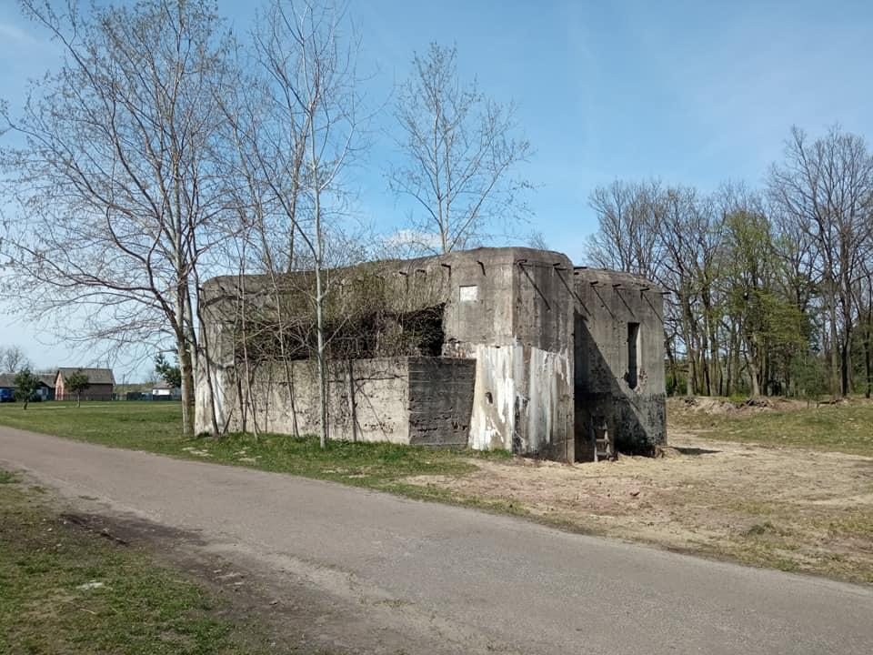
Доти Струмилівського укріпрайону та гірничий підземний навчальний полігон
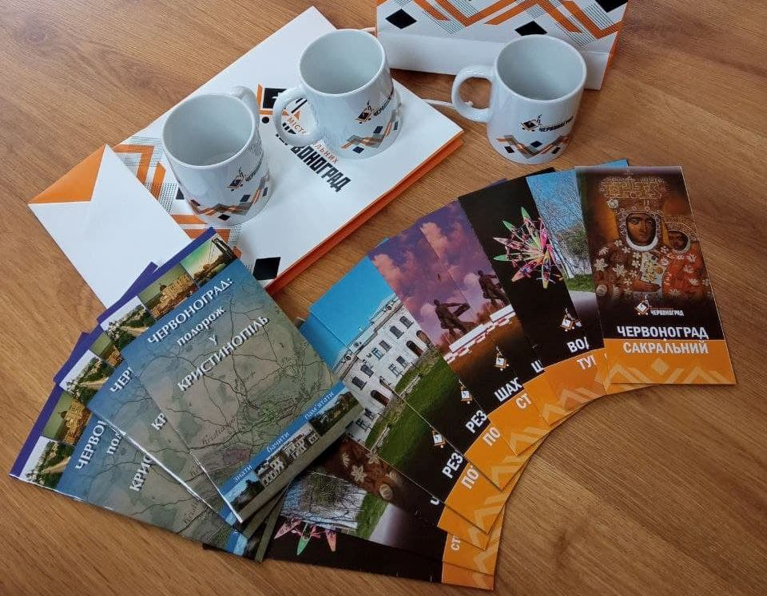

Задля успішної реалізації туристичних стратегій на даний час у громаді затверджено туристичну айдентику міста Червоноград та туристичне гасло «Місто сильних». Також проводиться активна робота по популяризації сокальської кераміки, особливого локального промислу Надбужанщини з перспективою занесення її до переліку об’єктів нематеріальної спадщини України. В громаді особливої уваги також потребують такі об’єкти спадщини як сокальська писанка та надбужанська вишивка.
Сокальска кераміка та сувенірна продукція з використанням туристичної айдентики
Пріоритними завданями в рамках стратегії розвитку туристичного сектору вбачається створення опорних локацій: місцевого туристично-інформаційного центру та регіонального культурно-мистецького центру відродження локальних традицій.
Бібліотеки
Завдяки наявності стратегічного бачення було реалізовано низку проєктів в бібліотеках громади. Мета «Стратегії розвитку публічних бібліотек Червоноградської громади 2021-2025рр.» стосується розроблення дієвої та послідовної дорожньої карти покликаної створити нову модель бібліотек, з новими просторами, дизайнами, опціями та моделями обслуговування користувачів. Було розпочати широку модернізацію наявної інфраструктури бібліотек, створення комфортних умов у приміщеннях бібліотеки з застосуванням інноваційних дизайнерських рішень, зонування бібліотечних просторів з урахуванням потреб користувачів та бібліотечних сервісів.
Першим проєктом в рамках реалізації стратегії було оновлення читального залу Центральної міської бібліотеки. Створено новий, сучасний культурно-інформаційний простір з прекрасними умовами для відпочинку та інтелектуального і творчого розвитку. Зараз читальна зала Центральної міської бібліотеки – це багатофункціональний простір, відкритий, комфортний, креативний, мобільний. Це місце проведення навчальних, культурних, освітніх івентів, реалізації волонтерських проєктів, майстер-класів.
Наступним проєктом в рамках реалізації стратегії стало перетворення бібліотеки-філії 3 в сучасну «Стратегії розвитку публічних бібліотек Червоноградської громади 2021-2025рр.». В рамках проєкту створено сучасний простір з дитячою локацією та зоною коворкінгу, що є доступний для людей з обмеженими можливостями. Умеблювання простору: 300 тис. грн. – кошти Антикорупційної ініціативи ЄС Україні (даний етап проєкту реалізовувався у співпраці з ГО «Здорова нація – успішна країна»).
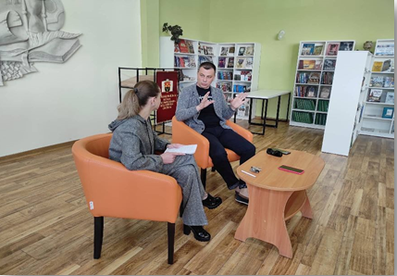
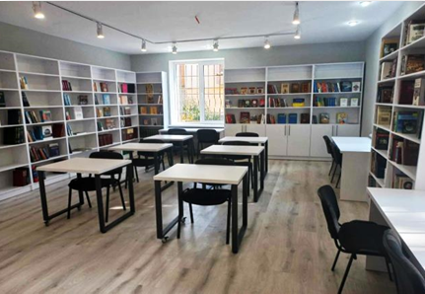
Urban бібліотеки м. Червонограда
З метою переоснащення сучасною компʼютерною технікою коворкінг простору Urban-бібліотеки отримано 10 ноутбуків та 1 мультифункціональний пристрій від компанії GIZ та за сприяння Червоноградської міської ради в рамках втілення проєкту «Підтримка структурних змін у вугільних регіонах», що реалізується за підтримки Німецького товариства міжнародного співробітництва GIZ Ukraine.
Наступні заходи по реалізації стратегії проходили вже в час військових дій. За це особлива подяка усім дотичним до складного процесу змін. А особливо благодійним фондам та громадським організаціям, які допомогли реалізувати задуми по трансформації просторів у закладах культури. Тут можна виділити проєкт реалізований за підтримки Львівської обласної військової державної адміністрації, зокрема Департаменту з питань культури, національностей та релігій та Благодійного фонду «СОС Дитячі містечка України» по облаштуванню інтерактивного простору для дітей на базі бібліотеки-філії 8.
В рамках проєкту «Людський вимір: Інклюзивні дані для стабільності та розвитку» по створенню сучасних коворкінг просторів для соціально-економічного розвитку постраждалих внаслідок повномасштабної війни та малозабезпечених верств населення, шляхом облаштування робочих місць високошвидкісним інтернетом і всією необхідною офісною технікою та меблями в трьох бібліотеках Червоноградської громади.
Завдяки проєкту комп’ютерний центр Центральної міської бібліотеки був повністю переобладнаний сучасною комп’ютерною та оргтехнікою. Крім того було оновлено матеріально-технічну базу в приміщеннях Червоноградської публічної бібліотеки, бібліотеки – філії № 4 і бібліотеки - філії м. Соснівка Червоноградської громади. Це меблі та компʼютерна техніка на суму 443 тис. грн.
В рамках трансформації центральної дитячої бібліотеки були проведені роботи по ремонту даху приміщення. Зараз триває спільна з дизайнерами робота з розроблення візуалізації оновленої бібліотеки. А також обговорення з донорами, спонсорами можливостей проведення змін трансформацій.
Основний перспективний напрям роботи сьогодення в галузі фізичної культури на сучасному етапі розвитку Червоноградської ТГ – створення умов для проведення масової спортивно-оздоровчої роботи, особливо серед молоді міста. Перш за все, це - будівництво нових, сучасних спортивних майданчиків, які відкриті для занять всім бажаючим. Облаштовано тренажерні майданчики в більшості шкіл, скейт-парк - на території КП СК «Шахтар», який розпочав роботу після реконструкції. Працює молодіжний ХАБ «Космодром», створено «молодіжні простори» в Червоноградському Народному домі, 4 ОТГ.
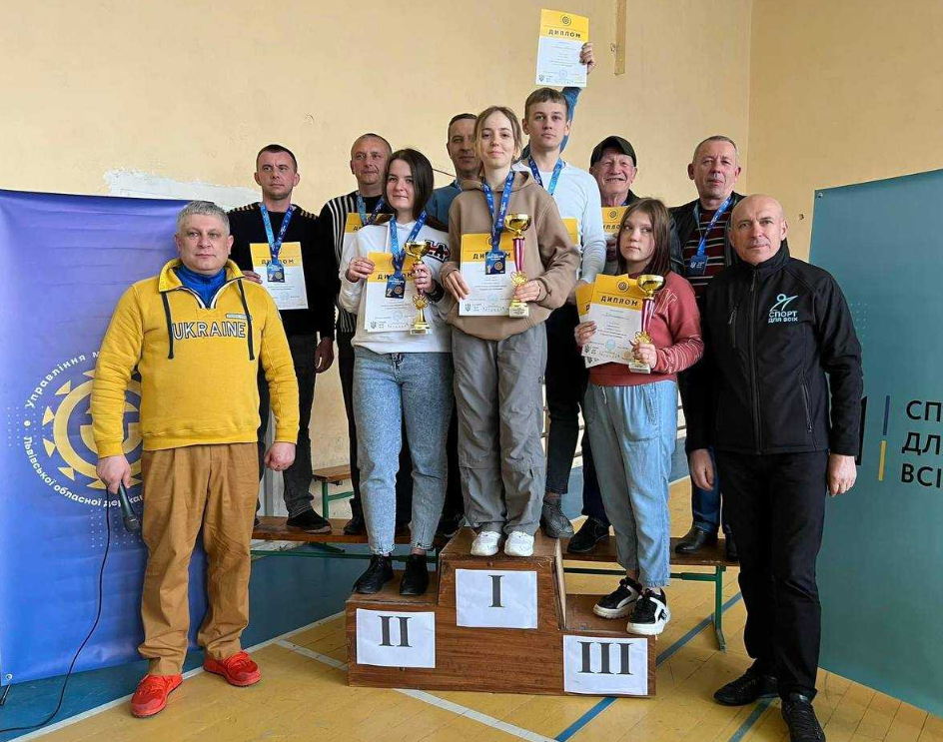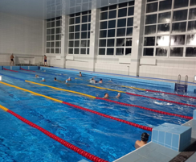

В бюджеті Червонограда на 2023 рік були реалізовані кошти на програму розвитку фізичної культури та спорту (понад 882 тис. грн.), де основний акцент зроблено на розвиток дитячо-юнацького та молодіжного спорту, допомогу спортивним клубам та федераціям громади, розвиток пріоритетних видів спорту. ОТГ, які увійшли до новоствореної Червоноградської територіальної громади також не залишились поза увагою. Для кожної громади були передбачені кошти для розвитку футболу, утримання інструкторів спортивних споруд та тренерів дитячих команд. Більша частина коштів програм використано на спортивно-масові заходи дитячо-юнацького спорту.
Як результат, серед 73-ох територіальних громад Львівської області у рамках XXXII обласних комплексних змагань «Спортивні Ігри Львівщини» Червоноградська територіальна громада посіла перше місце.
Освіта
Освітній простір Червоноградської територіальної громади представляють: 15 закладів дошкільної освіти – 2261 вихованців, 4 дошкільні підрозділи – 119 вихованців. Діти старшого дошкільного віку 100 % охоплені дошкільною освітою; 21 заклад загальної середньої освіти - 9193 учні у 389 класах (середня наповнюваність учнів – 23,63); відповідно до Законів України «Про освіту», «Про повну загальну середню освіту» у Червоноградській територіальній громаді 01.09.2024 року завершується реформування мережі закладів загальної середньої освіти. Згідно з рішеннями Червоноградської міської ради змінено типи та найменування ЗЗСО. Здійснюють освітню діяльність Червоноградський ліцей, Соснівський ліцей, Початкова школа, усі ЗЗСО змінили тип закладу на гімназії, крім Сілецької ЗШ, СЗШ № 7, 14, Острівського НВК, які стануть гімназіями з 01.09.2024 року; 6 закладів позашкільної освіти – 3529 учнів; Інклюзивно-ресурсний центр; Центр професійного розвитку педагогічних працівників.
Для підвезення учнів до закладів освіти для навчання задіяно 7 шкільних автобусів, які здійснюють довезення 141 учня.
За даними Департаменту освіти і науки Львівської обласної державної адміністрації, аналіз діяльності управлінь та відділів освіти територіальних громад зведено в рейтингову оцінку їх роботи. Оцінювання відбувалось за такими критеріями:
Таблиця 19. Рейтингова оцінка відділів освіти територіальних громад-конкурентів
Територіальна громада | Фінансова спроможність/ефективність освітньої мережі
 | Фактична наповнюваність класів (ФНК) | місце | Витрати на утримання 1 учня (інф ДОН) | Місце
Червоноградська | 23,5 | 6 | 30,237 | 5
Дрогобицька | 23,44 | 7 | 29,145 | 2
Самбірська | 23,1 | 9 | 30,38 | 6
Територіальна громада | Розвиток позашкілля у громаді
 | % охоплених дітей у закладах позашкільної освіти | місце | % охоплених гуртковою роботою у закладах освіти | місце
Червоноградська | 44,3 | 7 | 51,3 | 7
Дрогобицька | 26,7 | 29 | 29,8 | 24
Самбірська | 41 | 11 | 18 | 38
Територіальна громада | Розвиток дошкільної освіти у громаді
 | % дітей віком 3-6 років, які охоплені дошкільною освітою | місце | Кількість дітей на 100 місцях у ЗДО (інф ДОН) | місце
Червоноградська | 100 | 1 | 93 | 36
Дрогобицька | 96 | 15 | 98 | 47
Самбірська | 65 | 56 | 90 | 33
Територіальна громада | Рівень успішності учнів
 | Середній бал НМТ в громаді (інф. УЦОЯО) | місце | Частка переможців в обласних олімпіадах (% від усіх учасників) | місце
Червоноградська | 147,8 | 18 | 53 | 11
Дрогобицька | 152,4 | 5 | 47,54 | 15
Самбірська | 153 | 2 | 1,1 | 52
Відповідно до цього рейтингу Червоноградська громада посіла перше місце серед 73 громад з сумарною сумою місць - 123, Дрогобицька громада посіла п’яте місце з сумарною сумою місць -214, Самбірська громада посіла двадцять п’яте місце з сумарною сумою місць -323.
Високі позиції в рейтингу Червоноградській громаді забезпечили показники: охоплення дітей в закладах дошкільної громади – перше місце зі 100% охопленням, фактична наповнюваність класів – шосте місце з показником 23,5 дітей; витрати на утримання одного учня – п’яте місце з показником 30,237.

У закладах освіти працює 1244 педагогічних працівника та 759 обслуговуючого персоналу, з них: у закладах дошкільної освіти – 336 педагогічних та 301 обслуговуючого персоналу; у закладах загальної середньої освіти – 823 педагогічних та 398 обслуговуючого персоналу; у закладах позашкільної освіти – 79 педагогічних та 51 обслуговуючого персоналу.
Таблиця 20. Основні характеристики громад-конкурентів в сфері освіти
Показники | 2024
 | Червоноградська | Дрогобицька | Самбірська
Кількість закладів загальної середньої освіти, од | 22 | 31 | 12
Кількість вчителів закладів загальної середньої освіти, осіб | 840 | 1246 | 442
Кількість учнів закладів загальної середньої освіти, осіб | 9232 | 12281 | 4468
Кількість закладів фахової освіти, од. | 4 | 4 | 4
Кількість студентів закладів фахової передвищої та вищої освіти, осіб | 531 | 6691 | 1947
Видатки на освіту, тис. грн. | 502374,1 | 581886,3 | 246646,6
Видатки на заклади середньої освіти в розрахунку на одного учня на рік, тис. грн/особу | 30,23 | 29,14 | 30,38
За даними таблиці на 1 вчителя в Червоноградській громаді припадає 11 учнів, в Дрогобицькій та Самбірській – 10.
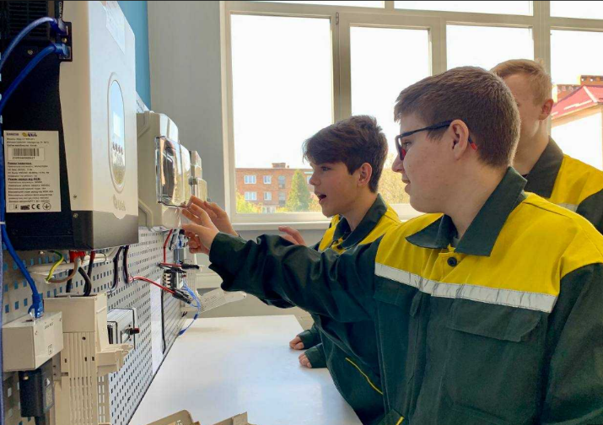
ДПТНЗ «Червоноградський професійний гірничо-будівельний ліцей» здійснює підготовку кваліфікованих робітників у відповідності з наявною навчально-матеріальною базою, ліцензійним обсягом та потребою регіону в робітниках. В Ліцеї створені та діють чотири навчально-практичні центри: будівельної промисловості; технічного обслуговування та ремонту автомобілів; технологій зварювальних робіт; відновлювальної енергетики.
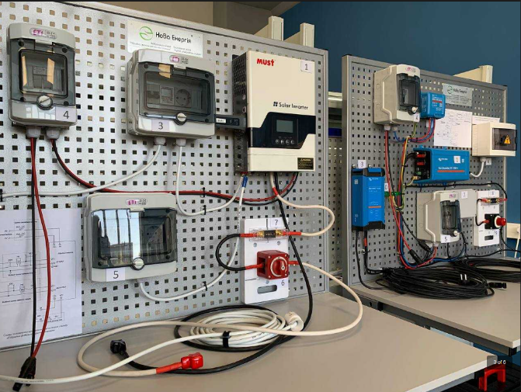
Навчально-практичний центр відновлювальної енергетики
Таблиця 21. Показники Державного професійно-технічного навчального закладу «Червоноградський професійний гірничо-будівельний ліцей»
Напрям економічної діяльності/освітньо-кваліфікаційний рівень | Назва професії/спеціальність | Ліцензійний обсяг | Регіональне замовлення на 2024/2025 н.р. (осіб) | Продовжують навчання у 2024/2025 н.р. | Випуск за 2023/2024 н.р. (осіб)
автомобільний транспорт | Слюсар з ремонту колісних транспортних засобів. Електрогазозварник | 30 | 30 | 49 | 20
загальні для всіх галузей економіки | Електромонтер з ремонту та обслуговування сонячних електроустановок | 30 | 30 | 48 | 0
автомобільний транспорт | Слюсар з ремонту колісних транспортних засобів | 60 | 25 | 0 | 13
будівельні, монтажні і ремонтно-будівельні роботи | Монтажник гіпсокартонних конструкцій. Штукатур. Маляр | 60 | 25 | 13 | 12
будівельні, монтажні і ремонтно-будівельні роботи | Муляр. Штукатур. Лицювальник-плиточник | 60 | 25 | 38 | 11
гірничовидобувна промисловість | Електрослюсар підземний. Електрозварник ручного зварювання | 60 | 25 | 31 | 13
громадське харчування | Кухар. Кондитер | 60 | 0 | 44 | 20
громадське харчування | Кухар. Бармен | 60 | 0 | 32 | 10
загальні професії електротехнічного виробництва | Слюсар-ремонтник. Електрогазозварник | 60 | 30 | 39 | 22
 | Всього: |  | 190 | 294 | 123
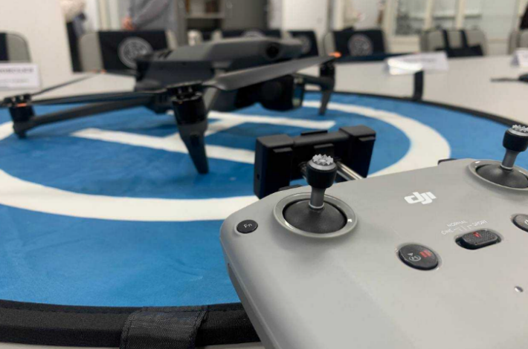
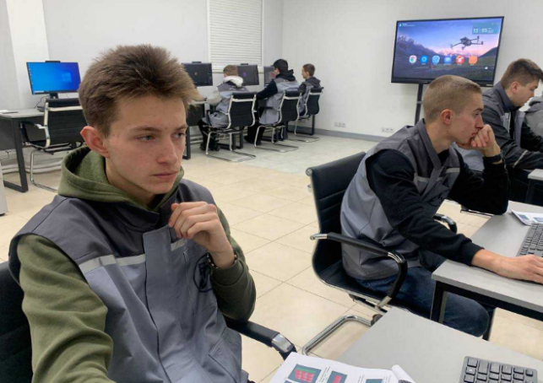
У 2024 році додатково пройшли навчання та перепідготовку за програмами короткотермінових курсів 60 осіб з числа дорослого населення.
Навчально-практичний центр оператора цивільних безпілотних літальних апаратів
Таблиця 22. Показники Вищого професійного училища № 11 м. Червонограда
Назва професії/спеціальність | Ліцензійний обсяг | Продовжують навчання у 2024/2025 н.р. | Регіональне замовлення на 2024/2025 н.р. (осіб)
Оператор комп’ютерної верстки | 45 | 47 | 25
Оператор з обробки інформації та програмного забезпечення, Оператор цивільного дрона | 45 | 53 | 25
Електромонтер з ремонту та обслуговування електроустаткування | 75 | 32 | 25
Електромеханік з ремонту та обслуговування лічильно-обчислювальних машин | 60 | 17 | 25
Кравець | 90 | 23
Кравець, закрійник | 90 | 51 | 50
Швачка | 60 | - | -
Оператор швацького устаткування. Електрослюсар (слюсар) з ремонту устаткування | 30 | - | -
Офіс-адміністратор | 30 | - | -
Кравець (спеціальна група для осіб з особливими освітніми потребами | - | 20 | 10
Всього: | 525 | 243 | 160

Таблиця 23. Показники Червоноградського гірничо-економічного фахового коледжу
Назва професії/спеціальність | Ліцензій-ний обсяг | Продовжують навчання у 2024/2025 н.р.
184 “Гірництво”  -геотехнології  -охорона праці  -буріння свердловин  -підземна розробка корисних копалин  -експлуатація та ремонт гірничого електромеханічного обладнання та автоматичних пристроїв | 200 | 128
121 “Інженерія програмного забезпечення”  -інженерія програмного забезпечення  -кібербезпека та захист інформації  -WEB-програмування інформаційних систем малого та середнього бізнесу | 50 | 119
075 “Маркетинг”  -транспортний маркетинг та логістика | 30 | 67
076 “Підприємництво, торгівля та біржова діяльність”  - IT підприємництво  -торговельний менеджмент та логістика  -товарознавство та експертиза в митній справі  -підприємництво, торгівля та біржова діяльність  -економіка та організація готельно-ресторанного бізнесу і туризму | 80 | 152
072 “Фінанси, банківська справа, страхування та фондовий ринок”  -фінанси, банківська справа та страхування | 30 | 44
192 “Будівництво та цивільна інженерія”  -будівництво та експлуатація будівель та споруд | 100
Всього: | 490 | 510

Завдяки співпраці в межах проєкту «Мейкерство, інновації та підприємництво в Червоноградському мікрорегіоні» Центр трансферу технологій Tech StartUp School у Червоноградському мікрорегіоні в коледжі проводяться індивідуальні та групові консультації фахівців різного спрямування задля підвищення кваліфікації дорослих та бажаючих відкрити власну справу.
Викладацький склад Червоноградського гірничо-економічного фахового коледжу активно працює над ліцензуванням та акредитацією нових спеціальностей, які відповідають сучасним викликам та проблемам в економіці країни. Так, в минулому році було відкрито нову спеціальність «Будівництво та експлуатація будівель та споруд», що є актуальним питанням у процесі відбудови країни.
Охорона здоров’я
Здоров'я є одним із найважливіших, фундаментальних, основоположних і невід’ємних прав людини, - найвищою суспільною цінністю, від якої залежить економічний, фізичний та духовний потенціал суспільства. Це показник соціального і культурного прогресу, один із головних елементів національного багатства країни, тому кожна держава розглядає державну охорону та зміцнення здоров'я як своє найголовніше завдання.
Медичне обслуговування населення Червоноградської територіальної громади у 2023 році забезпечували: КП «Центральна міська лікарня Червоноградської міської ради», КП «Центр первинної медико-санітарної допомоги м.Червонограда», КНП «Соснівська міська лікарня Червоноградської міської ради» та КП «Червоноградська міська стоматологічна поліклініка». Окрім цього на території Червоноградської територіальної громади функціонує 5 амбулаторій загальної практики сімейної медицини: м.Соснівка, смт.Гірник, с.Сілець, с.Острів та с.Волсвин та 3 пункти здоров’я: с.Добрячин, с.Борятин та с.Межиріччя.
КП «Центр первинної медико-санітарної допомоги м.Червонограда» створено 2018 року шляхом виділу з Червоноградської центральної міської лікарні структурного підрозділу. Станом на 01.07.2024р. лікарями КП «ЦПМСД» укладено 79815 декларацій з пацієнтами.

- Статево-вікова піраміда за укладеними деклараціями з лікарями в громаді
Статево-вікова піраміда відбиває проблеми «демографічних ям», які спостерігаються з народженням дітей у 2006, 2023-2024 роках, що негативно відіб’ється на показниках відтворення населення у найближчі роки. Ця тенденція обумовлена не тільки низькими показниками народжуваності, а й відтоком молоді за кордон.

Таблиця 24. Основні характеристики громад-конкурентів в сфері охорони здоров'я
Показники | 2024
 | Червоноградська | Дрогобицька | Самбірська
Кількість закладів охорони здоров'я, од | 4 | 6 | 2
Кількість лікарів первинної медико-санітарної допомоги (фізичних осіб), осіб | 30 | 55 | 23
Кількість ліжок денного стаціонару при амбулаторно-поліклінічних закладах, ліж. | 32 | 108 | 29
Аптечні заклади (реєстр Держлікслужби), од | 53 | 75 | 40
Аптечні заклади (програма електронних рецептів), од | 30 | 55 | 23
Укомплектованість середнім медичним персоналом, % | 96,7 | 96,5 | 94,2
Укомплектованість посад лікарів усіх спеціальностей, % | 93 | 88 | 87,7
Наведені дані відображають проблеми громади щодо укомплектованості штату лікарень середнім медичним персоналом та лікарів вузької спеціалізації.
Первинна медична допомога є базовим рівнем надання медичної допомоги. Її кардинальне реформування в Україні вимагає суттєвих змін у функціонуванні моделі закладів первинної медичної допомоги.
Для забезпечення повноцінного функціонування підприємства та надання якісної послуги медичного обслуговування придбано все необхідне обладнання та устаткування, підприємство повністю комп’ютеризовано. У 2023 році було реалізовано проєкт по програмі енергозбереження та встановлено сонячну електростанцію під власне споживання з джерелом резервного живлення, що дозволить заощаджувати кошти на електроенергію, які фінансуються з місцевого бюджету.
Окрім цього, з метою просвіти регулярно проводяться тренінги-навчання для лікарів та медсестер. Зокрема було проведено тренінг для лікарів «Залежність в сімейній медицині», «Психічне здоров’я», тренінг-навчання з інфекційного контролю «Гігієна рук», курс-навчання «Базова підтримка життя» за сприяння курсу від Європейської ради реанімації ERC та всеукраїнської ради реанімації (ВРР),також тренінг для медсестер «Перша медична допомога», де спеціалістами роз’яснюються основні та найважливіші принципи збереження та охорони здоров'я, прививаються навички надання невідкладної допомоги, роз’яснюється переваги та необхідність ведення здорового способу життя – раціонального харчування, шкода паління, необхідність вакцинації. Проведено навчання з працівниками закладу з питань НС та протирадіаційного захисту. Також для населення було проведено майстер-клас «Домедична допомога дітям».
Пріоритетним напрямком розвитку діяльності КП «ЦПМСД м.Червонограда» на 2024-2026рр. є розвиток спроможної мережі пунктів надання послуг із первинної допомоги. Одним з амбітних планів є будівництво нового приміщення амбулаторії загальної практики сімейної медицини в с.Сілець. Для покращення медичних послуг планується відкриття пункту здоров’я в с.Поздимир.
При формуванні спроможної мережі медичних закладів Львівщини у 2023 році КП «Центральна міська лікарня Червоноградської міської ради» увійшло у перелік кластерних лікарень Львівської області. Для організації надання медичних послуг на належному рівні планується у 2024 році відповідно до вимог Національної служби здоров’я України відкрити реабілітаційне відділення. Протягом 2024-2026 років провести оновлення матеріально-технічної бази, придбавши сучасне медичне обладнання. Наявність обладнання дасть можливість якіснішої співпраці з Національною службою здоров’я України при контрактуванні медичних послуг, покращенні якості медичних послуг для населення громади.
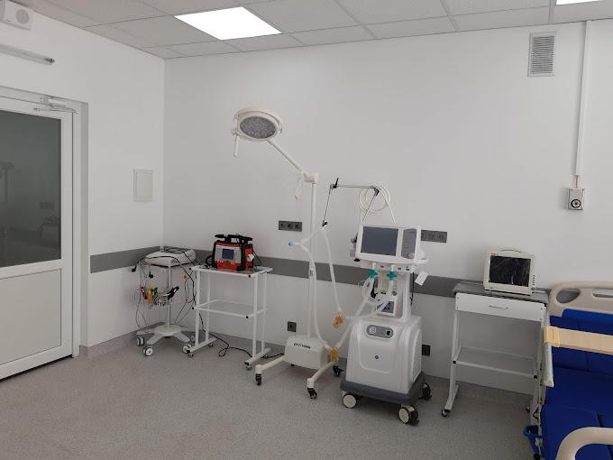
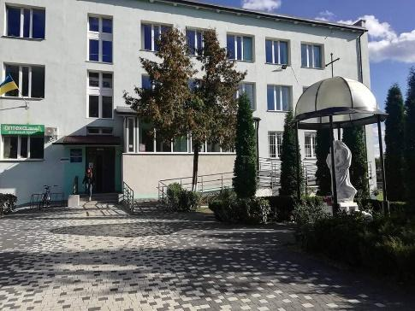
По програмі енергозбереження КП «Центральна міська лікарня Червоноградської міської ради» бере участь у проєкті встановлення сонячної електростанції, що дозволить заощадити значні кошти громади.
Для збереження ефективної роботи КНП «Соснівська міська лікарня Червоноградської міської ради» в спроможній мережі медичних закладів Львівщини на 2024-2026 роки напрацьовується підписання нових пакетів медичних послуг з Національною службою здоров’я України. Один з пріоритетних напрямків з надання медичних послуг, який розвивається закладом є паліативна допомога. В перспективі КНП «Соснівська міська лікарня Червоноградської міської ради» працює над відкриттям хоспісного відділення для мешканців громади. Враховуючи специфіку регіону, для лікування наслідків професійних захворювань з 2024 року відкрито профпатологічне відділення.
Основним медичним закладом для надання стоматологічної медичної допомоги мешканцям Червоноградської територіальної громади, визначено комунальне підприємство «Червоноградська міська стоматологічна поліклініка». КП «ЧМСП» забезпечує стоматологічне обслуговування та зубопротезування населення на території Червоноградської міської територіальної громади, в тому числі, надання безоплатного стоматологічного обслуговування та зубопротезування окремих категорій населення, а саме ветеранів війни (учасників бойових дій, осіб з інвалідністю внаслідок війни, учасників війни); осіб з інвалідністю І, ІІ групи; осіб з інвалідністю з дитинства; реабілітованих громадян відповідно до ст.3 Закону України «Про реабілітацію жертв політичних репресій на Україні». Основними завданнями закладу є забезпечення своєчасної кваліфікованої стоматологічної допомоги та зубопротезування населення; надання безоплатного стоматологічного обслуговування та зубопротезування окремих категорій населення; впровадження сучасних методів діагностики та лікування, застосування нової медичної техніки та апаратури, лікарських засобів; надання екстреної допомоги хворим з гострими захворюваннями та травмами щелепно-лицевої ділянки.
Важливим інструментом стала розбудова сучасної електронної системи охорони здоров’я, що дає змогу поступово підвищувати ефективність та прозорість сфери. Наразі електронна система охорони здоров’я забезпечує укладення електронних декларацій із сімейними лікарями, виписку електронних рецептів за програмою «Доступні ліки» та електронних направлень, ведення електронної медичної картки. До кінця 2024р. буде реалізовано послугу онлайн-запису пацієнтів до вузьких спеціалістів, що забезпечить можливість кожному пацієнту записатися до лікаря в зручний для нього час не виходячи з дому.

Адміністративні послуги
Розвиток адміністративних та соціальних послуг орієнтований на мешканців громади. Громада стає більш вимогливою щодо підвищення якості надання різних адміністративних та соціальних послуг органами місцевого самоврядування. Від модернізації управління у цій сфері у великій мірі залежить якість життя громадян у межах місцевої громади в цілому. Тому, і в подальшому, необхідно вдосконалювати систему надання адміністративних послуг, ставлячи на перше місце потреби мешканця і громади загалом.
Червоноградська громада використовуватиме кращі практики для того, щоб наблизити надання адміністративних послуг до вимог мешканців та посилити здатність громади контролювати їх якість. Центр надання адміністративних послуг постійно вдосконалює політику надання громадських послуг але для цього також необхідно модернізувати приміщення та технологічні системи і покращувати практику управління задля ефективнішого надання громадських послуг.
Центр надання адміністративних послуг м.Червонограда надає понад 370 послуг. Протягом 2023 року ЦНАП м.Червонограда надав 13613 послуг всього, з них 11483 послуги, суб’єктом надання яких є Червоноградська міська рада. Надано 6366 послуг з реєстрації місця проживання, 1774 послуги ДЗК, більше 1000 реєстраційних дій по нерухомому майну та бізнесу, 213 паспортних послуг, 23 – комплексна послуга «єМалятко», тощо.

Таблиця 25. Основні характеристики громад-конкурентів щодо надання адміністративних послуг
Показники | 2023
 | Червоноградська | Дрогобицька | Самбірська
Кількість наданих адмінпослуг на сто мешканців у громадах, послуг/100 осіб | 15,03 | 31,43 | 22,87
Відношення кількості наданих 3 груп послуг у ЦНАП, ТП та ВРМ до кількості мешканців громади, % | 4,19 | 14,76 | 13,44
Відношення кількості наданих адмінпослуг через ТП та ВРМ до загальної кількості послуг, % | 1,91 | 41,81 | 0
Відношення кількості наданих трьох базових груп адмінпослуг у ЦНАП до загальної кількості адмінпослуг у ЦНАП, % | 49,13 | 51,86 | 78,49
Індекс цифрової трансформації територіальних громад | 28,59 | 32,82 | 34,98
За порівняльними даними Червоноградською територіальною громадою за 2023 рік було надано найменша кількість адміністративних послуг на 100 осіб, як й по всіх інших показниках.

- Порівняльна характеристика громад-конкурентів у наданні адміністративних послуг

Наведені дані свідчать про фізичні обмеження будівлі ЦНАПу Червоноградської міської територіальної громади щодо надання адміністративних послуг населенню. У порівнянні з двома іншими громадами стає зрозумілим, що громада потребує вирішення питання щодо пошуку нового приміщення для розміщення адміністраторів ЦНАПу та реєстраторів.

Соціальний захист Захисників та Захисниць України та членів їх сімей

У період запровадження воєнного стану в Україні одним із найбільш актуальних завдань є комплексна підтримка в економічному та соціальному аспекті суспільного життя військовослужбовців, ветеранів війни, сімей загиблих (померлих, зниклих безвісти за особливих обставин) Захисників та Захисниць України.
В рамках реалізації Міської програми соціальної підтримки учасників АТО(ООС), бійців-добровольців АТО, Захисників та Захисниць України та членів їх сімей, з метою всебічної соціальної підтримки Захисників та Захисниць України та членів їх сімей у бюджеті міської територіальної громади передбачаються кошти для надання додаткових соціальних гарантій, а саме: надання одноразових грошових допомог Захисникам та Захисницям України, членам сімей загиблих (померлих) Захисників та Захисниць України, пільги щодо лікування та зубопротезування, відвідування плавального басейну, надання юридичної та психологічної допомоги, пільгове харчування дітей у закладах дошкільної та загальної середньої освіти та безоплатне їх навчання в школах естетичного виховання, інше.

Таблиця 26. Динаміка обліку Захисників та Захисниць України та членів їх сімей
в Червоноградській територіальна громаді
Категорії | 2021 | 2022 | 2023
Учасники бойових дій | 746 | 778 | 1138
Особи з інвалідністю внаслідок війни | 27 | 29 | 77
Постраждалі учасники Революції Гідності | 6 | 6 | 6
Бійці-добровольці АТО/ООС | 7 | 10 | 5
Члени сімей загиблих Захисників України | 30 | 86 | 236

Станом на 01.07.2024 на обліку перебуває: 1502 учасника бойових дій, 112 осіб з інвалідністю внаслідок війни, 6 постраждалих учасників Революції Гідності, 4 бійця-добровольця АТО/ООС, 298 членів сімей загиблих Захисників України.

- Динаміка обліку Захисників і Захисниць України та членів їх сімей
Особлива увага приділяється гідному вшануванні пам’яті загиблих (померлих) Захисників та Захисниць України. За кошти громади забезпечується поховання та відання останньої шани загиблим (померлим) Захисникам України з використанням відповідного церемоніалу поховання. В закладах загальної середньої освіти встановлюються меморіальні дошки та «Книги пам’яті», в яких зазначається інформація про загиблих героїв-випускників. В громаді встановлено пам'ятні знаки: «Меморіал Героям Небесної Сотні та Героям російсько-української війни» та «Загиблим воїнам - землякам в АТО/ООС», названо чотири вулиці (Євгенія Кутного, Руслана Жиліна, Андрія Атаманчука, Дана Колісника - загиблі учасники АТО/ООС) та перейменовано дві вулиці на Героїв Майдану та на Захисників України.
Внутрішньо переміщені особи
Станом на 01.07.2024 року на території громади зареєстровано 5790 внутрішньо переміщених осіб.
В Єдиній інформаційній базі на 15.01.2024 року даних про внутрішньо переміщених осіб по Червоноградській громаді обліковується 5806 осіб (4056 сімей), з яких 1703 - діти, 930 - пенсіонери, 276 – особи з інвалідністю. В Червоноградській територіальній громаді визначені місця тимчасового розселення внутрішньої переміщених осіб. 199 громадян з числа ВПО проживають в місцях компактного проживання (гуртожиток Червоноградського фахового гірничо-економічного коледжу – 79 осіб, Будинок дитячої та юнацької творчості (м.Соснівка) – 97 осіб, БО БТ “Карітас Соснівка” – 23 осіб).

Таблиця 27. Динаміка кількості внутрішньо переміщених осіб на території
Червоноградської територіальної громади
Показники | 2021 | 2022 | 2023
кількість облікованих ВПО | 414(257 сімей) | 7036 (4784 сімей) | 6164 (4277 сімей)
чоловіки | 103 | 2437 | 2221
жінки | 215 | 4599 | 3543
діти до 18 років | 112 | 2294 | 1870
особи з інвалідністю | 96 | 296 | 284

Наведені дані відображають негативні наслідки повномасштабної агресії, коли у 2022 році до Червоноградської територіальної громади переїхало понад 7 тис. внутрішньо переміщених осіб або 4784 сім’ї. В 2023 році відтік ВПО склав 872 людини (507 сімей). Тенденція до відтоку продовжується й у 2024 році – 358 осіб (221 сім’я) за 6 місяців, що обумовлено скороченням виплат, проблемами з працевлаштуванням та житлом.

- Рух внутрішньо перемішених осіб Червоноградський територіальній громаді
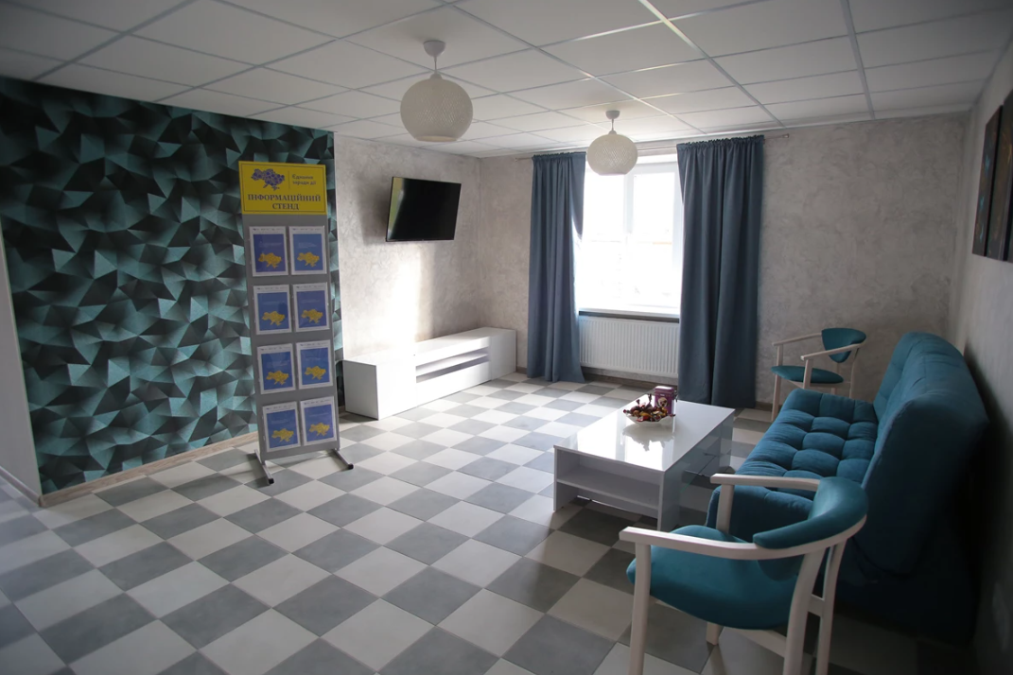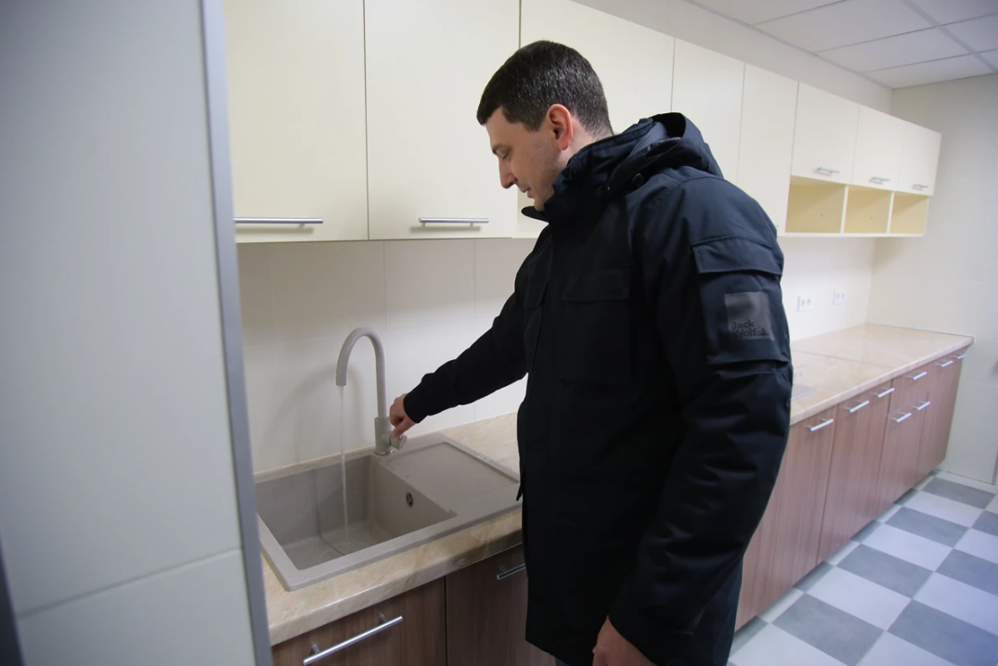
Відремонтований гуртожиток Червоноградського фахового гірничо-економічного коледжу, де розміщуються внутрішньо переміщені особи

Соціальні послуги
На території Червоноградської міської громади функціонують два надавачі соціальних послуг комунальної форми власності:
- Червоноградський міський центр соціальних служб – надає 12 соціальних послуг;
- Червоноградський міський територіальний центр соціального обслуговування (надання соціальних послуг) - 5 соціальних послуг.
Таблиця 28. Динаміка надання соціальних послуг на території громади
Надавач соціальних послуг | Кількість одержувачів соціальних послуг (осіб)
 | 2021 | 2022 | 2023
Червоноградський міський центр соціальних служб | 1809 | 7734 | 2768
Червоноградський міський територіальний центр соціального обслуговування (надання соціальних послуг) | 1769 | 1990 | 2043
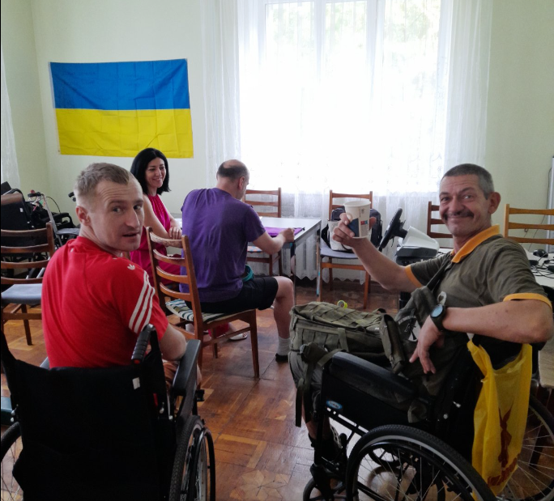
Соціальні послуги потребуючим надаються також шляхом виплати компенсацій (допомог) громадянам, що їх надають, зокрема через управління праці та соціального захисту населення.
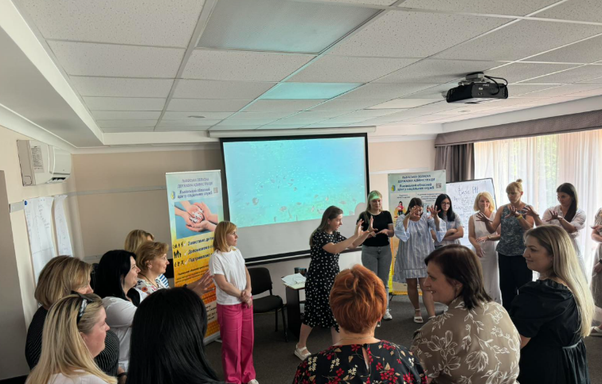
Таблиця 29. Динаміка виплати компенсацій мешканцям Червоноградської міської громади
Вид компенсації (допомоги) | Кількість одержувачів (осіб)
 | 2021 | 2022 | 2023
Щомісячна виплата компенсації фізичним особам, які надають соціальні послуги з догляду на непрофесійній основі особам з інвалідністю I групи; дітям з інвалідністю; громадянам похилого віку з порушеннями здоров’я (призначеної відповідно до ПКМУ від 23.09.2020р. №859) | 74 | 66 | 103
Щомісячна грошова допомога особі, яка проживає разом з особою з інвалідністю I чи II групи внаслідок психічного розладу, яка за висновком лікарської комісії закладу охорони здоров’я потребує постійного стороннього догляду, на догляд за нею (призначеної відповідно до ПКМУ від 02.08.2000р. № 1192) | 268 | 266 | 253

Станом на 01.07.2024р., соціальними послугами охоплено понад 5 тисяч мешканців громади.
Для підтримки осіб, які постраждали від домашнього насильства, проведення соціально-профілактичної роботи, спрямованої на запобігання повторним випадкам насильства у 2023 році в структурі Червоноградського міського центру соціальних служб введено службу «Денний центр соціально-психологічної допомоги особам, які постраждали від домашнього насильства та/або насильства за ознакою статі, з кризовою кімнатою» та запроваджено соціальну послугу «супровід під час інклюзивного навчання», яка є підтримкою сім′ям, у яких виховуються діти з особливими освітніми потребами.
Висновки
- Соціальна інфраструктура має розвинуту мережу народних домів та будинків дитячої творчості, але вони мають застарілий матеріально-технічний фонд, який потребує системного підходу щодо їх оновлення з урахуванням їх автентичності, культурних традицій та вікових категорій.
- Зусилля громади спрямовані на збереження національних пам’яток культури та археології, розвиток національних традицій та нових туристичних маршрутів, формування сучасної айдентики, які потребують створення місцевого туристично-інформаційного центру та регіонального культурно-мистецького центру відродження локальних традицій.
- Послідовна реалізація «Стратегії розвитку публічних бібліотек Червоноградської громади 2021-2025рр.» в партнерстві з GIZ дала можливість перетворити типові бібліотеки в сучасні Urban бібліотеки з затишним та ергономічним коворкінговим простором, оновленим книжковим фондом та комп’ютерним обладнанням. В результаті Urban бібліотеки стали точками інтелектуального розвитку та вдосконалення цифрових навичок, підвищення культурного та духовного розвитку мешканців громади.
- Різні види народної творчості, які розвивають майстри в осередках культури забезпечують автентичність та пізнаваність нашої громади в Україні та за її межами. В умовах транскордонного співробітництва та в процесі декомунізації розвиток культури потребує корінного переусвідомлення щодо відродження культурних традиції та позиціонування нематеріальної спадщини територіальної громади.
- Спортивні досягнення здобуті завдяки професійності тренерів та наполегливості спортсменів. Червоноградська територіальна громада показала високі спортивні досягнення у 2024 році – перше місце серед 73 перше територіальних громад Львівської області у рамках XXXII обласних комплексних змагань «Спортивні Ігри Львівщини». В напрямку фізичної культури розвивається напрямок «Активні парки», який спрямований на популяризацію здорового способу життя. Матеріальна база ґрунтується на спортивних об’єктах СК «Шахтар», ДЮСШ, мототрек «Гірник», але відсутність опалення в СК «Шахтар» унеможливлює круглорічне функціонування басейну та потребує додаткових інвестицій в реконструкцію. Відсутність локальних спортивних майданчиків в межах населених пунктів громади потребує їх планування задля створення умов для занять фізичною культурою з метою підтримки стану здоров’я мешканців.
- В сфері професійно-технічної освіти відбуваються позитивні зміни в структурі оновлення напрямків підготовки сучасним професіям з урахуванням трансформації вугледобувних регіонів, структурних змін в світовій економіці та потребам місцевого ринку праці. Утворені навчально-практичні центри дозволяють опановувати новими робітничими професіями та вдосконалювати професійні навички серед учнів, проводити перекваліфікацію дорослих.
- Мережа дошкільних та загальних закладів освіти охоплює всі мікрорайони м. Червонограда та сіл при високій щільності населення та забезпечує потреби громади. Матеріально-технічна база постійно вдосконалюється, розбудовується цифровий простір. Але розвиток математичного мислення дітей потребує інвестицій у STEM-лаболаторії, 3D лабораторій з моделювання, гуртків робототехніки, доповненої та віртуальної реальності, відеомейкерства. Таким чином учні отримають додатковий стимул та мотивацію до навчання із використанням новітніх технологій.
- Успішна поетапна реалізація Стратегії розвитку в напрямку охорони здоров’я дозволить забезпечити збалансоване, безперервне надання якісних медичних послуг населенню громади та розвинути на базі КП «Центральна міська лікарня Червоноградської міської ради» медичний кластер північного регіону Львівщини. Однак, однією з нагальних проблем теперішнього часу залишається кадровий дефіцит медичного персоналу. Тому правильне планування кадрової потреби медичних закладів та створення умов для стимулу до праці медичних працівників є основними завданнями сьогодення.
- Спектр надання адміністративних послуг в громаді постійно зростає шляхом передачі їх в ЦНАП, що стимулює зменшення корупційних ризиків та підвищення якості обслуговування мешканців громади. Але фізичні можливості існуючого ЦНАПу та віддалених робочих місць потребують кардинальних змін щодо розбудови сучасного простору, цифровізації надання послуг, запровадження електронної черги, створення цифрового архіву.
- Підвищення рівня соціального захисту Захисників та Захисниць України та членів сімей загиблих (померлих) Захисників та Захисниць України шляхом надання додаткових соціальних гарантій, вирішення їх соціально-побутових та житлових проблем, створення сприятливих адаптаційних умов для цивільного життя демобілізованих військовослужбовців, вшанування пам’яті загиблих (померлих) Захисників та Захисниць України, безбар’єрність інформації щодо реалізації програм у сфері ветеранської політики.
- Створення умов для забезпечення безперешкодного доступу внутрішньо переміщених осіб до інформації щодо державних програм, надання місць компактного проживання, передбачення в місцевих програмах додаткових соціальних гарантій для внутрішньо переміщених осіб, сприяє їх інтеграції в громаду. Забезпечення своєчасного призначення виплати допомоги на проживання внутрішньо переміщених осіб.
- Вдосконалення форм та покращення якості надання соціальних послуг для незахищених верств населення, в тому числі для дітей та сімей, які опинились в складній життєвій ситуації, сприяння запровадженню нових соціальних послуг, забезпечення своєчасного призначення та виплати усіх видів соціальних допомог, співпраця та взаємодія суб’єктів соціальної роботи із сім′ями, які опинилися у складних життєвих ситуаціях сприяють вдосконаленню роботи в питаннях надання соціальних послуг в громаді.

8. Транспортна інфраструктура та зв’язок
Громада має зручне географічне розташування і добре розвинену транспортну мережу (автотраса Львів - Ковель - Брест, шосе Белз - Червоноград та Радехів - Червоноград, залізниці Львів - Ковель та Червоноград - Рава-Руська), межує з Польщею.
Територією Червоноградської ТГ проходять дві головні транспортні магістралі — автомобільна дорога Р 15 (Ковель - Жовква), Т-14-04 (Червоноград - Рава-Руська) та Т-14-10 Червоноград-Броди з виходом на автостраду М06 Київ-Чоп.

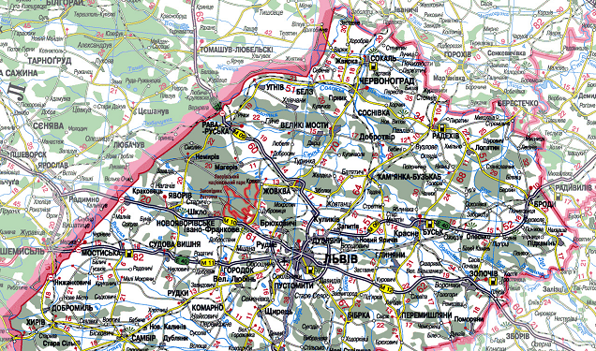
- Основні транспортні комунікації, які проходять через Червоноградську ТГ

Громада має також добрі залізничні сполучення зі Львовом-Ковелем та Рава-Руською.
Через територію громади проходить автомобільний шлях P - 15 це шлях регіонального значення на території України, довжиною 151 км, пролягає від Ковеля до Жовкви. Проходить північно-західними регіонами України (Волинська, Львівська області) через населені пункти: Турійськ, Володимир, Нововолинськ, Червоноград, Великі Мости.
Протяжність доріг місцевого значення становить 363,39 км, з неї дороги з твердим покриттям 306,963. Значна частина доріг потребує капітального ремонту дорожнього полотна.
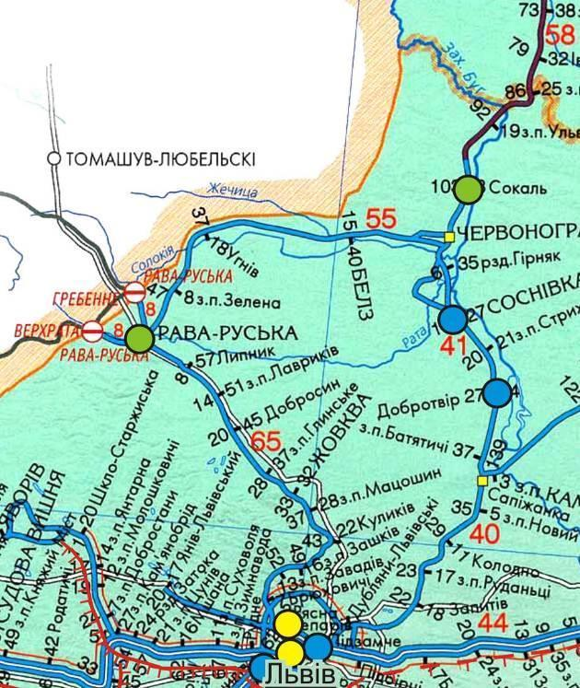
- Основні залізничні комунікації Червоноградської ТГ
Є залізничне сполучення з зупинками в м.Червонограді: поїзд Сокаль-Львів, Львів-Київ-, Червоноград-Ковель. На території Червоноградської міської ради функціонує розгалужена мережа автобусних маршрутів, яка забезпечує перевезення пасажирів між будь-якими мікрорайонами міста практично без пересадок. Загальна довжина маршрутної мережі складає понад 60 км.
Структура пасажирського транспорту громади представлена автотранспортом не комунальної форми власності. Послугами міського та приміського автотранспорту користуються в першу чергу малозабезпечені, незахищені верстви населення.
Головним завданням у сфері діяльності автомобільного транспорту є забезпечення мешканців громади якісними та безпечними перевезеннями та гарантії дотримання графіків руху. В місті сформовано автобусну мережу в кількості 18 маршрутів, з них у 2023 році було задіяно 13, також здійснюється підвіз учнів до шкіл шкільними автобусами.
Транспортні перевезення пасажирів автобусами здійснюється приватними перевізниками ТзОВ «Авто Лайн» та ТзДВ «Червоноградське АТП-14628». За укладеними з організатором перевезень договорами перевезення пасажирів на автобусних маршрутах виконуються автобусами перевізників, яких налічується 6 одиниць марки «Богдан», 13 одиниць марки «БАЗ», 2 одиниці марки «Атаман», 3 одиниці марки «Шаолінь» та по одній одиниці марки «Мерседес», «ПАЗ», «ЧАЗ», «МАН», «ТУР», «ГАЗ». Кількість автобусних маршрутів та щоденних рейсів, діючих на території громади достатня, щоб задовольнити потреби місцевого населення в транспортному сполученні. Ринок таксомоторних перевезень займає окреме місце серед інших видів громадського транспорту. Загалом в громаді спостерігається збільшення кількості суб’єктів господарської діяльності таксі.
З боку екологічної безпеки пріоритетним напрямком є поступове оновлення рухомого транспортного складу, удосконалення його структури, зокрема збільшення пасажиромісткості, приведення його у відповідність стандартам EURO 5 – EURO 6, а в подальшій перспективі − перехід на екологічно чисті транспортні засоби (електробуси, автобуси на водневому паливі та ін.).
З 2024 року в м. Червоноград підприємець відкрив бізнес, який надає послуги кікшерингу (прокат електросамокатів), але місто взагалі не має велодоріжок. Також, мешканці стали використовувати свій електротранспорт (самокати, електрокари), але в місті не розвинута інфраструктура для зарядження та обслуговування наведеного виду транспорту.
У цілому, існуюча мережа автошляхів зовнішнього транспорту забезпечує задовільну транспортну доступність, але здебільшого незадовільний рівень якості дорожнього полотна на цих автошляхах значно ускладнює освоєння наявних транспортних потоків, сповільнює швидкісний режим руху, суттєво знижує параметри безпеки дорожнього руху та показники екологічної безпеки транспорту. Відсутність об’їзних доріг обумовлює проходження транзитного потоку транспорту через села громади, що негативно впливає на транспортну ситуацію загалом, а також на умови проживання, створює негативний вплив шуму, пилу, вібрації, викидів шкідливих речовин та погіршення безпеки дорожнього руху.
Основними завданнями та заходами з реалізації Стратегії в сфері транспорту та зв’язку на 2025-2027 роки є:

Таблиця 30. Основні завдання та заходи в сфері транспорту та зв’язку
Основні завдання | Заходи з реалізації основних завдань
транспорт
- оновлення рухомого складу громадського транспорту загального користування з урахуванням потреб осіб маломобільних груп населення  - оптимізація міської та приміської маршрутної мережі громадського транспорту загального користування в межах громади  - здійснення контролю за дотриманням перевізниками умов договору на перевезення пасажирів на автобусних маршрутах загального користування  - організація безпеки пасажирів автобусних маршрутах  - впорядкування зупинок громадського транспорту | - залучення перевізників на маршрути лише на конкурсних засадах  - організація роботи соціально важливих маршрутів пасажирського транспорту з урахуванням інтересів громадян пільгових категорій  - удосконалення мережі регулярного транспортного сполучення  - оптимальне розподілення пасажиропотоку  - обладнання зупинок громадського транспорту табло прогнозування часу прибуття транспорту  - впровадження системи електронного квитка в автомобільному транспорті  - залучення інвестицій для оновлення рухомого складу автотранспорту загального користування
зв’язок
- розвиток в населених пунктах громади сучасних засобів зв’язку  - покращення рівня забезпечення інтернет послугами сільського населення громади | - проведення системної роботи по забезпеченню населених пунктів громади засобами доступу до інтернет  - збереження існуючої мережі телефонної та радіофікації

Діючі міські та приміські автобусні маршрути загального користування забезпечують потреби мешканців громади в транспортному обслуговуванні. З транспортної точки зору, маршрутна мережа міського пасажирського транспорту повинна бути координованою у просторі і часі по зовнішніх та внутрішніх зв’язках з системою приміського і міжміського громадського транспорту, забезпечувати максимально рівномірний розподіл пасажиропотоку по довжині маршрутів, забезпечувати мінімальний інтервал між поїздками і максимальну швидкість сполучення.
Подальше першочергове завдання по удосконаленню маршрутної мережі пасажирських перевезень у громаді має полягати у створенні механізму впровадження концепції ефективності і якості транспортних послуг, які надаються підприємствами пасажирського транспорту:
- оновлення парку маршрутних автобусів з відповідним рівнем комфорту і екологічної безпеки;
- забезпечення пріоритетних умов руху пасажирському маршрутному транспорту (організація виділених смуг для руху, забезпечити пріоритетній сигнал на світлофорних об’єктах);
- підвищити доступність до пасажирського транспорту усім верствам населення, використовувати системи GPS–моніторингу, які в режимі реального часу інформують про прибуття транспорту на зупинку;
- забезпечити інвестиційну привабливість шляхом оптимізації автобусних маршрутів та правової конкуренції перевізників.
На території Червоноградської територіальної громади здійснюють діяльність:
Відділення зв’язку: станційно-лінійна дільниця №4 м. Червонограда ПАТ „Укртелеком”, ПП «Центр зв’язку Граф».
Поштові відділення: АТ «Укрпошта» (8 відділень), ТОВ «Нова Пошта» (5 відділень), ТОВ «Делівері» (1 відділення), ТОВ «Justin» (1 відділення).
Інтернет провайдери: ТзОВ «БЕСТ-ЛІНК», ПП «Колумбус», ПАТ „Укртелеком”, ТзОВ «Цифрові рішення ЛЛС», ТОВ «Кварц», ТзОВ «Візор-Гал», ПП «Гроза», ПП «Інформаційні технології».
В населених пунктах громади активно ведеться робота, спрямована на розвиток сучасних засобів зв’язку, з прокладення оптоволоконного кабелю інтернет провайдерами задля забезпечення високоякісним інтернетом клієнтів у містах та селах громади.
Висновки
- В Червоноградській міській територіальній громаді на належному рівні розвинена транспортна мережа, яка надає можливість мешканцям пересуватися дорогами регіонального та місцевого значення. Раціонально організована робота громадського транспорту, дозволить забезпечити сталий розвиток громади.
- Стратегією сформовано основні завдання щодо вдосконалення маршрутної системи громади в частині якості надання послуг. Вирішенню питань вдосконалення маршрутної мережі громади, повинно передувати розробка концепції розвитку пасажирських перевезень. Подальша реалізація цього підходу може бути направлена на нові розробки з прогнозування попиту транспортної привабливості при автобусних перевезеннях на міських та приміських маршрутах та підвищення екологічних показників рухомого складу.
- Поширення велокультури в громаді значним чином впливає облаштування продуманої та зручної велоінфрастуктури, а щоденне використання велосипедного транспорту веде до багатьох позитивних змін, серед яких: розбудова міста; ремонт доріг та тротуарів поряд з облаштуванням велоінфраструктури; створення сприятливих умов для бізнесу та інвестицій; покращення екологічної ситуації в місті; підвищення мобільності містян; розвиток велобізнесу, пов'язаного із продажем, ремонтом, обслуговуванням та орендою велосипедів, а також велотуризмом та навіть рекламою; підвищення рівня якості життя населення, створення умов для активного дозвілля та зміцнення соціальних зв'язків.
- Останніми роками спостерігається помітне зростання на популярність електромобілів, разом з тим, слід очікувати збільшення кількості електромобілів у громаді та зростання їх популярності серед населення. Мережа електрозарядних станцій та СТО переважно розміщена на міських територіях. Для розвитку електротранспорту в громаді повинна бути відповідна інфраструктура, в першу чергу – зарядні станції.
- Основними проблемами, на вирішення яких необхідно зосередити зусилля міській владі, підприємствам, установам та організаціям різних форм власності, об’єднанням співвласників багатоквартирних будинків, протягом наступних 3 років є: створення мережі електрозарядних станцій у громаді, облаштування місць для паркування зі станціями зарядки електротранспорту та СТО для ремонту та обслуговування транспортних засобів.

9. Інфраструктура розвитку бізнесу, торгівлі та послуг, безбар’єрність
Трансформація вугільного регіону задля розвитку бізнесу ґрунтується на створенні сприятливих умов шляхом утворення індустріальних парків. Індустріальний парк «Червоноград» створено в рамках реалізації проекту справедливої трансформації вугільних регіонів, який підтримується німецькими партнерами в рамках проєкту GIZ «Справедлива трансформація вугільних регіонів та зелене відновлення енергетичного сектору України». На даний час за підтримки Уряду Німеччини та місцевих бюджетів здійснюється розробка комплексної проєктно-кошторисної документації для розбудови інженерно-транспортної інфраструктури індустріального парку.
Відповідно до концепції індустріального парку «Червоноград» на площі понад 63 гектари буде створено близько 3 250 робочих місць у переробній промисловості. Зокрема, передбачається, що інвестори започаткують виробництво харчових продуктів, меблів, паперу та паперових виробів, неметалевої мінеральної продукції, готових металевих виробів, машин і устаткування, автотранспортних засобів, причепів і напівпричепів та інших транспортних засобів. Також передбачається створення підприємств з деревообробки та виготовлення виробів з деревини та корка. На території парку будуть проводитись науково-технічні дослідження, працювати лабораторії, в тому числі з незалежного підтвердження якості сировини та готової продукції.
Конфігурація парку передбачає використання в майбутньому також території терикона колишньої шахти, що може стати пілотним для України проектом ревіталізації териконів та використання їх для потреб громади.

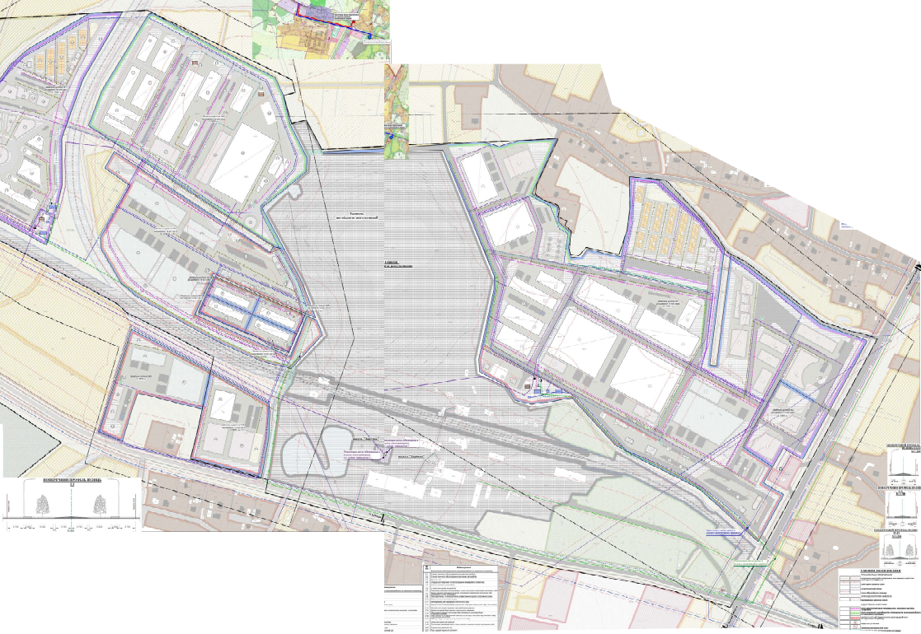
- Детальний план території індустріального парку «Червоноград»
Також розпочато організаційну роботу по створенню індустріального парку «Острів». Облаштування індустріального парку буде відбуватися виходячи із потреби залучених учасників. Види робіт будуть визначені та розподілені згідно Договору про функціонування індустріального парку, укладеного між ініціатором та керуючою компанією, та Договором про здійснення господарської діяльності у межах індустріального парку між керуючою компанією та учасником/учасниками.
Детальним планом території передбачається розташування проектованої промислової зони – індустріального парку. Підприємства, установи та заклади індустріального парку будуть розташовані відповідно до функціонального зонування із врахуванням логістичних зв’язків, потреб в соціально-побутовому обслуговуванні, працівників, відвідувачів та гостей індустріального парку, санітарно-захисних зон підприємств до існуючої житлової забудови, протипожежних норм.

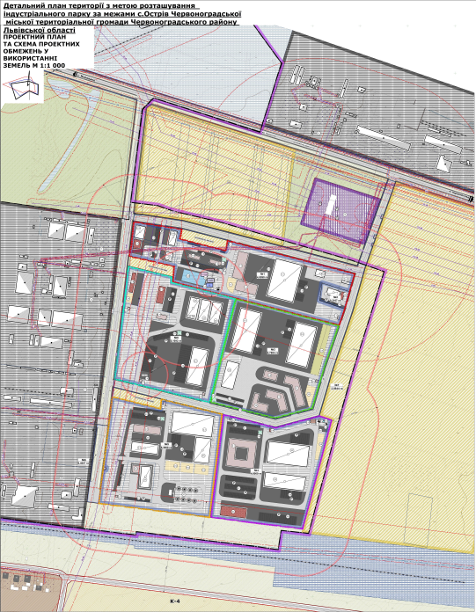
- Детальний план території індустріального парку «Острів»
Автомобільний під’їзд до проектованої території організовується з вулиці Промислова.
Для кожної зони індустріального парку передбачаються окремі в’їзди-виїзди для легкового та вантажного автотранспорту з розміщенням паркувальних майданчиків та площадок для транспорту.
Прогноз оцінки створення робочих місць дозволяє припустити, що запровадження діяльності індустріального парку призведе до зростання кількості найманих працівників громади від 10% до 15%, а у виробничій сфері – від 15% до 25%. Крім того, загальне підвищення середньої заробітної плати приведе до збільшення конкуренції за трудові ресурси та покращення умов праці на інших підприємствах.
Площа індустріального парку «Острів» становить 27,2587 га. Відповідно до концепції, функціональне призначення індустріального парку – переробна промисловість (ключові галузі: виробництво машин та устаткування, виробництво харчових продуктів, текстильне виробництво). Очікувана кількість створених робочих місць – 450 – 900 в основних галузях, понад 500 – у суміжних сферах, а очікуваний обсяг інвестицій – 480 – 960 млн грн.
Функціональне призначення індустріального парку «Острів» визначено виходячи з рівня кваліфікації працездатного населення; наявності в районі будівництва інженерних мереж промислових потужностей; необхідності працевлаштування на підприємствах, установах та закладах значної кількості працівників; наявністю логістичного потенціалу громади, прикордонної зони.
План розвитку індустріального парку передбачається в три етапи:
1) Будівництво основної інженерно-транспортної інфраструктури індустріального
парку (під’їзних автомобільних та залізничних шляхів, електричних мереж та споруд
водопостачання і водовідведення, газопостачання).
2) Будівництво основних потужностей промислових підприємств;
3) Будівництво адміністративних та офісних приміщень.
Львівською обласною радою затверджено Комплексну програму підтримки та розвитку сільського господарства у Львівській області на 2021-2025 роки, за якою кошти з обласного бюджету спрямовуватимуться у вигляді фінансової підтримки на конкурсній основі для підтримки сімейних фермерських господарств і сільськогосподарських кооперативів та розвитку сільськогосподарського виробництва. Одним із напрямів є надання пільгових кредитів на зворотній основі.
В громаді відбулися зміни у мисленні та підходах до підприємницької ініціативи. В цьому напрямку розпочалася реалізація проєкту «Мейкерство, інновації та підприємництво у Червоноградському вугільному мікрорегіоні». Проєктом передбачена навчальна складова з підтримки розвитку навичок з підприємництва, створення відкритого FABLAB простору та центру трансферу технологій.
Метою проєкту є підприємницька адаптація, підвищення кваліфікації молоді, підприємців та усіх зацікавлених для потреб місцевого малого та середнього бізнесу регіону. Команда громадської організації Tech StartUp School на чолі з головою, професором Національного університету «Львівська політехніка» Назаром Подольчаком втілює цю ідею в Червонограді за підтримки Проєкту «Підтримка структурних змін у вугільних регіонах України», що впроваджується в Україні компанією Deutsche Gesellschaft für Internationale Zusammenarbeit (GIZ), за дорученням Федерального міністерства економіки і захисту клімату Німеччини (BMWK).
Цільова аудиторія проєкту: молодь; підприємці; зацікавлені особи; стартап-команди. Сприяння розвитку новаторських ідей, технологій та підходів допоможе вдосконаленню та створенню умов для розвитку малих та середніх підприємств, збільшенню зайнятості, покращенню життєвого рівня територіальної громади та загальному економічному розвитку регіону. Проєкт також допомагатиме обміну ідеями, співпраці та взаємодії між різними верствами населення та сферами діяльності в межах Червоноградської територіальної громади. По завершенню проєкту, понад 12 стартапів отримають не лише фінансову підтримку, а й безкоштовний юридичний, бухгалтерський та маркетинговий супровід упродовж року.
Інвестиційні проєкти та проєкти відновлення Червоноградської територіальної громади оприлюднюються на платформі DREAM. DREAM – єдина цифрова інтегрована інформаційно-аналітична система управління процесом відбудови об’єктів нерухомого майна, будівництва та інфраструктури задля підзвітного управління процесів відновлення та відбудови України, яка розроблена Міністерство розвитку громад, територій та інфраструктури України. Завданням державної електронної екосистеми є забезпечення єдиного цифрового маршруту для всіх проєктів відновлення, у тому числі нове будівництво та капітальні ремонти.
Мережа торгівлі Червоноградської територіальної громади представлена: 542 магазинами; 136 об’єктами дрібнороздрібної торгівлі (кіоски, павільйони); 132 об’єктами ресторанного господарства.
У задоволенні потреб населення в товарах значне місце належить ринкам. В громаді ринкова діяльність здійснюється на 3-х ринках (КП Червоноградський ринок (м. Червоноград, м. Соснівка), ПП “Майдан”) та в Торговому домі “Форсаж”.
Сфера побутових послуг громади представлена 25 видами послуг: працюють 18 взуттєвих майстерень, 35 перукарні, 11 ательє та майстерень по ремонту одягу, 1 майстерня по ремонту годинників, 15 майстерень по ремонту побутової та офiсної технiки, 2 фотосалони, 8 автомийок, 7 автозаправних станцій.
Безбар′єрність
Метою впровадження безбар’єрності громади є створення безперешкодного середовища для всіх груп населення, забезпечення рівних можливостей кожній людині реалізовувати свої права, отримувати послуги на рівні з іншими шляхом інтегрування фізичної, інформаційної, цифрової, соціальної та громадянської, економічної та освітньої безбар’єрності до всіх сфер діяльності територіальної громади.
Фізична безбар’єрність
- проведення моніторингу доступності об’єктів фізичного оточення, транспорту відповідно до встановлених норм доступності;
- збір і поширення достовірної інформації про доступність об’єктів фізичного оточення, а також встановлення вимог до публічних закладів щодо інформування про наявні умови доступності їх будівель і приміщень;
- забезпечення обов’язкового долучення громадськості до процесу прийняття рішень в частині створення безперешкодного життєвого середовища для осіб з інвалідністю та інших маломобільних груп населення та із сталої мобіль-ності на місцях;
- забезпечення своєчасного та належного реагування Червоноградської міської ради на звернення громадян щодо незабезпечення доступності об’єктів фізичного оточення;
- удосконалення системи контролю за дотриманням нормативно-правових актів і національних стандартів у сфері доступності;
- недопущення спрямування коштів державного та місцевих бюджетів на закупівлю обладнання, придбання транспортних засобів і оплату послуг чи робіт, які не передбачають інклюзивності та/або не відповідають принципам сталої міської мобільності;
- забезпечення доступності під час реконструкції і капітального ремонту;
- пристосування об’єктів культурної спадщини для потреб осіб з інвалідністю та інших маломобільних груп населення;
- набуття спеціалістами у сфері містобудування, архітектури і транспорту сучасних компетенцій із створення безперешкодного життєвого середовища для осіб з інвалідністю та інших маломобільних груп населення, універсального дизайну, сталої міської мобільності тощо;
- проведення роз’яснювальної роботи серед суб’єктів прийняття управлінських рішень (замовників, проектувальників, виконавців, перевізників) з важливості створення фізичної безбар’єрності.
Інформаційна безбар’єрність
- підтримка розвитку альтернативних засобів комунікації, навчання фахівців з аудіоопису, жестової мови та альтернативних засобів комунікації.
Інформаційна безбар′єрність передбачає забезпечення інформацією щодо функціонування системи надання послуг електронними сервісами Червоноградської міської для всіх суспільних груп, наповнення функціоналу та підвищення рівня оптимізації безпечного, інклюзивного, відкритого та прозорого вебпорталу, який виступає фундаментом цифрової трансформації та безбар′єрності Червоноградської територіальної громади, відповідає новій філософії подання вебконтенту, що визначається затвердженими вимогами до єдиного дизайн-коду без створення спеціальної версій веб-сайту для маломобільних користувачів, який відповідатиме ДСТУ ISO/IEC 40500:2015 «Інформаційні технології. Настанова з доступності веб-контенту W3C (WCAG) 2.0» та наказу Міністерства цифрової трансформації України 23 червня 2022 року № 57.
Суспільна та громадянська безбар’єрність
- інструменти електронної демократії, які розгорнуті на сайті виконавчого комітету Червоноградської міської ради:
-кабінет мешканця міста Червонограда https://ecabinet.chervonograd-rada.gov.ua/ecab/home з метою подання запиту на отримання публічної інформації чи звернення громадянина
- електронна демократія https://consult.e-dem.ua/4611845300 з метою проведення консультацій з громадськістю, голосування за проєкти громадського бюджету, подання електронних петицій;
- впровадження найкращих практик і механізмів залучення осіб з інвалідністю, молоді, осіб похилого віку, батьків з дітьми дошкільного віку до культурного життя;
- забезпечення належних умов для участі маломобільних груп населення в спортивних заходах.
- розвиток у системі освіти наскрізного принципу врахування соціальної за- лученості, недискримінації та поваги до прав людини, партиципації та згуртова- ності, у тому числі формальній та неформальній освіті, зокрема громадянській;
- проведення широкої просвітницької кампанії щодо популяризації у суспільстві культури створення безбар’єрного простору;
- проведення широких інформаційно-просвітницьких кампаній для працівників ОМС, комунальних установ і організацій, професійних спільнот та громадськості щодо політики безбар’єрності та недискримінації;
- впровадження кращих практик програм підтримки та підвищення рівня обізнаності батьків дітей з інвалідністю;
- проведення інформаційних кампаній та поширення успішних практик рівної участі жінок та чоловіків.
- залучення молоді до громадянського та політичного життя. Проведення інформаційних кампаній для молоді та створення і підтримки розвитку відповідної інфраструктури (суспільних просторів) для громадянської взаємодії молоді;
- підтримка молодіжних громадських об’єднань та громадських об’єднань осіб з інвалідністю на місцевому рівні;
- підтримка організацій громадянського суспільства, що займаються захистом прав та інтересів вразливих груп населення, наданням соціальних послуг;
- формування на рівні громади якісно нової системи забезпечення та захисту прав дітей, що дасть змогу відійти від практики інституційного догляду та виховання дітей до забезпечення безпечного догляду і виховання кожної дитини в сімейному або наближеному до сімейного середовищі;
- створення умов для підвищення прозорості і доступності системи соціального захисту, забезпечення об’єктивного (недискримінуючого), ефективного і цільового розподілу гарантій і пільг;
- створення механізмів поширення інформації про доступні медичні послуги, створення максимально безбар’єрного доступного інформаційного простору до медичних послуг у громаді;
- забезпечення функціонування закладів фізичної культури та спорту для всіх верств населення.
Цифрова безбар’єрність
- забезпечення необхідним програмним забезпеченням та засобами доступу до Інтернету осіб з інвалідністю, закладів освіти та культури, а також бібліотек та інших хабів в межах громади;
- підтримка інформаційних кампаній, спрямованих на популяризацію цифрових навичок серед населення інститутами громадянського суспільства;
- запровадження обов’язкового навчання соціальних робітників базовим цифровим навичкам для надання підтримки особам похилого віку та особам з інвалідністю.
Цифрова безбар’єрність передбачає вдосконалення інструментів надання адміністративних послуг, розвиток інфраструктури інтернет мережі та інших базових публічних послуг й повинні відповідати програмі ЄС «Цифрова Європа» (2021-2027), до якої Україна доєдналася у 2022 році. Інструменти реалізації цифрової трансформації відображаються на порталі Дія. Цифрова громада та оцінюються індексом цифрової трансформації територіальної громади.
Цифрова безбар’єрність в Центрі надання адміністративних послуг буде реалізована шляхом створення електронної черги для адміністративних послуг, яка працює в Кабінеті мешканця міста Червонограда в тестовому режимі.
Цифрова безбар’єрність у ЦНАПі громади забезпечена за допомогою планшету, яка створює належну комунікацію між працівником та особою з інвалідністю по слуху, оскільки така комунікація відбувається через сервіс УТОГу. Завдяки планшету перекладач організації виходить на зв'язок з працівником ЦНАПу та мешканцем і допомагає перекласти необхідний діалог. В такий спосіб обидва учасники розумітимуть один одного і мешканець безперешкодно отримає необхідну йому адміністративну послугу. Планшети для ЦНАПів передала Програма розвитку ООН в Україні в межах проєкту «Посилення стійкості громад в регіонах України» (ПРООН).
Розвиток екосистеми чат-ботів Червоноградської територіальної громади, які представлятимуть зручні канали комунікації між мешканцями територіальної громади та місцевою владою через месенджер Telegram дозволить оперативно отримувати мешканцями актуальну інформацію, поліпшувати комунікації з користувачами, забезпечуючи швидку відповідь на запитання та швидко сплачувати місцеві податки на нерухомість та оренду земельних ділянок: Telegram Chervonograd CityBot: https://t.me/chervonograd_city_bot та Telegram Місцеві податки Червоноград https://t.me/debtorcitybot.

Освітня безбар’єрність
- забезпечення закладів дошкільної освіти методичними, діагностичними та матеріально-технічним засобами для створення та функціонування інклюзивного середовища;
- організація систематичного та постійного моніторингу кращих освітніх практик з метою подальшої інтеграції в освітню систему в громаді , їх популяризація через проведення обміну досвідом, семінарів та інших заходів;
- проведення навчань та поширення існуючих матеріалів для викладачів, вчителів, вихователів та психологічних служб щодо задоволення особливих освітніх потреб;
- підтримка інклюзивно-ресурсного центру відповідно до існуючих нормативів;
- забезпечення конкурентного рівня оплати праці спеціалістам з інклюзивного навчання;
- розроблення інформаційних кампаній щодо популяризації ідей безбар’єрності, необхідності її впровадження, постійно діючих тренінгових програм, семінарів для всіх, хто дотичний до цього процесу, від батьків, педагогів, політиків, керівників закладів до самих дітей, учнів, студентів;
- організація та проведення просвітницьких лекцій для учнів про цінність безбар’єрності і соціального залучення в громаді;
- cтворення бібліотечного фонду спеціальної літератури, адаптованої для осіб з порушеннями зору, слуху, ментальними порушеннями;
- стимулювання закладів освіти до якісної та доступної комунікації своїх освітніх можливостей;
- забезпечення харчової безбар’єрності у всіх закладах освіти шляхом запровадження моніторингу харчових потреб та популяризації здорового харчування.
- забезпечення доступності всієї інфраструктури освітніх середовищ.
- запровадження та поширення практики забезпечення доступності заходів у позанавчальний час для всіх учасників освітнього процесу.
В закладах освіти та культури завдяки сервісу Дія. Шеринг, можна передавати копії цифрових документів користувача за допомогою застосунку Дія (фізичної особи) за його згоди одразу в систему організації без друку паперових документів.
Завдяки реалізації проєкту «Людський вимір: Інклюзивні дані для стабільності та розвитку» під егідою Міжнародної організації міграції, створено сучасні коворкінг центри для соціально-економічного розвитку постраждалих внаслідок повномасштабної війни та малозабезпечених верств населення шляхом облаштування обладнаних робочих місць з швидкісним інтернетом і необхідною офісною технікою та меблями, де планується навчання мешканців базовим навичкам згідно DigComp 2.2: Рамка цифрових компетенцій для громадян, прийнятої в країнах ЄС та України.
Наведені інструменти потребують популяризації та промоції у засобах масової інформації, розвитку навичок верифікації та користування мешканцями Червоноградської територіальної громади через навчальні матеріали у соціальних мережах.

Економічна безбар’єрність
- підвищення рівня фінансової грамотності та управлінських навичок серед школярів, молоді, жителів громади;
- забезпечення доступного інформування учасників ринку праці щодо можливостей працевлаштування, стимулів з працевлаштування та відповідних нововведень;
- створення реєстру підприємств, що надають соціальні послуги, працевлаштовують осіб з інвалідністю або забезпечують їх зайнятість.
Очікувані результати:
- Виконання заходів щодо безбар’єрності громади сприятиме:
- створенню безбар’єрного простору у громаді,
- отриманню безперешкодного доступу до об’єктів фізичного оточення;
- отриманню інформацію у найзручніший спосіб;
- отриманню спрощеного доступу до цифровізованих та соціальних послуг;
- отриманню рівних умов участі у всіх сферах життя суспільства;
- отриманню умов та рівних можливостей для занять фізичною культурою та спортом;
- отриманню рівних умов та можливостей для культурного (мистецького) та/або креативного вираження, провадження культурної діяльності; доступу до культурних послуг, культурних цінностей, культурної спадщини та інформації про них.
- Можливість:
- брати участь у політичних процесах та громадській діяльності;
- отримати рівні можливості та вільний доступ до освіти;
- отримати рівні умови та можливості у сфері зайнятості, а також заняття підприємництвом.

Висновки
- В Червоноградській територіальній громаді створено інфраструктуру розвитку бізнесу шляхом реєстрації індустріального парку «Червоноград» та започаткування організаційної роботи по створенню індустріального парку «Острів», що призведе до підвищення конкурентоспроможності місцевої економіки, створення понад 4000 нових робочих місць, підвищення рівня пізнаваності та розвитку потенціалу громади, формування науково-дослідних та інноваційних лабораторій, розширення мережі малого та середнього бізнесу, в тому числі на сільських територіях.
- Існуюча інфраструктура (офіс GIZ, Центр трансферу технологій Tech StartUp School ) дають старт розвитку бізнесу в громаді, які надалі повинні забезпечити життєстійкість громади шляхом утворення бізнес центрів, центрів інновацій, дослідницьких лабораторій, центрів трансферу технологій тощо.
- В громаді надається широкий спектр соціальних послуг, які можна розширювати шляхом надання реабілітаційних послуг для дітей інвалідів, захисників і захисниць, осіб пенсійного віку.
- В установах громади поступово запроваджуються норми фізичної, освітньої, інформаційної, суспільної та громадянської, економічної безбар’єрності, оскільки розширення соціальних, адміністративних та базових публічних послуг повинно відбуватися з урахуванням норм безбар’єрності та інклюзивності;
- Безбар’єрність громади постійно покращується та стане наскрізним принципом діяльності в громаді та включатиметься до всіх довгострокових рішень та програм на місцевому рівні.

10. Стан довкілля
Територія Червоноградської територіальної громади розташована в межах Червоноградського гірничо-промислового району. На її і прилеглих до неї територіях розташовані підприємства вугільної промисловості, діяльність яких неможлива без втручання в надра, земельні ресурси та повітряний і водний басейни.
Газогенеруючі природні відвали і терикони, інтенсивна запиленість і загазованість повітряного середовища, ставки накопичувачі і відстійники, забруднення поверхневих і ґрунтових вод, підробка і просадка земної поверхні, штучне обводнення і заболоченість, забруднення земель, які використовуються виробництвами та багато інших процесів активізують розвиток процесів екологічної небезпеки.
Саме тому питання екології, захисту і відтворення природного середовища набувають важливого значення і є предметом стурбованості державних і міжнародних організацій, які, враховуючи важкий економічний стан в галузі, вимагають прийняття термінових заходів по припиненню забруднення навколишнього середовища.
Згідно даних ДП «Львіввугілля» гірничо-видобувний район з підземним способом розробки родовищ, де спостерігаються екологічні проблеми внаслідок антропогенних змін довкілля, які накопичувалися протягом тривалого часу, відноситься до району можливих екологічних катастроф (критичний стан довкілля).
Для покращення екологічного стану середовища необхідно зробити комплексну оцінку екологічної ситуації, на основі якої провести стабілізацію екологічної ситуації з метою обмеження негативного техногенного впливу підприємств на довкілля і відновлення стійких екологічно-безпечних систем.
Шляхи вирішення питання перепрофілювання закритої шахти «Великомостівська» запропоновані колективом вчених Науково-дослідного інституту гірничих проблем Академії інженерних наук України. Шахта закрита 31.12.2023 року. Авторами, на основі світового досвіду трансформації вугільних регіонів і найкращих практик, що сприяють створенню нових високотехнологічних робочих місць та екологічному відновленню територій, були розроблені три перспективні варіанти перепрофілювання промислового майданчика шахти «Великомостівська», а також прилеглої території, що включає використання будівель і споруджень для сонячної та вітрової енергетики, виробництва чистої питної води, дистиляту, «зеленого» водню, пропозицій інфраструктури для заряджання електротранспорту, перепрофілювання будівель під майстерні для збирання та ремонту малогабаритної воєнної техніки для підтримки обороноздатності України.
За результатами проведеної оцінки впливу на довкілля можливо зробити наступні висновки:
- Затоплення всіх очисних гірничих виробок шахти «Великомостівська» є безпечним для подальшої експлуатації об’єктів земної поверхні, що знаходяться в зоні впливу вугільних пластів шахти, яка планується до ліквідації. Після стабілізації та врівноваження масиву дія на геологічне середовище повністю припиниться.
- Очікувані осідання земної поверхні в результаті затоплення гірничих виробок не відіб'ються на розвитку існуючих зон підтоплення. Додаткові осідання земної поверхні через активізацію процесу зрушення матимуть вельми обмежений вплив на змінення гідрологічних умов прилеглої території.
- При провадженні планованої діяльності вплив на водне середовище у вигляді відведення шахтних (підземних) вод і скиду їх у поверхневі водойми буде припинений повністю.
- З ліквідацією шахти «Великомостівська» повністю припиниться розширення мульди просідання і, відповідно, не відбуватиметься збільшення ділянок потенційного підтоплення.
- Припинення скидів шахтних вод після ліквідації шахти «Великомостівська» позитивно позначиться на якості поверхневих вод у районі через зниження частки участі мінералізованих шахтних вод у загальному балансі поверхневих водойм.
- В результаті ліквідації шахти припиниться вплив на атмосферне повітря, пов’язаний з викидами забруднюючих речовин під час здійснення виробничої та видобувної діяльності.
- Для компенсації здійсненого видобувною та виробничою діяльністю шахти негативного впливу на ґрунти планованою діяльністю передбачені заходи щодо рекультивації порушених гірничовидобувними роботами земель, що спрямовані на повернення порушених промисловістю територій у різні види природокористування.
Розроблена проєктно-кошторисна документація (ПКД) підлягає проведенню комплексної державної експертизи, на підставі якої буде отримано позитивний експертний висновок, що видається Державною будівельною експертною організацією.
ВП Шахту «Великомостівська» ДП «Львіввугілля» буде передано до ДП «Об'єднана Компанія «Укрвуглереструктуризація».

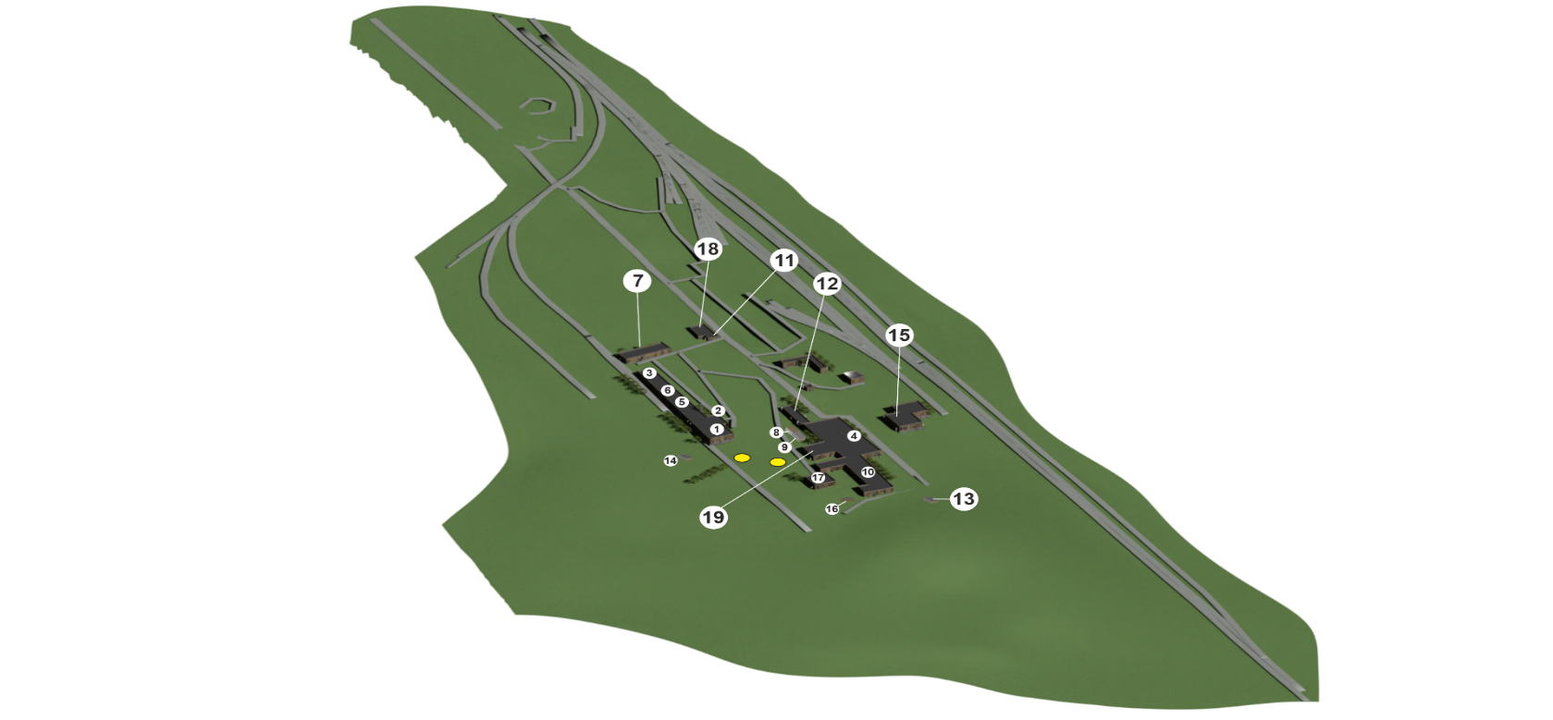
- Промисловий майданчик шахти «Великомостівська» після ліквідації

- Будівля підйомної машини головного ствола (ел. цех)
- Будівля підйомної машини головного ствола
- Гараж-зарядна
- Будівля промкомбінату
- Будівля матеріального складу
- Будівля матеріального складу (склад обладнання)
- Будівля механічного цеху
- Будівля електропідстанції
- Будівля трансформаторної
- Будівля АБК
- Будівля прохідної
- Будівля гаражів
- Будівля артезіанської свердловини
- Каналізаційна насосна станція
- Будівля їдальні
- Пожежний водний резервуар
- Будівля насосної та хлораторної
- Склад металокріплення
- Будівля підйомної машини допоміжного ствола
Повітряний басейн
Територія Червоноградської ТГ відноситься до однієї з найбільш забруднених території Львівської області: а саме м. Червоноград через вплив шахт ДП «Львіввугілля» – 34,6 % від загальних обсягів викидів стаціонарних області.
До неорганізованих джерел належать породні відвали, відкриті площадки зварювальних дільниць, відкриті техногенні лінії збагачувальної фабрики, дизельно-бульдозерно-грейдерний транспорт, що працює на породних відвалах, автотранспорт. Однією з причин незадовільного стану повітряного басейну є недостатнє оснащення джерел викиду високоефективним пилогазоуловлюючим обладнанням і низька якість їх експлуатації. Основними забруднювачами повітряного басейну міста є промислові та комунальні котельні, топочні пароводяних котлів, аспіраційні системи вуглезбагачувальної фабрики, вуглевисушувальні устаночки. Це все організовані джерела.

Таблиця 31. Перелік найбільших підприємств-забруднювачів Львівської області
№п/п | Назва підприємства | 2018 | 2019 | 2020 | 2021 | 2022
 | ДП «Львіввугілля» | 34,383 | 33,407 | 28,840 | 30,404 | 26,852
 | +ДВАТ шахта «Надія»
1 | - Шахта «Степова» (№10) | 12,825 | 12,307 | 7,555 | 8,765 | 6,412
2 | - Шахта «Лісова» (№6) | 6,209 | 6,106 | 6,173 | 6,284 | 6,072
3 | - Шахта «Межиричанська» (№3) | 5,910 | 5,921 | 5,851 | 5,795 | 5,784
4 | - Шахта «Великомостівська» (№1) | 4,332 | 4,313 | 4,101 | 4,124 | 4,226
5 | - Шахта «Червоноградська» (№2) | 3,566 | 3,245 | 3,651 | 3,927 | 3,014
6 | - Шахта «Відродження» (№4) | 1,541 | 1,515 | 1,509 | 1,509 | 1,149
7 | ДВАТ шахта «Надія» | 1,828 | 1,445 | 0,666 | 0,093 | 0,195

Обсяги викидів забруднювальних речовин від стаціонарних джерел забруднення в атмосферне повітря від підприємств, установ та організацій Львівської області визначається шляхом проведення інвентаризації стаціонарних джерел викидів забруднюючих речовин в атмосферне повітря, видів та обсягів викидів забруднюючих речовин в атмосферне повітря стаціонарними джерелами, пилогазоочисного обладнання на підприємствах-суб’єктах господарювання області.
Питання захисту повітряного басейну від забруднення повинно вирішуватися в ув’язці з природоохоронним законодавством та з врахуванням розпоряджень і приписів контролюючих організацій.
Надалі залишається гострою проблема недотримання підприємствами технологічного режиму експлуатації пилогазоочисного устаткування, невиконанням у встановлені терміни заходів щодо зниження обсягів викидів до нормативного рівня; низькими темпами впровадження сучасних технологій очищення викидів; відсутністю ефективного очищення викидів підприємств від газоподібних домішок.
Підприємствам пропонується всі джерела викиду обладнати високо ефективними пилогазовловлювачами і підвищити ефективність роботи існуючих ПГУ. Основним питанням на шахтах повинно бути вирішення питання об’єму газу метану, його вловлення, відведення і використання. Для всіх підприємств необхідно розробити проекти гранично допустимих викидів шкідливих речовин в атмосферу.
Міндовкілля 01.10.2021 на засіданні Міжвідомчої комісії з питань здійснення державного моніторингу в галузі охорони атмосферного повітря України Львівській області одній серед перших областей України погодило Програму державного моніторингу в галузі охорони атмосферного повітря на 2021-2025 Львівської зони, яка затверджена рішенням Львівської обласної ради від 07.12.2021 №291 IX чергової сесії VIII скликання.
Відповідно до Порядку розміщення пунктів спостережень за якістю атмосферного повітря у зонах та агломераціях, комісією визначено, що на території Львівської зони необхідно передбачити встановлення 4 стаціонарних постів спостереження за якістю атмосферного повітря в межах Львівської зони в т. ч. 1 пересувний за 3-ма маршрутами, крім міста Львова (Львівська агломерація), де розробляється окрема Програма державного моніторингу: І пост – м. Червоноград (вплив від шахт регіону та промислової зони міста).
Головною метою Програми є запровадження на території Львівської області (зони) нової системи державного моніторингу у галузі охорони атмосферного повітря для забезпечення збирання, оброблення, збереження та проведення аналізу інформації про якість атмосферного повітря, оцінювання та прогнозування його змін і ступені небезпечності, розроблення науково обґрунтованих рекомендацій для прийняття управлінських рішень у галузі охорони атмосферного повітря, у сфері охорони навколишнього природного середовища, а також інформування населення про якість атмосферного повітря, вплив його забруднення на здоров’я та життєдіяльність населення, а також:
- впровадження встановлення обладнання стаціонарних постів автоматизованої (он-лайн) системи моніторингу атмосферного повітря у Львівській області;
- забезпечення оперативного інформування населення про якість атмосферного повітря;
- оцінка впливу забруднення атмосферного повітря на здоров’я та життєдіяльність населення;
- забезпечення розроблення рекомендацій та заходів щодо скорочення викидів в атмосферне повітря для прийняття управлінських рішень у галузі охорони атмосферного повітря.
Законодавство України у сфері охорони атмосфери передбачає впровадження комплексної системи правових заходів, які мають забезпечувати охорону атмосферного повітря від забруднення. Закон України «Про охорону атмосферного повітря» є правовим фундаментом діяльності, яка спрямована на запобігання шкідливому впливу атмосферного повітря на навколишнє середовище та здоров’я людини, забезпечення екологічної безпеки, формування сприятливих умов життєдіяльності.
Забруднення атмосферного повітря, якість питної води, накопичення відходів – основні чинники, які завдають шкоду здоров’ю населення. Стан забруднення атмосферного повітря впливає на здоров’я населення, шляхом загострення хронічних хвороб серцево-судинних, органів дихання, крові, нервової системи, алергічним проявом, тощо. Особливо це відчувається в районах житлової забудови, прилеглої до автомагістралей з інтенсивним транспортним рухом, де рівні забруднення повітря на порядок вищі ніж в районах, де відповідний рух відсутній, а також в зелених зонах відпочинку населення.
Відпрацьовані гази автотранспорту містять різні сполуки (чадний газ, вуглеводні, оксиди азоту, альдегіди тощо), які утворюючи фотооксиданти, здійснюють подразнюючий, токсичний, канцерогенний, мутагенний вплив на людський організм. Чадний газ насичує людську кров, замість кисню сполучається з еритроцитами та переноситься до всіх органів. У людини порушується сон та працездатність, підвищується втомлюваність, послаблюється увага, різко змінюється настрій. При хронічному отруєнні чадним газом порушується робота нервової системи, печінки, нирок. Зростання кількості викидів свинцю в атмосферу відображується на здоров’ї населення міста і в першу чергу дітей.
Водний басейн
На території Червоноградської ТГ і прилеглого до неї району, залягають водоносні горизонти четвертинних і крейдових відкладів. Зв’язок поверхневих вод з підземними, скид шахтних вод у відкриті водоймища, прориви водопровідних і каналізаційних труб, відсутність дощової каналізації на території старого міста і промисловості і каналізації в старому місті, наявність відвалів пустої породи і неорганізованих звалищ, просідання ґрунту на підроблюваних територіях, заболоченість і заторфованість створюють загрозу забруднення поверхневих вод.
По території міста і прилеглій території протікає з південного сходу на північ р. Західний Буг з її двома лівими притоками р. Ратою і р. Солокією. Підвищена кількість опадів, виходи на поверхню крейдових вод, характер поверхні і незначна швидкість води в ріці приводять до утворення заболоченості на території старого міста між р. Солокією та р. Західний Буг.
Відповідно до класифікації у Львівській області річка Західний Буг відноситься до середніх річок – 772 км (в межах області –184 км), площа водозбору – 39580 км² (в межах області – 6586 км²). Середня густота річкової сітки в басейні Західного Бугу становить 0,35 км/км². Станом на 01.01.2023 в басейні р. Західний Буг 6338 водокористувачів.
Таблиця 32. Моніторинг та екологічної оцінки водних ресурсів України
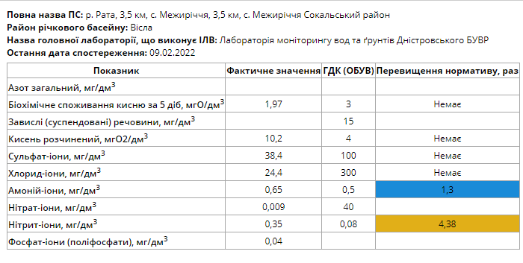
За результатами моніторингу у створі «р. Рата – с. Межиріччя» вода була «слабко забрудненою», виявлено перевищення гранично допустимих норм БСК5 (до 1,5 разів), амонію (до 3 разів), цинку (до 4,4 разів), хрому (до 2 разів). На якість води в річці здійснюють вплив стічні води м. Великі Мости. В цілому масиви поверхневих вод р. Рати характеризуються добрим хімічним станом (в нижній течії, с. Межиріччя).
Ще одним джерелом забруднення ріки є стічні води, які пройшли очистку, на Соснівських, Гірницьких та Червоноградських каналізаційних очисних спорудах.
Протягом 2022 року водокористувачами Львівської області було скинуто в поверхневі водні об’єкти 143,093 млн м3 зворотних вод. У порівнянні з 2021 роком спостерігалось зменшення скидів забруднених стічних вод з 119,826 млн м3 у 2021 до 113,278 млн м3 у 2022 році.
Територією старого міста Червонограда і промислових підприємств пересікають канави, по яких відводяться поверхневі води забруднені продуктами життєдіяльності людини і підземні води, які виходять на поверхню в виді джерел.
Для забезпечення виробничих принципів вугільна промисловість не використовує воду, але в процесі вуглевидобутку відкачує на поверхню значні об’єми шахтних вод, які забруднені різними домішками в тому числі і важкими металами. Води зберігаються у відстійниках. Далі в ріку відводяться такі домішки, як натрій, сульфати, бром та інші, кількість яких збільшується в районі розташування хвостосховищ.
Загальний скид зворотних вод в поверхневі водні об’єкти басейну р. Західний Буг зменшився на 6,064 млн. м3, в порівняні з минулим роком. Також, в річки басейну Західного Бугу продовжують поступати недостатньо очищені стічні води та стічні води без очистки комунальних підприємств Червоноградської територіальної громади (КП «Червоноградводоканал»).

Таблиця 33. Скид зворотних вод в поверхневі водні об’єкти
Найменування водокористу-вача | Скинуто в поверхневі водні об’єкти, млн. м³
 | Всього |  | в тому числі
 |  |  | Забруднених |  | Нормативно  чистих |  | Нормативно  очищених
 | 2022 | 2021 | 2022 | 2021 | 2022 | 2021 | 2022 | 2021
Львівська область | 143,093 | 149,845 | 113,858 | 119,8 | 11,116 | 12,122 | 18,119 | 17,896
Басейн  р. Західний Буг | 111,615 | 117,679 | 108,651 | 113,745 | 1,130 | 1,775 | 1,835 | 2,159
За результатами моніторингу у пункті спостережень «р. Західний Буг – м. Сокаль» (нижче м. Червоноград) вода характеризувалася як «слабко забруднена», виявлено перевищення гранично допустимих концентрацій амонію (до 2,4 разів), нітритів (до 2,6 разів), заліза (в 1,1–2,1 рази), марганцю (у 2– 6 разів), сульфатів (до 1,1 разів), цинку (до 7 разів), хрому (до 3 разів), ацетохлору (до 112 разів), метолахлору (до 30 разів), тербутилазину (до 504 разів). На якість води в пункті спостережень вливають стічні води м. Червоноград. Від попереднього створу (в с. Старий Добротвір) якість води суттєво покращилася за вмістом органічних, біогенних речовин, пестицидів та важких металів. Одночасно, у створі «р. Західний Буг – с. Старий Добротвір» знизився вміст антрацену, однак зафіксовано перевищення максимально допустимої та середньорічної концентрації пестициду тербутрину (в 11 та 4,9 разів, відповідно), а також перевищення середньорічної норми нікелю (в 1,4 рази). У пункті спостережень «р. Західний Буг – м. Сокаль» виявлено одноразове перевищення максимально допустимої концентрації бензо(b)флуорантену в 1,1 рази. На якість води в створі здійснює вплив КП «Червоноградводоканал».
За програмою визначення пріоритетних забруднюючих речовин на масивах поверхневих вод басейну Західного Бугу виявлено перевищення максимально допустимих чи середньорічних концентрацій важких металів (нікелю), пестицидів (циперметрину, тербутрину), поліароматичних вуглеводнів (антрацену, флуорантену, бензо(b)флуорантену, бензо(k)флуорантену).
Для збереження чистоти і якості підземних і поверхневих вод пропонується наступні заходи:
- розвиток централізованої системи водопостачання;
- розвиток централізованої системи каналізації, КОС, споруд доочистки;
- розвиток закритої і відкритої системи дощової каналізації, споруд очистки дощових вод, дренажів;
- продовження будівництва дамби вздовж р. Солокії, р. Рати і р. Західний Буг;
- впровадження на шахтах споруд попередньої очистки шахтних вод перед скиданням їх в відстійники з метою охорони довколишніх територій і водного басейну;
- ліквідація недіючих ставків-накопичувачів шахтних вод;
- будівництво в зоні териконів дренажної системи з нейтралізацією перехоплених вод;
- організація захисту (тампонування) недіючих свердловин.
В межах міста Червонограда встановлена прибережна смуга р. Західний Буг, виходячи з містобудівних умов, що склалися. (Водний кодекс України ст. 88). Прибережна смуга максимально озеленюється, благоустроюється. Проїзди та доріжки влаштовуються з твердим покриттям. Об’єкти відпочинку та обслуговування підключаються до систем централізованого водопроводу та каналізації.
Прибережні захисні смуги є природоохоронною територією з режимом обмеженої господарської діяльності, згідно вимог Водного кодексу України. Об’єкти, що знаходяться у прибережній захисній смузі, можуть експлуатуватись, якщо при цьому не порушується її режим. Не придатні для експлуатації споруди, а також ті, що не відповідають встановленим режимам господарювання, підлягають винесенню з прибережних захисних смуг.
В прибережній смузі планується розташування лише окремих об’єктів культурно - оздоровчого, рекреаційного та спортивного призначення (човнова станція, канал для греблі, пляжі та об’єкти обслуговування відпочинкової зони), ділянки для яких можуть надаватись у тимчасове користування за погодженням з постійними користувачами.
Але у зв’язку із запровадженням воєнного стану та керуючись постановою Кабінету Міністрів України від 09.06.2021 № 590 «Про затвердження Порядку виконання повноважень Державною казначейською службою в особливому режимі в умовах воєнного стану» (зі змінами) фінансування природоохоронних заходів з обласного фонду ОНПС у 2022 році не проводилося.
Також, у зв’язку з воєнним станом, не здійснювались заходи для запобігання затопленню і підтопленню територій Басейновим управлінням водних ресурсів річок Західного Бугу та Сяну.
Ґрунти
Джерелом забруднення ґрунтів і ґрунтових вод населених пунктів Червоноградської ТГ і прилеглої території є:
- породні відвали шахт, які накопичуються в процесі виробничої діяльності;
- ставки - накопичувачі, відстійними і хвостосховища;
- просадка земної поверхні на підроблюваних територіях, що приводить до штучного обводнення понижень і заболоченості;
- забруднення придорожніх смуг важкими металами;
- забруднення побутовими відходами;
- забруднення ґрунтів каналізаційними стоками в зв’язку з тим, що зношеність основних засобів виробництва – 90 %, частина мереж працює від 30 до 50 років, що приводить до поривів і витікання стоків;
- відсутність каналізації в частині приватного сектора м.Червонограда, Соснівки, селища Гірник та селах.
Для захисту ґрунтів і ґрунтових вод передбачається:
- зменшити об’єм порід і відходів вуглезбагачення, що видається шахтами і накопичується у відвалах;
- використати породи і відходи від вуглезбагачення для відсипки дамб, дорожнього будівництва, засипки просадок земної поверхні, рекультивації території та у виробництві будматеріалів;
- провести рекультивацію порушених земель і породних відвалів і заліснити їх;
- зменшити забрудненість шахтних вод шляхом попередньої очистки їх перед скиданням в відстійники;
- перехопити, відвести і очистити інфільтраційні води в зоні породних відвалів і териконів;
- розширити системи побутової і дощової каналізації в старій частині міста і в промзонах;
- побудувати очисні споруди дощових вод;
- продовжити будівництво дамби з метою захисту забудованих територій від затоплення.
Висновки
- В Червоноградській територіальній громаді внаслідок закриття шахт спостерігається негативна ситуація в навколишньому середовищі: терикони, забруднення повітря викидами, підтоплення територій, забруднення річок стічними водами, займання великої території териконами, що потребує нагального вирішення проблем шляхом впровадження циркулярної економіки (безвідходне виробництво закритого циклу).
- Проблеми наявності газогенеруючих природних відвалів і териконів, інтенсивної запиленості і загазованості повітряного середовища, промислових та комунальних ставків накопичувачів і відстійників, забруднення поверхневих і ґрунтових вод, підробки і котелень, топочних пароводяних котлів, аспіраційних систем вуглезбагачувальної фабрики, вуглевисушувальних установок, просадки земної поверхні, штучного обводнення і заболоченості, забруднення земель, які використовуються виробництвами та багато інших процесів активізують розвиток процесів екологічної небезпеки. Відсутність датчиків стану повітря в Червоноградській територіальній громаді не дає можливості проводити постійний моніторинг забрудненості повітря.
- Водні ресурси громади представлені річками Західний Буг, Солокія, Рата входять в басейн річки Вісла, тому потребують системного підходу щодо охорони водних ресурсів країн ЄС. Озера громади потребують комплексного підходу щодо поглиблення, розчищення, задля створення умов розвитку екосистем та створення рекреаційних зон для мешканців громади.
- Стан ґрунтів внаслідок промислових відвалів також потребує послідовного вирішення проблем щодо рекультивації земель та переробки відвалів.

11. Обґрунтування стратегічного вибору

11.1. Трансформація вугільних регіонів України
Базовою функцією Червонограда при його заснуванні як міста було визначено стати «Західноукраїнським Донбасом» - центром вугледобувної промисловості, який мав забезпечувати потреби в енергетичному вугіллі ТЕС і місцевих ТЕЦ. Довгі роки, від 1951 року, місто (й новостворювана агломерація Червоноград – Гірник – Соснівка) справно виконувало цю функцію.
Вугільна промисловість на довгі роки визначила економічний профіль території, а підприємства вуглевидобутку – вугільні шахти – були основним місцем праці переважної частини працездатного населення як самого міста, так і навколишніх сіл і містечок в радіусі понад 30 км. Промислова політика тодішнього уряду впродовж майже 40 років була спрямована на державну підтримку вугільної галузі, більше того – всіляко підкреслювалася престижність шахтарської праці, матеріальним вираженням чого були рівень заробітної плати, що в 3-4 рази перевищував рівень середньої заробітної плати у країні, а також достатньо розвинена соціально-культурна та житлово-комунальна інфраструктура, що дозволило місту динамічно розвиватися, нарощуючи населення з 19,0 тис. осіб у 1951 р. до понад 85,0 тис. у 1991 р., приріст населення складав майже 1,7 тис. осіб на рік.
Після 1991 року почався повільний, але неухильний занепад вугільної галузі в силу розвалу планової економіки неіснуючого вже тоді СРСР разом з усіма промислово-виробничими комплексами, глибокої економічної кризи та гіперінфляції. Шахти Львівсько-Волинського вугільного басейну (зараз - ДП «Львіввугілля») ставали нерентабельними з кількох причин: 1) вичерпання запасів пластів та зростання собівартості видобутку; 2) зменшення державного фінансування галузі; 3) ринкове ціноутворення на вугілля та 4) втрата традиційних споживачів. У галузі відразу відзначився спад видобутку та скорочення робочих місць, і ця тенденція зберігається й досі.
Вся українська вугільна галузь стабільно стаґнує від моменту здобуття незалежності. 1991 року в Україні налічувалося 276 шахт державної форми власності, які видобували 193 млн. т. вугілля. Станом на кінець 2020 року кількість шахт і відповідно працівників державного вугледобувного сектору України скоротилася і нараховує 33 державних і орендованих підприємства, на яких працюють 35 тис. осіб. 2019 року видобуток вугілля скоротився до 31,22 млн. т., зокрема енергетичного – до 24,9 млн. т. (з них лише 2,72 млн. т. видобуто на державних шахтах). Частка вугілля у загальному постачанні первинної енергії скоротилася з 33% 1990 року до 29,6% 2018 року.
Інший аспект проблеми вугільної галузі – кліматичний. Доведеним є вплив діяльності із видобутку вугілля на довкілля, оскільки, незважаючи на значні зусилля урядів та міжнародних організацій, воно досі спричиняє 40% всіх викидів діоксиду вуглецю.
Проблеми зі зміною клімату на планеті, спричинену викидами в атмосферу двоокису вуглецю, науковці, а потім і політики почали порушувати ще з 1978 року, коли тодішня прем’єр-міністр Норвегії Гро Брунтланд зібрала задля вивчення світових екологічних проблем команду зацікавлених прогресивних політиків і науковців – вони сформулювали принцип сталого розвитку. Це стало зародком ідеї переходу на 100 % відновлюваних джерел енергії та призвело до великого саміту в Ріо-де-Жанейро 1992 року.
Рамкова Конвенція ООН зі Зміни Клімату (РКЗК ООН/UNFCCC) була підписана 1992 року в Ріо-де-Жанейро, а вже у 1997 році було підписано Кіотський протокол, тобто юридично оформлене зобов'язання для розвинених країн зі скорочення викидів парникових газів. Протокол зобов'язує розвинуті країни та країни з перехідною економікою скоротити або стабілізувати викиди парникових газів у 2008–2012 роках до рівня 1990 року. На сьогоднішній день підписала та ратифікувала протокол 191 країна, в тому числі більшість промислово розвинутих країн, крім США, які підписали, але не ратифікували угоду.
Наступним документом у межах Рамкової конвенції ООН про зміну клімату стала Паризька угода щодо регулювання заходів зі зменшення викидів діоксиду вуглецю з 2020 р.
В рамках 26-ої конференції Організації Об’єднаних Націй, що відбулася у шотландському місті Глазго у період з 31.10 по 12.11. 2021 року щодо змін клімату, відома також як COP26 Україна взяла на себе зобов’язання закрити усі свої електростанції на вугіллі до 2035-го року.
Визначення пріоритетів розвитку Червоноградської громади як центру видобутку вугілля на період до 2027 р., неможливе без врахування державної політики щодо вугільної галузі. На сьогодні основними документами, які визначають цю політику, є:
Енергетична стратегія України на період до 2035 року. Розпорядження Кабінету Міністрів України від 18 серпня 2017 р. № 605-р.
Концепція Державної цільової програми справедливої трансформації вугільних регіонів України на період до 2030 року. Постанова Кабінету Міністрів України
від 22 вересня 2021 р. № 1024.
Енергетичною стратегією визначено такі пріоритети у вугільній галузі:
Буде створено ринок вугільної продукції. Реструктуризація вугільної промисловості супроводжуватиметься комплексом заходів з пом’якшення соціальних та екологічних наслідків ліквідації/консервації вугільних шахт та соціальної реконверсії регіонів закриття шахт відповідно до найкращих європейських практик.
Ключові цілі держави у вугільному секторі на Першому етапі реалізації ЕСУ:
- оптимізація структури вугледобувних та інших державних підприємств вугільної галузі;
- покращення економічних та технічних показників діяльності, скорочення та ліквідація регулювання та дотування операційної діяльності вугледобувних та вуглепереробних підприємств;
- розвиток необхідної інфраструктури для посилення спроможності України забезпечувати обсяги експортно-імпортних операцій з вугільною продукцією.
Основні заходи реалізації стратегічних цілей у вугільному секторі:
- реорганізація вугледобувних та інших державних підприємств вугільної галузі та підпорядкування їх єдиній юридичній особі;
- звільнення від непрофільних активів;
- реструктуризація сектору, підготовка перспективних державних шахт до приватизації, ліквідація/консервація збиткових державних шахт;
- перехід на самоокупний видобуток з переорієнтуванням державної підтримки на охорону праці, захист навколишнього природного середовища та реструктуризацію вугільної галузі;
- ліквідація державного оптового покупця вугілля та запровадження біржової торгівлі вугільною продукцією;
- забезпечення розвитку власного видобутку вугілля.
Заходи із закриття/консервації збиткових державних шахт завершуватимуться до 2025 року, щодо кожного об’єкта буде прийнято план пом’якшення соціальних та екологічних наслідків. У рамках цієї роботи має бути врахований (із залученням масштабної міжнародної допомоги) найкращий світовий досвід пом’якшення соціальних наслідків,
який, зокрема, передбачає вихідні виплати, консультативну допомогу персоналу, що вивільняється, професійну підготовку та перепідготовку. Комплекс заходів із пом’якшення соціальних наслідків реструктуризації вугільної промисловості виконуватиметься у тісному зв’язку з програмами соціальної реконверсії регіонів закриття/консервації шахт, які також мають бути підготовлені та реалізовані за масштабної міжнародної допомоги. Відповідно до найкращих європейських практик
такі програми включають організацію громадських робіт з відбудови інфраструктури, створення нових робочих місць, консультативну та фінансову підтримку підприємницьких ініціатив, створення бізнес-інкубаторів, запровадження тимчасових спеціальних режимів економічної діяльності у районах закриття шахт.
Крім того, при консервації та ліквідації шахт мають бути виконані заходи зі зниження екологічних ризиків, серед яких найбільшу загрозу становлять:
- терикони і породні відвали, що горять, можливі зсуви;
- порушення гідрологічного режиму та підтоплення водою поверхні
ґрунту;
- вихід на земну поверхню метану із закритих шахт.
У Концепції Державної цільової програми справедливої трансформації вугільних регіонів України на період до 2030 року, вугільні регіони визначаються як регіони, на території яких розташовані вугледобувні та вуглепереробні підприємства, в тому числі ті, які перебувають у стадії ліквідації, консервації або переорієнтації на інші види економічної діяльності, та підприємства вугільної теплової генерації незалежно від форми власності. Загалом це близько 20 територіальних громад Волинської, Дніпропетровської, Донецької, Луганської та Львівської областей, де проживає близько 850 тис. мешканців. Територіальні громади вугільних регіонів залежать від підприємств вугільної галузі та вугільної теплової генерації, у деяких з них вугілля залишається єдиним доступним енергоносієм.
Концепція зазначає: низький рівень диверсифікації локальної економіки вугільних громад стримує залучення інвестицій, адже до 70% всього зайнятого населення працює на вугледобувних чи суміжних монопідприємствах або в соціальній сфері, яка обслуговує міську інфраструктуру. Це призводить до критичної залежності місцевих бюджетів від податкових надходжень вугледобувних підприємств, які становлять від 50 до 70 відсотків загальної суми надходжень до бюджету територіальної громади.
Як наслідки такої ситуації стали такі проблеми як
- доступ до медичних послуг та їх якість;
- низька якість та високі тарифи житлово-комунальних послуг,
- зношеність житлового фонду, проблеми з вивезенням побутових відходів;
- погана якість місцевих та комунальних доріг, відсутність вуличного освітлення, фізична зношеність громадського транспорту, відсутність місць культурного відпочинку та дозвілля тощо.
Зазначені проблеми поглиблюються незадовільною екологічною ситуацією у вугільних регіонах, пов’язаною з діяльністю шахт (забрудненість повітря, водойм, терикони в межах міст, підвищений радіаційний фон, порушення норм безпеки під час затоплення шахт, які припиняють свою діяльність) та використанням вугілля для опалення, що призводить до небезпечних викидів у повітря.
Для вирішення зазначених проблем вугільних регіонів, Концепція пропонує «справедливу трансформацію», тобто, модель розвитку регіону, що передбачає гідне життя та достатній заробіток усім мешканцям, в тому числі працівникам, на яких вплине процес відмови від викопного палива (ліквідація виробничих потужностей, закриття вугледобувних підприємств тощо). На Заході України визначені Концепцією 2 громади: Червоноградська і Нововолинська.
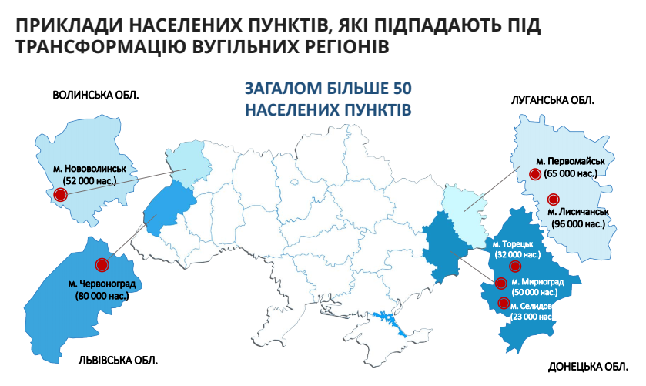

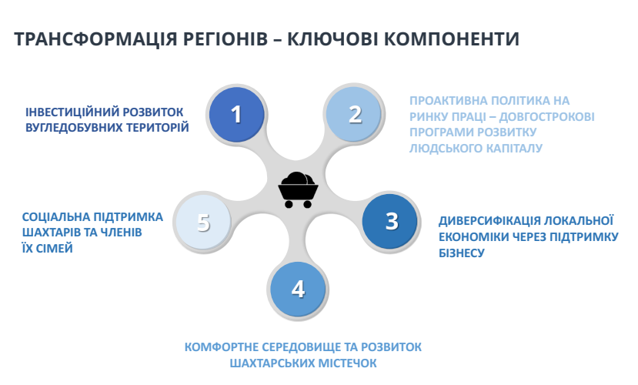

Серед ключових компонентів Програми трансформації виділено 2: інвестиційний розвиток вугледобувних територій та диверсифікації локальної економіки через підтримку бізнесу.

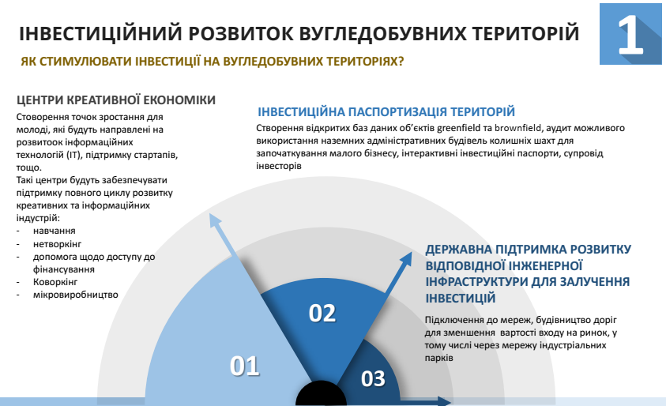

В межах першого пріоритету головними завданнями вбачається створення центрів креативної економіки, інвестиційна паспортизації територій та державна підтримка відповідної інженерної інфраструктури для залучення інвестицій.
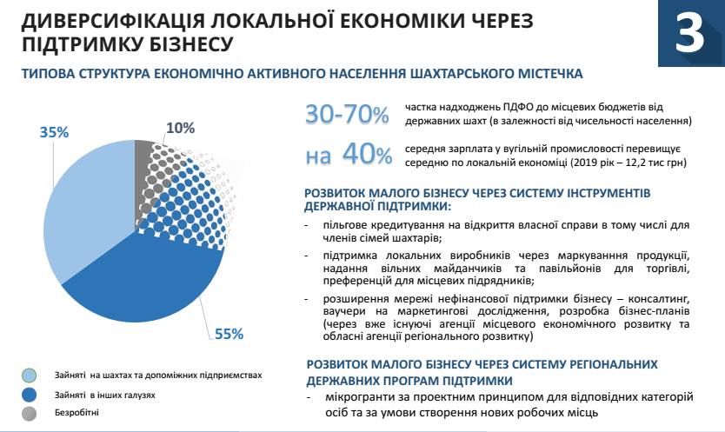

В межах другого пріоритету передбачаються система інструментів державної підтримки: 1) пільгове кредитування на відкриття власної справи; підтримка локальних виробничників через маркування продукції, преференції для місцевих підрядників; мережі нефінансової підтримки бізнесу – консалтинг, маркетингові дослідження, розробка бізнес-планів тощо.

11.2. Стратегічне бачення розвитку Червоноградської територіальної громади до 2027 року
Червоноградська територіальна громада-2027:
- економічно та культурно розвинена територія на півночі Львівщини:
- потужний центр високотехнологічної промисловості, відкритий для інвесторів з двома індустріальними парками;
- громада підприємливих людей, в якій легко відкрити і вести бізнес, яка забезпечує якісними екологічними продуктами місцевий та регіональний ринки;
- туристично приваблива територія з унікальними історичними пам’ятками та туристичними об’єктами;
- громада високої якості життя та послуг, дружня до туристів, інвесторів та гостей;
- громада молоді і завзяття, громада сильних!

11.3. Таблиця факторів SWOT-аналізу
Аналіз впливу зовнішнього середовища та стану громади проведено за допомогою SWOT-аналізу, який дозволяє визначити сильні та слабкі внутрішні сторони та виявити зовнішня шанси та загрози

Таблиця 34. Фактори SWOT-аналізу Червоноградської територіальної громади
Сильні сторони | Слабкі сторони
- Забезпеченість людськими ресурсами в межах міста та добра доступність у радіусі 15 км  - Наявність місцевих природних ресурсів (вугілля)  - Сформований імідж потужного мультипромислового центру на півночі області  - Розвинена легка, меблева та харчова промисловість  - Розвинена сфера послуг і торгівлі  - Наявність земельних ділянок, компактних промислових зон, привабливих для інвесторів  - Наявність родючих земель для сільськогосподарського виробництва  - Вигідне географічне положення (близькість до кордону ЄС, відносно близько до великого міста – обласного центру Львів)  - Розгалужена транспортна інфраструктура (автошляхи та залізниця)  - Розвинена соціально-культурна інфраструктура (мережа спортивних закладів, закладів культури, дошкільної, середньої, професійної передвищої освіти, охорони здоров’я)  - Оновлення напрямків підготовки за професійно-технічним спрямуванням згідно запитів ринку  - Розвинена інфраструктура щодо перекваліфікації кадрів  - Створена інфраструктура підтримки підприємництва  - Сформована кластерна лікарня в районі | - Збитковість підприємств вугільної галузі  - Наявність відкритих відвалів породи (териконів), що негативно впливає на екологічний стан у територіальній громаді  - Негативний вплив шахтних виробіток (плавунів) на інженерні комунікації та житлову забудову  - Низький рівень інвестицій у громаду  - Мала кількість великих (більше 1 га) вільних земельних ділянок  - Відсутність достатньої кількості робочих місць для молоді  - Високий рівень заборгованості за комунальні послуги  - Недостатня якість дорожньо-транспортної інфраструктури  - Зношеність комунальної, інженерної інфраструктури (старий житловий фонд та комунікації - відтягуються значні кошти з бюджету)  - Безробіття та трудова міграція  - Невідповідність пропозицій на ринку праці запитам бізнесу (бізнес відчуває брак спеціалістів робітничих професій: кранівників, пекарів, кухарів, тощо)  - Низький порівняно із середнім по Україні/Львівській області рівень середньої заробітної плати  - Мала наповненість груп та класів сільських закладів освіти  - Відсутність механізмів передачі земель та об’єктів нерухомості вугільних підприємств після їх закриття у власність громади
Шанси | Загрози
- Реалізація програми трансформації вугільної галузі  - Активізація міжнародного та транскордонного співробітництва  - Розвиток спортивного туризму, агротуризму на півночі Львівщини  - Сприяння розвитку арт-туризму на регіональному рівні (мурали на будівлях)  - Зростання зацікавленості інвесторів у розвитку зеленої енергетики (сонячна, вітрова, компост, сортування сміття)  - Зростання попиту на екологічну органічну продукцію в регіоні  - Зацікавленість ІТ-спеціалістів відкривати бізнес в Червоноградській громаді  - Відкриття нових міжнародних транспортних переходів на відстані 15-20 км (м. Белз та с. Вар’яж Сокальського району)  - Розвиток інфраструктури обслуговування електричних транспортних засобів  - Комплексний підхід до розвитку сільських територій  - Популяризування автентичності та народних традицій населених пунктів громади (писанкарство, гончарство, вишивка)  - Адміністрування місцевих податків громад з доступом до відповідних реєстрів | - Погіршення інвестиційного клімату в Україні  - Обмеженість фінансових ресурсів в процесі повоєнного відновлення країни  - Згортання діяльності вугледобувних підприємств без державної підтримки в процесі трансформації вугільних регіонів  - Відтік людських ресурсів за кордон  - Можливі техногенні та екологічні надзвичайні ситуації, пов’язані з діяльністю або бездіяльністю шахт  - Збільшення тарифів на комунальні послуги та енергоносії  - Подальше старіння населення та можливі пов’язані з цим додаткові соціальні видатки  - Можливі аварії в системі комунального господарства через значний рівень фізичного та морального зносу комунальних систем  - Посилення конкуренції між громадами за людські та фінансові ресурси  - Відсутність доступного житла для ветеранів війни, осіб з інвалідністю, внутрішньо переміщених осіб перешкоджає їх інтеграції в суспільно-трудові відносини громади  - Відсутність моніторингу стану довкілля в процесі трансформації вугільних регіонів  - Зменшення фінансування на проєкти відродження пам’яток культури

11.4. Аналіз взаємозв’язків факторів SWOT в квадрантах «чистих» стратегій
Сектор «Порівняльні переваги». Тип стратегії – агресивна, наступальна.
Сильні сторони Шанси
Підтримують

- Забезпеченість кваліфікованими людськими ресурсами в межах міста та добра доступність у радіусі 15 км |  | - Реалізація програми трансформації вугільної галузі
- Наявність місцевих природних ресурсів (вугілля) |  | - Активізація міжнародного та транскордонного співробітництва
- Сформований імідж потужного мультипромислового центру на півночі області |  | - Розвиток спортивного та агротуризму на півночі Львівщини
- Розвинена легка, меблева та харчова промисловість |  | - Сприяння розвитку арт-туризму на регіональному рівні
- Розвинена сфера послуг і торгівлі |  | - Зростання зацікавленості інвесторів до громади, в т.ч. у розвитку зеленої енергетики
- Наявність земельних ділянок, компактних промислових зон, привабливих для інвесторів |  | - Зростання попиту на екологічну органічну продукцію в регіоні
- Наявність родючих земель для сільськогосподарського виробництва |  | - Зацікавленість ІТ-спеціалістів відкривати бізнес в Червоноградській громаді
- Вигідне географічне положення |  | - Відкриття нових міжнародних транспортних переходів
- Розвинена транспортна інфраструктура |  | - Розвиток інфраструктури обслуговування електричних транспортних засобів
- Розвинена соціально-культурна інфраструктура |  | - Комплексний підхід до розвитку сільських територій
- Розвинена інфраструктура щодо перепідготовки кадрів |  | - Популяризування автентичності та народних традицій
- Оновлення напрямків підготовки за професійно-технічним спрямуванням згідно запитів ринку |  | - Адміністрування місцевих податків громад з доступом до відповідних реєстрів
- Створена інфраструктура підтримки підприємництва
- Сформована кластерна лікарня в районі
Аналіз у секторі «Порівняльні переваги».
Найбільшими перевагами Червоноградської громади є сформований імідж потужного промислового центру півночі Львівщини, наявність ефективних підприємств легкової, харчової та меблевої промисловості , забезпеченість трудовими ресурсами в радіусі 15 км, вигідне географічне положення (близькість до кордону ЄС, обласного центру і, відповідно, 4-го панєвропейського транспортного коридору та автошляху Е372), а також розвинена транспортна інфраструктура (автошляхи та залізниця). Підсилюють ці фактори такі шанси як: активізація міжнародного та транскордонного співробітництва, зростання зацікавленості інвесторів до громади, в т.ч. розвитку зеленої енергетики, наявність земельних ділянок, компактних промислових зон, привабливих для інвесторів, відкриття нових міжнародних транспортних переходів на відстані 15-20 км, нерозкритий туристичний потенціал півночі Львівщини, а особливо успішна реалізація державної програми трансформації вугільної галузі. Наявність цих взаємозв’язків формує такі стратегічні пріоритети розвитку громади як потужного економічного центру півночі Львівщини з новими високотехнологічними виробництвами в межах двох індустріальних парків громади, що змінюють колишній вуглевидобувний профіль громади. Створені на базі вугільних шахт об’єкти індустріального туризму підсилять туристичний потенціал громади як нової привабливої туристичної дестиниції, яка зможе включити культурні та історичні об’єкти сусідніх Белзької та Сокальської територіальних громад.
Такі сильні сторони як наявність ефективних підприємств легкової, харчової та меблевої промисловості, розвинена сфера торгівлі і послуг, розвинена соціально-культурна інфраструктура, розвинена транспортна інфраструктура, наявність родючих земель для сільськогосподарського виробництва, підсилені шансами зацікавленості ІТ-спеціалістів відкривати бізнес в громаді та зростання попиту на екологічну органічну продукцію в регіоні, сприятимуть розвитку малого і середнього бізнесу як у традиційних для громади секторах, так і у ІТ-сфері та виробництва і переробки органічної с/г продукції на сільських територіях громади, які забезпечать попит місцевого, регіонального та закордонних ринків.

Стратегічні пріоритети:
- Розвиток високотехнологічної промисловості через залучення інвестицій в межах індустріальних парків
- Розвиток туристичної привабливості громади та навколишніх територій
- Розвиток малого і середнього бізнесу

Сектор «Виклики». Тип стратегії – динамічна, конкурентна.
Зменшують

Слабкі сторони Шанси

- Збитковість підприємств вугільної промисловості |  | - Реалізація програми трансформації вугільної галузі
- Наявність відкритих відвалів породи (териконів), що негативно впливає на екологічний стан у місті |  | - Активізація міжнародного та транскордонного співробітництва
- Негативний вплив шахтних виробіток (плавунів) на інженерні комунікації та житлову забудову |  | - Розвиток агротуризму та спортивного туризму на півночі Львівщини
- Низький рівень інвестицій у громаду |  | - Сприяння розвитку арт-туризму в регіоні
- Мала кількість великих (більше 1 га) вільних земельних ділянок |  | - Зростання зацікавленості інвесторів до громади, в т.ч. у розвитку зеленої енергетики
- Відсутність достатньої кількості робочих місць для молоді |  | - Зростання попиту на екологічну органічну продукцію в регіоні
- Високий рівень заборгованості за комунальні послуги |  | - Зацікавленість ІТ-спеціалістів відкривати бізнес в Червоноградській громаді
- Недостатня якість дорожньо-транспортної інфраструктури |  | - Відкриття нових міжнародних транспортних переходів
- Зношеність комунальної, інженерної інфраструктури |  | - Розвиток інфраструктури обслуговування електричних транспортних засобів
- Безробіття та трудова міграція |  | - Комплексний підхід до розвитку сільських територій
- Невідповідність пропозицій на ринку праці запитам бізнесу |  | - Популяризування автентичності та народних традицій
- Низький у порівнянні із середнім рівнем заробітної плати |  | - Адміністрування місцевих податків громад з доступом до відповідних реєстрів
- Мала наповненість груп та класів сільських закладів освіти
- Відсутність механізмів передачі земель та об’єктів нерухомості вугільних підприємств після їх закриття у власність громади

Аналіз в секторі «Виклики».
Важливими та ймовірними шансами громади є:
- успішна реалізація Державної програми трансформації вугільної галузі, що зменшує вплив слабких сторін: збитковість підприємств вугільної галузі, наявність відкритих відвалів породи (териконів), низький рівень інвестицій в громаду, відсутність робочих місць для молоді та безробіття і трудова міграція. Рішенням в такій системі викликів може стати підвищення інвестиційної привабливості громади через формування двох індустріальних парків на півночі Львівщини та систему підготовки і перепідготовки кадрів у відповідності з запитами ринку праці.
- додатковими шансами, які можуть сприяти такому розвитку подій, можуть стати: зростання зацікавленості інвесторів до громади, в т.ч. у розвитку зеленої енергетики, зацікавленість ІТ-спеціалістів відкривати бізнес в Червоноградській громаді. Все це зможе у стратегічній перспективі зменшити дію слабких сторін як нестача робочих місць для молоді, скоротити безробіття і зупинити міграцію через ефективну інфраструктуру підтримки бізнесу та будівництво житла для ветеранів війни і внутрішньо переміщених осіб.
- шансами для сільських територій громади можуть стати: зростання попиту на екологічну органічну продукцію на місцевому, регіональному та закордонних ринках, зростання привабливості інвесторів до громади, в т.ч. у розвитку зеленої енергетики, розвиток туризму півночі Львівщини (індустріальний, культурний та арт-туризм, спортивний). Зазначені виклики підтримають розвиток підприємництва на сільських територіях громади у сфері виробництва та переробки екологічної с/г продукції.
- статус кластерної лікарні на півночі Львівщини зможе залучити публічні інвестиції на покращання якості дорожньо-транспортної інфраструктури та підвищити якість надання медичних послуг.

Сектор «Ризики». Тип стратегії – оборонна.
Слабкі сторони Загрози
Посилюють

- Збитковість підприємств вугільної промисловості |  | - Погіршення інвестиційного клімату в Україні
- Наявність відкритих відвалів породи (териконів), що негативно впливає на екологічний стан у місті |  | - Обмеженість фінансових ресурсів в процесі повоєнного відновлення країни
- Негативний вплив шахтних виробіток (плавунів) на інженерні комунікації та житлову забудову |  | - Згортання діяльності вугледобувних підприємств без державної підтримки в процесі трансформації
- Низький рівень інвестицій у громаду |  | - Відтік людських ресурсів за кордон
- Мала кількість великих (більше 1 га) вільних земельних ділянок |  | - Можливі техногенні та екологічні надзвичайні ситуації, пов’язані з діяльністю або бездіяльністю шахт
- Відсутність достатньої кількості робочих місць для молоді |  | - Збільшення тарифів на комунальні послуги та енергоносії
- Високий рівень заборгованості за комунальні послуги |  | - Подальше старіння населення та можливі пов’язані з цим додаткові соціальні видатки
- Недостатня якість дорожньо-транспортної інфраструктури |  | - Можливі аварії в системі комунального господарства через значний рівень зносу систем
- Зношеність комунальної, інженерної інфраструктури |  | - Посилення конкуренції між громадами за людські та фінансові ресурси
- Відсутність механізмів передачі земель та об’єктів нерухомості вугільних підприємств після їх закриття у власність громади |  | - Відсутність доступного житла для ветеранів війни, осіб з інвалідністю, ВПО перешкоджає їх інтеграції в суспільно-трудові відносини громади
- Невідповідність пропозицій на ринку праці запитам бізнесу |  | - Відсутність моніторингу стану довкілля в процесі трансформації вугільних регіонів
- Низький у порівнянні із середнім рівнем заробітної плати |  | - Зменшення фінансування на проєкти відродження пам’яток культури
- Мала наповненість груп та класів сільських закладів освіти
- Безробіття та трудова міграція
Аналіз у секторі «Ризики».
Серед значних ризиків для розвитку громади відзначимо вплив загрози погіршення інвестиційного клімату в Україні на й так низький рівень інвестицій у громаду та безробіття і трудову міграцію; закриття шахт без державних економічних і соціальних компенсаторів, ймовірні техногенні та екологічні надзвичайні ситуації, пов’язані з діяльністю або бездіяльністю шахт, посилять такі негативні фактори як збитковість вугільної галузі та екологічні небезпеки, пов’язані з діяльністю шахт, а також збільшать безробіття і вимушену трудову міграцію за межі громади і країни.
Перекладання державних повноважень без фінансового забезпечення посилення конкуренції між громадами за людські та фінансові ресурси впаде важким тягарем на бюджет громади та погіршить стан критичної інфраструктури.
Підняття тарифів на комунальні послуги погіршить фінансову дисципліну платників та збільшить обсяги заборгованості, що призведе до значного дефіциту бюджету. Подальше старіння населення суттєво збільшить демографічне навантаження на працездатне населення.
Відповіддю громади на ці ризики повинна стати активність у залученні зовнішніх ресурсів, зокрема коштів ДФРР та міжнародної технічної допомоги через створення відповідних структур (агенція розвитку, проектний офіс тощо).

Стратегічні пріоритети:
- Розвиток комунальної і соціальної інфраструктури шляхом активного залучення державних інвестицій (ДФРР) та міжнародної технічної допомоги
- Вдосконалення системи управління громадою через формування розвиткових структур та розвиток їх потенціалу

В результаті аналізу взаємозвʼязків факторів через матрицю SWOT/TOWS були визначені стратегічні пріоритети розвитку Червоноградської громади до 2027 р, а саме:
- потужний економічний та культурно-туристичний центр;
- громада високої якості життя та послуг.

Під час засідання Робочої групи в грудні 2023 року ці стратегічні пріоритети (стратегічні цілі) були розвинуті в операційні цілі та завдання.
Таким чином, отримана структура цілей складається з 2-х стратегічних цілей, 6-ти операційних цілей та 32-ох завдань.

Таблиця 35. Структура цілей Стратегії
СЦ | Операційні цілі | Завдання
Потужний економічний та культурно-туристичний центр на півночі Львівщини | ОЦ 1.1. Розвиток високотехнологічної промисловості через залучення інвестицій | 1.1.1.Формування портфелю інвестиційних пропозицій на старопромислових зонах
 |  | 1.1.2. Передінвестиційна підготовка вільних земельних ділянок для нових виробництв
 |  | 1.1.3. Просування інвестиційних пропозицій громади на інвестиційних ринках
 |  | 1.1.4. Підготовка висококваліфікованих фахівців для стимулювання залучення інвестицій в громаду
 |  | 1.1.5. Підвищення інвестиційної привабливості регіону
 | ОЦ 1.2. Розвиток малого і середнього бізнесу, в т.ч. у сільських територіях | 1.2.1. Розвиток інфраструктури підтримки бізнесу
 |  | 1.2.2. Впровадження фінансових інструментів підтримки бізнесу
 |  | 1.2.3. Підтримка аграрних та неаграрних форм підприємництва на сільських територіях
 |  | 1.2.4. Розвиток людських ресурсів
 |  | 1.2.5. Забезпечення стабільного водопостачання та ефективного водовідведення для підприємств малого та середнього бізнесу (МСБ)
 |  | 1.2.6. Розвиток малого та середнього бізнесу у сільській місцевості
 |  | 1.2.7. Створення умов для впровадження новітніх технологій та інноваційних рішень у сфері управління громадою та бізнесом
 | ОЦ 1.3. Розвиток туристичного потенціалу громади | 1.3.1.Створення та розвиток туристичних продуктів
 |  | 1.3.2. Розвиток туристичної інфраструктури
 |  | 1.3.3. Збереження і відтворення українських традицій та звичаїв
 |  | 1.3.4. Маркетинг і промоція туристичних продуктів і послуг
Громада високої якості життя та послуг | ОЦ 2.1. Підвищення якості життєвого середовища | 2.1.1. Покращення дорожньої та інженерної інфраструктури та благоустрою
 |  | 2.1.2. Підвищення рівня безпеки у громаді
 |  | 2.1.3. Збереження чистого довкілля
 |  | 2.1.4. Підвищення санітарно-епідеміологічного рівня здоров'я в громаді
 |  | 2.1.5. Покращення енергозбереження муніципальних будівель громади
 |  | 2.1.6. Забезпечення комфорту жителів громади
 |  | 2.1.7. Покращення культури та свідомості мешканців громади щодо поводження з побутовими відходами
 | ОЦ 2.2. Покращання якості соціальних послуг | 2.2.1. Підвищення якості медичного обслуговування
 |  | 2.2.2. Розвиток освітніх та культурних послуг
 |  | 2.2.3. Формування здорового способу життя та змістовного дозвілля
 |  | 2.2.4. Створення мережі реабілітаційних просторів у Червоноградській ТГ
 |  | 2.2.5. Підвищення якості в сфері надання послуг
 | ОЦ 2.3. Вдосконалення просторового розвитку та управління | 2.3.1. Просторове планування території громади
 |  | 2.3.2. Створення та підтримка діяльності інституцій розвитку громади
 |  | 2.3.3. Підсилення згуртованості громади
 |  | 2.3.4. Управління комунальним майном для розвитку громади

Стратегічна ціль 1.
Потужний економічний та культурно-туристичний центр на півночі Львівщини.
Монопрофільність громади впливає на перспективи його розвитку та потребує диверсифікації економічної діяльності, та, водночас, підвищення якості комунальних та соціальних послуг її мешканцям, потенційним інвесторам, туристам та гостям.
Криза у базовій для громади вугільній галузі критично відбивається на рівні зайнятості населення За останні 7 років Червоноградська міська рада втратила 5 тис. зайнятого населення, що складає майже третю частину всього зайнятого населення. З огляду на це, вкрай важливим завданням для громади є зміна структури економіки в бік інноваційних високотехнологічних енергоефективних та екологічно безпечних виробництв. Іншими словами, громада повинна отримати ще один шанс для суттєвої диверсифікації економіки шахтарського міста, який було втрачено на початку 1990-х років із занепадом першого і поки що єдиного в історії міста підприємства електронної промисловості – заводу «Зміна». Здійснити цей прорив можливо тільки через залучення значного обсягу внутрішніх та зовнішніх інвестицій через державну підтримку, зокрема, в рамках державної Програми «Справедлива трансформація вугільних регіонів». Стратегічно важливим проєктом для реалізації такого завдання вбачається розвиток індустріальних парків.
Іншим важливим завданням для громади є розвиток малого та середнього бізнесу, та, зокрема, зміщення малого і середнього бізнесу із сфери торгівлі і послуг у сферу виробництва та формування послугово-логістичних ланцюжків навколо стратегічних інвесторів. Тим важливіше це завдання стоїть перед сільськими територіями, які на сьогодні слабо інтегровані в економіку громади. Спеціалізацією сільських територій може стати виробництво та переробка екологічної с/г продукції для регіонального ринку.
Ще одною сферою оновлення економічної структури громади є туризм, зокрема, промисловий. Базою для такого виду туризму може стати ревіталізація закритих шахт та створення на їх місці нових туристичних об’єктів. Використання культурно-історичної спадщини як самої Червоноградської, так і суміжних Сокальської та Белзької громад дозволить створити нові туристичні маршрути регіону, збільшити зайнятість населення та створити нові робочі місця в дотичних сферах обслуговування.

 | Потужний економічний та культурно-туристичний центр
Розвиток високотехнологічної промисловості через залучення інвестицій |  | Розвиток малого і середнього бізнесу, в т.ч. у сільських територіях |  | Розвиток туристичного потенціалу громади

- Структура стратегічної цілі 1

Стратегічна ціль 1
Потужний економічний та культурно-туристичний центр
Стратегічна ціль скерована на диверсифікацію економічного профілю Червоноградської громади. Виходячи з аналізу внутрішнього потенціалу та шансів, які виходять із зовнішнього середовища громади, головними перешкодами для формування нового економічного профілю громади є відсутність привабливих інвестиційних пропозицій та її промоції як привабливого інвестиційного майданчика. Ефективна маркетингова стратегія повинна підвищити впізнаваність громади, підвищити інвестиційну привабливість і таким чином залучити потенційних стратегічних інвесторів. Розвиток малого і середнього бізнесу повинен забезпечити самозайнятість і зайнятість підприємливого населення громади. Тут важливе значення мають розвиток інфраструктури підтримки підприємництва та розвиток підприємницького потенціалу мешканців громади через навчання і консультації Ще одною підтримуючою галуззю економіки громади може стати туризм, який може запропонувати цікаві туристичні продукти, а також створити нові робочі місця. Задіяння промислового, підприємницького і туристичного потенціалу громади на її економічне зростання є призначенням СЦ 1.

Операційна ціль 1.1 Розвиток високотехнологічної промисловості через залучення інвестицій | Змістом ОЦ 1.1 є формування інвестиційної пропозиції громади, в т.ч. забудованих ділянок, (так званих «старопромислових зон»), вільних земельних ділянок, цілісних інвестиційних проектів з кінцевим призначенням проектованих об’єктів тощо. Передбачається використати переваги державної Програми «Справедлива трансформація вугільних регіонів» для залучення державного фінансування розбудови інвестиційної інфраструктури (під’їзні дороги, підведення інженерних мереж до інвестиційних об’єктів тощо). Ключове значення в межах цілі відводиться створенню індустріального парку. Успіх інвестиційної активності громади у значній мірі буде залежати від того, наскільки ефективно інвестиційна пропозиція громади дійде до потенційного інвестора. Саме це завдання має вирішити ефективна маркетингова стратегія як набір заходів та інструментів просування інвестиційної пропозиції на інвестиційні ринки.
Операційна ціль 1.2 Розвиток малого і середнього бізнесу, в т.ч. у сільських територіях | Підприємницький та інвестиційний потенціал громади великий, однак, у громаді відсутні інструменти його розвитку і підтримки. В межах операційної цілі передбачено створення окремої структури підтримки бізнесу, основними функціями якого стане навчально-консультаційна підтримка місцевих підприємців, зокрема, початківців. Малий і середній бізнес у громаді займає переважно сферу послуг і торгівлі, що призводить до залежності від купівельної спроможності місцевого населення. Виробнича сфера потребує сприяння в її розвитку. Малим підприємствам громади гостро не вистачає як власних коштів, так і позичкових. Крім цього, відносини МСП з банківськими установами досить напружені. З огляду на це, місцевій владі необхідно доступними їй заходами сприяти покращенню бізнесу. Це можуть бути як фінансові заходи, націлені на пряме збільшення фінансових можливостей суб’єктів підприємницької діяльності, так і заходи стимулюючого характеру, які покликані спрямовувати розвиток їх з урахуванням загальноміських завдань та пріоритетів. Також треба залучати державну підтримку МСБ в рамках Програми «Справедлива трансформація вугільних регіонів».  Одним з факторів негативних демографічних тенденцій у сільських територіях громади є відсутність робочих місць та, відповідно, низький рівень доходів домогосподарств. В той самий час тут існує значний підприємницький потенціал та наявні природні ресурси. Ціль скерована на підвищення економічної активності у сільських територіях шляхом підтримки створення та розвитку сімейних ферм, сільськогосподарських обслуговуючих кооперативів, інших форм с/г підприємництва. Передбачається, що на перших порах увага буде звернена на інтенсифікацію виробництва с/г продукції, пізніше – на збільшення доданої вартості виробленої с/г продукції шляхом створення ліній її переробки.  Продукція під місцевим брендом може реалізовуватися на ринках і торгових закладах Червонограда та області.
Операційна ціль 1.3. Розвиток туристичного потенціалу громади | Ціль скерована на:  - формування конкурентоспроможного туристичного продукту громади та утвердження позитивного іміджу Червоноградської громади на туристичному ринку;  - розвиток і вдосконалення туристичної інфраструктури;  - ефективне використання об’єктів культурної спадщини та інших туристичних ресурсів;  - забезпечення круглорічної привабливості громади для туристів;  - підвищення якості та розширення асортименту туристичних послуг;  - підвищення професійного рівня працівників туристичної галузі та обмін досвідом;  - активізація міжнародної співпраці у сфері туризму тощо.  В межах цілі передбачається створення нових туристичних об’єктів, зокрема, на ревіталізованих шахтах.

Стратегічна ціль 2.
ГРОМАДА ВИСОКОЇ ЯКОСТІ ЖИТТЯ ТА ПОСЛУГ
У відповідності із Законом про місцеве самоврядування в Україні головним призначенням територіальної громади як базового органу місцевого самоврядування є «створення умов для забезпечення життєво важливих потреб та законних інтересів населення». Серед життєво важливих потреб мешканців громади зазначимо комфортне середовище проживання та базові комунальні, соціальні, адміністративні послуги, що їх має надавати місцева влада через якісну інфраструктуру та ефективну діяльність комунальних закладів та установ.

 | Громада високої якості життя та послуг
Підвищення якості життєвого середовища |  | Покращання якості соціальних послуг |  | Вдосконалення просторового розвитку та управління

- Структура стратегічної цілі 2
Стратегічна ціль 2
ГРОМАДА ВИСОКОЇ ЯКОСТІ ЖИТТЯ ТА ПОСЛУГ
Ціль системно корелюється зі Стратегічною ціллю 1 і скерована на формування комфортних умов проживання як для мешканців, так і для інвесторів, підприємців, туристів і гостей. Потенційному інвестору та підприємцю важливі не тільки наявність виробничих майданчиків чи кваліфікованої робочої сили, а й якісне середовище проживання, якісні комунальні і соціальні послуги, відчуття у мешканців захищеності і впевненості у майбутньому, а особливо у молоді. Громада повинна стати привабливою

своїм комфортом і безпекою як для потенційних інвесторів, так і для підприємців, туристів та гостей. Складовими комфорту та безпеки територіальної громади є: 1) якісне життєве середовище, тобто, дороги, тротуари, громадські простори, парки і сквери, безперебійне водо- та енергозабезпечення, чистота; 2) якісні соціальні послуги, особливо медичні, які забезпечуються ефективною матеріально-технічною базою (приміщення, обладнання) та кваліфікованим персоналом і 3) відчуття причетності мешканців до справ громади та її майбутнього.

Операційна ціль 2.1 Підвищення якості життєвого середовища | Найважливішими об’єктами інженерної інфраструктури в межах ОЦ 2.1 визначено дороги, зокрема, внутрішні комунікації громади. Значну увагу буде приділено системі водопостачання і водовідведення, каналізаційній системі та очисним спорудам, благоустрою, зокрема рекреаційних територій, модернізації системи поводження з ТПВ, мережам зовнішнього освітлення тощо. Також важливим стане підвищення рівня безпеки у громаді.  На території Червоноградської територіальної громади і прилеглих до неї територіях розташовані підприємства вугільної промисловості, діяльність яких неможлива без втручання в надра, земельні ресурси та повітряний і водний басейни. Газогенеруючі природні відвали і терикони, інтенсивна запиленість і загазованість повітряного середовища, ставки накопичувачі і відстійники, забруднення поверхневих і грунтових вод, підробка і просадка земної поверхні, штучне обводнення і заболоченість, забруднення земель, які використовуються виробництвами та багато інших процесів активізують розвиток процесів екологічної небезпеки.  Тому питання екології, захисту і відтворення природного середовища також є змістом ОЦ 2.1.
Операційна ціль 2.2 Покращання якості соціальних послуг | Базовими соціальними послугами у громаді є освітні, культурні, медичні. Найслабшим місцем соціальної сфери є стан матеріально-технічної бази закладів освіти культури, охорони здоров’я. Тому в межах цілі 2.2. головний акцент зроблено на реконструкції та ремонтах бюджетних будівель, зокрема лікарні, шкіл, садочків, Будинків культури, бібліотек та зміні невластивих функцій на нові, з врахуванням потреб споживачів. Значну увагу буде приділено здоровому способу життя та спорту.
Операційна ціль 3.3. Вдосконалення просторового розвитку та управління | Базовими проектами в межах цілі є створення системи просторового планування, тобто планувальної документації, яка б визначила пріоритетні функції та призначення земель території громади, а також створення нової інституції, яка взяла б на себе функцію стратегічного прогнозування і управління розвитком громади. Такою інституцією вбачається Агенція розвитку Червоноградської громади у формі комунальної установи. Стратегічними цілями організації стануть: 1) впровадження Стратегії розвитку до 2027 року Червоноградської міської територіальної громади на принципах державно - приватного і соціального партнерства громадськості, влади та бізнесу; 2) реалізація інфраструктурних проектів громади; 3) розвиток міжмуніципальної співпраці; 4) розвиток міжнародної співпраці.  Одним з викликів, що стоїть перед новоствореною громадою є низький рівень інтеграції приєднаних сільських територій до агломерації Червоноград-Гірник-Соснівка, що є суттєвою перешкодою до формування нової ідентичності громади. В межах цілі передбачені заходи на посилення рівня включеності сільських територій у життя громади.

11.5. Узгодження основних положень Стратегії з іншими стратегічними документами України
Опрацювання Стратегії розвитку Червоноградської територіальної громади до 2027 року базувалося на попередніх стратегіях та дослідженнях, що дало можливість зробити оцінку базового стану розвитку території та розробляти документ в узгодженні з іншими стратегічними документами регіону і громади.
Документи, що використовувались:
- Державна стратегія регіонального розвитку на 2021-2027 роки. Постанова Кабінету Міністрів України від 05 серпня 2020 р. № 695.
- Енергетична стратегія України на період до 2035 року. Розпорядження Кабінету Міністрів України від 18 серпня 2017 р. № 605-р.
- Концепція Державної цільової програми справедливої трансформації вугільних регіонів України на період до 2030 року. Постанова Кабінету Міністрів України
від 22 вересня 2021 р. № 1024.
- Національна стратегія зі створення безбар'єрного простору в Україні до 2030 року.
- Стратегія розвитку Львівської області на період 2021-2027 років.

12. Моніторинг і впровадження Стратегічного плану
Реалізація завдань Стратегії передбачає виконання одночасно багатьох завдань різними управліннями та відділами Червоноградської міської ради за участі представників громадських організацій та бізнесу, що ставить перед керівництвом громад питання раціонального управління цим доволі складним процесом.
Система управління Стратегією має два рівні: політичний та технічний.
Політичний рівень забезпечує особисто міський голова, виконавчий комітет, міська рада. На цьому рівні заслуховуються та затверджуються звіти Комітету з управління впровадженням Стратегії, пропозиції щодо внесення змін та оновлення. Міська рада приймає рішення щодо внесення змін до Стратегії на підставі пропозицій міського голови.
Технічний рівень управління і моніторингу виконує Комітет з управління впровадженням Стратегії, який:
- забезпечує виконання завдань Стратегії згідно з затвердженим планом;
- здійснює моніторинг соціально-економічного стану громади за визначеними показниками;
- аналізує співвідношення основних соціально-економічних показників міста та зовнішнього середовища (області, країни, світу тощо);
- вивчає основні політичні, економічні, фінансові, соціальні, наукові, технологічні тенденції визначає їх впливи на громаду;
- формує пропозиції стратегічних сценаріїв в нових політичних, соціально-економічних умовах зовнішнього середовища;
- аналізує соціально-економічні тенденції найближчих конкурентів у порівнянні з показниками громади, аналізує загрози, які надходять від конкурентів;
- формує пропозиції змін до цілей і завдань, які необхідно вносити до Стратегії як відповідь на виявлені нові загрози й можливості.
Управління процесом реалізації Стратегії розвитку Червоноградської територіальної громади проводиться за принципами єдності управління, персональної відповідальності, прозорості та поточної координації дій. Адміністрування процесу реалізації стратегічного плану здійснюється міською радою, виконавчим комітетом та відповідними структурними підрозділами міської ради.
Для координації дій розпорядженням міського голови створюється постійно діючий Комітет з управління впровадженням Стратегії (далі – КУВ). До складу КУВ входять відповідальні за виконання завдань Стратегії. Очолює КУВ міський голова. Повний склад КУВ та персональна відповідальність за реалізацію завдань Стратегії визначається розпорядженням міського голови. КУВ збирається не рідше одного разу на півріччя та виконує наступні функції:
- організовує взаємодію підрозділів міської ради, старостинських округів громади, органів державної влади, підприємств та установ в процесі реалізації Стратегії, загальнорегіональних програм та проектів.
- здійснює підготовку щорічних звітів про стан реалізації Стратегії, надає їх міському голові та презентує їх на останньому в році засіданні міської ради. Повний текст звіту підлягає обов’язковому розміщенню в мережі Інтернет.
- здійснює підготовку піврічних звітів про стан реалізації Стратегії та надає їх міському голові.
Пропозиції щодо зміни основного тексту Стратегії формуються відділом економіки, обговорюються на чергових та позачергових нарадах КУВ і виносяться на розгляд сесії Червоноградської міської ради один раз на рік (за необхідності, двічі на рік).
Моніторинг впровадження Стратегії
Головний сенс моніторингу полягає у виконанні двох взаємопов’язаних функцій – спостереження (відстеження) та попередження. Відстеження проводиться для виявлення відповідності наявного стану речей бажаному результату, а спостереження – для попередження небажаних наслідків.
Моніторинг Стратегії розвитку Червоноградської громади включає три рівні:
1) Моніторинг зовнішнього середовища розвитку громади. Базується на аналізі основних показників, що характеризують ситуацію в державі в цілому та Львівській області, які є стратегічно важливими для громади. Підсумки підводяться один раз на рік, як частина зведеного аналітичного моніторингового звіту.
2) Моніторинг процесу реалізації Стратегії відповідно до визначених показників. Звіт про виконання цієї частини моніторингу готується щорічно, як частина зведеного аналітичного моніторингового звіту.
3) Моніторинг виконання проектів місцевого розвитку, що складають План реалізації Стратегії. Оцінюється стан виконання кожного проекту та ступінь досягнення результатів, передбачених технічним завданням на проект. Що півроку (10 березня і 10 вересня) відділ економіки направляє відповідальним за моніторинг виконання Стратегії нагадування про необхідність надати піврічний моніторинговий звіт, а до 15 числа зазначених місяців повинні одержати моніторингові звіти.
На підставі результатів моніторингу, один раз на рік відділ економіки виносить на чергове засідання Комітету з управління впровадженням Стратегії проміжний аналіз фінансових потреб, зведений по всіх стратегічних цілях. Затверджений Комітетом з управління впровадженням Стратегії аналіз фінансових потреб надається до депутатських комісій для врахування під час розробки проекту бюджету на наступний рік.
Таблиця 36. Показники оцінки реалізації Стратегії
(індикатори досягнення результату)
Загальні показники
Загальна чисельність постійного населення громади, тис. осіб
Чисельність працездатного населення, тис. осіб
Обсяги фактичних доходів місцевого бюджету на душу населення, грн.
Обсяги фактичних видатків місцевого бюджету на душу населення, грн.
Середня місячна заробітна плата, тис. грн.
Кількість населення, зайнятого у всіх сферах економіки, тис. осіб
Обсяги реалізації промислової продукції на душу населення, тис. грн.
Кількість малих підприємств на 10 000 населення

